**逐梦杯中国青年芯片科技创新大赛**

**物联网芯片软硬件关键技术赛道**

**设计报告**

作品名称： 基于CNN的ECG信号检测网络加速器

参赛成员： 苏锋，王丽洁，张佳琛，刘子劲，陈健

赛事编码： 45483

参赛队名： ACC_ASIC

目录

一、ECG检测设计背景介绍 6

1.1 设计场景及需求 6

1.2 设计目的及关键指标 8

1.2.1 设计目的 8

1.2.2 关键创新点 9

1.3 设计内容简述 11

1.4 各章节内容介绍 14

二、基于RISC-V SOC的ECG测量系统 15

三、加速器算法实现说明 17

3.1 算法原理概述 17

3.2 所用数据库/测试集简介 20

3.3 算法框架简述 22

3.4 算法实现方案 24

四、加速器介绍以及硬件设计介绍 27

4.1 加速器硬件设计介绍 27

4.2 加速器各个模块功能介绍 29

4.2.1 State Processing Unit子模块说明 30

4.2.2 Memory Controller子模块说明 34

4.2.3 Weight Buffer子模块说明 39

4.2.4 InOutBuffer子模块说明 40

4.2.5 Input_Regfile子模块说明 45

4.2.6 PE_array子模块说明 48

4.2.7 Relu&Pooling子模块说明 51

4.2.8 Output_Regfile子模块说明 53

五、ECG信号采集及信号处理介绍 56

5.1 采集模块介绍 56

5.2 前端数据处理模块 57

5.3 数据传输 58

5.3.1 通信方式 58

5.3.2 软硬件交互逻辑 61

六、RISC-V系统介绍 65

6.1 RISC-V的优势 65

6.2 RISC-V的核心与AI加速核心集成方式 66

6.3 开源内核及FPGA开发板选择 67

6.4 主要接口介绍 72

6.5 AXI转ICB接口测试 75

七、系统工作模式及测试 78

7.1 工作模式介绍 **错误!未定义书签。**

7.2 工作模式下的仿真 78

7.3 各模块的仿真 82

7.4 结果输出 91

7.4..1 总体系统架构 91

7.4.2 系统架构介绍 91

7.4.3 软件功能 91

7.4.4 实物演示 93

八、性能评估和分析 96

8.1 算法评估 96

8.1.1 算法评估方法 96

8.1.2 网络性能比较 96

8.1.3 算法实验结论 97

8.2 硬件评估 98

8.2.1 性能 98

8.2.2 资源占用率和功耗 98

九、市场调研 101

9.1 主要分类 101

9.2 主要原理介绍 104

9.2.1 穿戴方式的测量原理 104

9.2.2 测量电机的原理 106

9.3 相关产品调研 108

十、已有成果及展望 110

10.1 现有成果的总结： 110

10.2 展望 111

10.2.1 作品可改进的地方 111

10.2.2 ASIC流程的设计 **错误!未定义书签。**

10.2.3 市场展望 139

十一、参赛感想 143

附录：参考文献 144

# 一、ECG检测设计背景介绍

在本节中主要介绍ECG检测系统的总体方案，主要包括设计场景需求、设计目的及关键指标、设计内容简述等。

## 1.1 设计场景及需求

心率失常是心血管疾病的起因，中国医学科学院2018年研究数据表明：心律失常造成的心血管疾病是威胁人民健康生命的主要疾病。“早预防，早发现，早治疗”是避免该现象发生的重要举措。我国每年有约54万人死于心律失常导致的猝死，大部分送治不及时猝死案例发生在医院外。心电图(Electrocardiography, ECG) 是重要检测手段之一，被广泛应用于临床诊断心律不齐。部分类型心律失常的早期症状由于持续时间短，不易察觉，但发病突然且症状强烈。而如图1-1所示，诸如贴片式或手环等可穿戴设备可以进行长时间的、实时的心率检测，通过云端发送给护理医师，便于记录和跟踪和诊断患者的心率变化情况。如果在患者出现心律失常时及时发出健康预警，可有效避免更多意外发生。因此，能够进行实时心律失常监测的智能可穿戴设备相关技术受到了广泛关注。



图1-1 医院ECG心率信号采集、检测及诊断过程

现有的自动心律诊断设备系统通常都基于模式识别的机器学习算法。而不同患者的ECG信号存在很大差异，导致这类主要依赖于特征设计水平的方法泛化能力较低，无法很好地应用于数量庞大的心律失常患者群体。近年来不断发展的深度学习算法具有从数据中学习更高级特征的能力,其层次化的结构使其表现出更好的泛化能力和鲁棒性。神经网络直接从原始数据学习特征，不需要额外的数据处理和特征工程，更适合处理以图像表示心脏活动的ECG信号。因此，将深度神经网络（Deep neural network，DNN）应用于智能心律症状判决设备的研究受到越来越多的关注。

尽管DNN对于心律识别任务有诸多优势，但将DNN模型部署到计算资源及内存空间有限的可穿戴设备中仍受很多限制。一方面在于现有DNN模型推导需要消耗大量能量。DNN作为计算密集和访存密集型模型，其推导过程包含成千上亿次计算与访存操作，这为硬件资源有限的可穿戴设备带来巨大的功耗负担[5][6]。另一方面，保存DNN模型需要大量内存空间。DNN的设计者往往通过增加网络深度来提升网络性能，这类设计方法导致DNN模型大小急剧增长。将这些大深度的模型部署端到内存空间有限的可穿戴设备中将是巨大挑战。同时，大规模的网络模型需要使用片外DRAM进行储存，对于片外DRAM的访存又进一步加剧了功耗问题。

因此，对更高能效的智能心率检测系统的研究具有重要价值，在临床诊断，健康状况监测等领域有很大的应用前景。

## 1.2 设计目的及关键指标

### 1.2.1 设计目的

为了解决上述问题，我们采用软硬件协同的方法。首先搭建和训练了用于ECG心率不齐检测的CNN网络。然后采用更高效的量化策略对参数进行压缩，将参数量压缩了4倍，大幅减少对计算和存储的需求，降低了设备能耗，同时17类心率不齐检测精度保持在95.72％。然后，我们设计了更为精简的参数访问策略和卷积计算脉动阵列结构来降低数据传输和处理功耗。

在完成算法网络训练的基础上，我们首先在vivado里面搭建相应的AI加速器，在对加速器完成测试的基础上将加速器模块挂载在开源的RISC-V核上，在挂载成功以后开始对整体进行测试，然后我们将在软件验证成功的代码烧写到板子里面。利用ADS1298采集并处理好的信号通过串口发送到芯来Nuclei MCU200T的板子上面，然后对输入的信号进行处理通过AI加速器将分类结果计算出来最后通过串口打印到屏幕上，完成整个FPGA的设计流程。

并且我们还完成了ASIC的设计流程。我们首先在VCS+Verdi的环境里面对加速器的代码进行验证，验证通过以后我们在FPGA开发板上完成了基于ECG信号高能效智能心律检测SOC的轻量化设计与硬件验证。然后我们通过Memory Compiler生成对应的SRAM用来存储信息，最后搭建验证平台对代码进行测试。测试成功以后再对代码进行综合，生成网表，在再对结果进行分析和优化，然后进行后端流程。最后生成一个粗糙的版图。

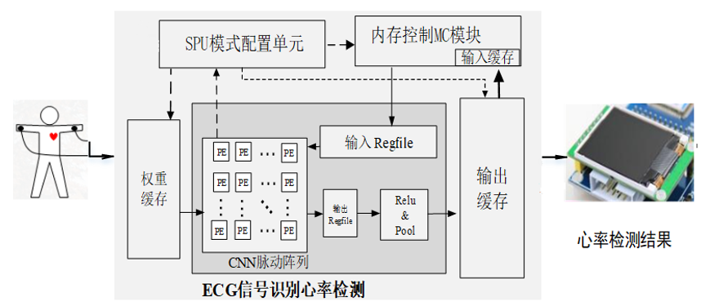

图1-2系统功能模块框图

如图1-2所示为加速器的系统框图，该系统主要包括模式配置模块SPU、内存控制模块MC、脉动阵列PE Array、Relu&Pool计算模块、数据存储模块（WeightBuffer、InOutbuffer、Inputregfile和Outputregfile）。其中SPU主要控制整个加速器的状态切换和数据流配置，内存控制模块MC控制数据从上位机通过串口传输到相应的数据存储模块。数据计算主要由PE Array和Relu&Pool模块执行，脉动阵列PE Array执行输入ECG数据和weight的卷积计算，激活和池化由Relu&Pool模块执行。整个网络层执行完后，通过UART接口将最终的检测结果输出到外设LCD显示屏。

### 1.2.2 关键创新点

1）**检测方法创新性高：**本作品将心律失常检测神经网络设计与神经网络量化方法设计相结合，设计了一种轻量化的针对ECG序列心律失常检测卷积神经网络算法；可以直接对长时心率信号进行端到端的检测分类，无需进行心拍分割等额外处理，占用更少的计算资源。

2）**检测分类多且准确率高：**本作品设计的神经网络能够实现端到端心律分类，该网络在17种ECG序列分类任务中获得95.7%准确率，识别准确率高于当前已有的神经网络；

3）**可移植性强：**所需要的外设较为通用，仅需ECG传感器和简单显示外设即可，硬件移植性高，因此整个SOC移植到其他硬件平台也是十分容易；

4）**集成难度低：**采用的是高能效的设计，即整个SOC运行的功耗较低，且通用的外设较为简单，因此集成难度较低，可进一步集成为可穿戴设备芯片。在拥有较高识别率的情况下，拥有ASIC的低功耗、面积小，延迟低的特点。

5）**使用开源cpu核：**采用的是高能效的设计，即整个SOC运行的功耗较低，且使用riscv的开源E203核，集成相对简单，识别速度快且整体功耗极低，也可进一步集成为可穿戴设备芯片。

6）**板级验证时软硬件协同能效高：**本作品设计了一种参数量少、计算量少的、针对ECG序列的心律失常检测网络。该算法采用了8比特量化将网络整体大小减少4倍，在保证心律检测精度的同时，极大地降低了在推理过程中所需的计算和内存需求。降低了硬件功耗，并且显著提高了硬件检测加速器运算速度，从而提升了能效。

7）**方便ASIC流片实现：**本设计采用软件PS端进行控制，硬件用PL进行计算，其中加速器在FPGA部分的存储模块BRAM我们可以在Memory Compiler中生成SRAM进行替代以进行后端实现。集成到ASIC中方便后期流片和应用在可穿戴设备之中。

## 1.3 设计内容简述

本作品设计了一种新型的、用于心律识别的面向长序列的卷积网络结构，设计流程如图1-3所示，系统结构如图1-3所示。首先我们对原始数据集数据进行过采样处理，对所搭建的CNN网络进行参数训练。然后，对网络权重和激活值进行8比特量化，并根据网络的精度表现和参数量调整网络结构，直到参数的压缩比例和心率检测精度均满足要求。

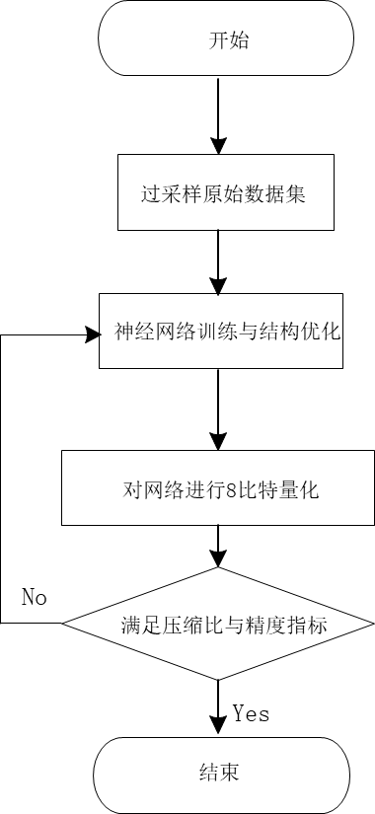

图1-3于ECG序列的卷积神经网络设计流程

该网络使用一段10秒的ECG序列（包含3600个样本点）作为输入。该网络可以根据输入的信号端对端地输出信号所属的心律类型。这种设计避免了在信号输入网络之前的心拍检测的阶段。尽管许多基于心拍的心率检测网络显示出优越的性能，但由于神经网络的输入通常是固定长度的序列，而这类网络的输入是一段完整的心拍信号且不同心律的持续时间差异很大，因此不仅需要在输入网络之前对输入信号执行QRS波形检测，还需要根据检测结果对数据处理。该网络避免了对心拍的检测，能够在不丢失相邻心拍特征的同时避免了心拍分割阶段的功耗，进一步简化了系统结构。

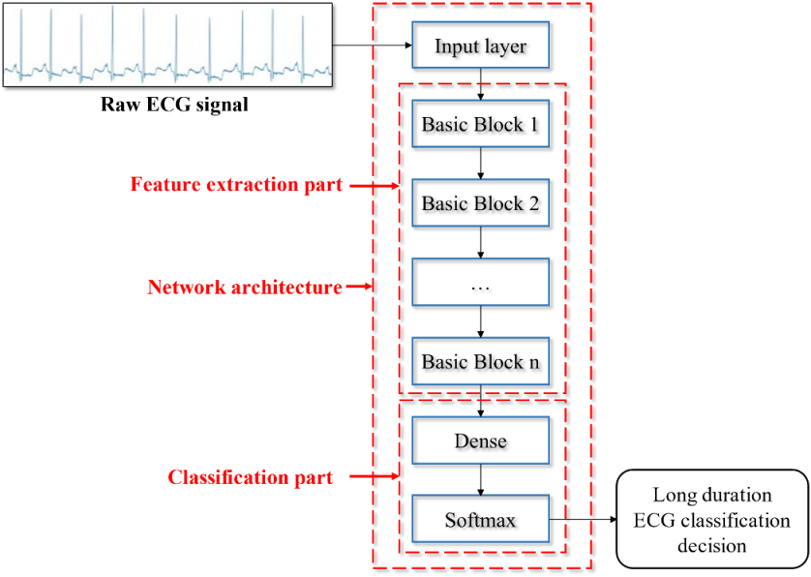

图1-5网络结构图

我们采用软硬件协同的方法。首先搭建和训练了用于ECG心率不齐检测的CNN网络。然后采用更高效的量化策略对参数进行压缩，将参数量压缩了4倍，大幅减少对计算和存储的需求，降低了设备能耗，同时17类心率不齐检测精度保持在95.72％。然后，我们设计了更为精简的参数访问策略和卷积计算脉动阵列结构来降低数据传输和处理功耗。

针对整体的设计流程，我们首先在完成算法网络训练的基础上，然后在vivado里面搭建相应的AI加速器，在对加速器完成测试的基础上将加速器模块挂载在开源的RISC-V核上，在挂载成功以后开始对整体进行测试，然后我们将在软件验证成功的代码烧写到板子里面。利用ADS1298采集并处理好的信号通过串口发送到芯来Nuclei MCU200T的板子上面，然后对输入的信号进行处理通过AI加速器将分类结果计算出来最后通过串口打印到屏幕上，完成整个FPGA的设计流程。

并且我们还完成了ASIC的设计流程。我们首先在VCS+Verdi的环境里面对加速器的代码进行验证，验证通过以后我们在FPGA开发板上完成了基于ECG信号高能效智能心律检测SOC的轻量化设计与硬件验证。然后我们通过Memory Compiler生成对应的SRAM用来存储信息，最后搭建验证平台对代码进行测试。测试成功以后再对代码进行综合，生成网表，在再对结果进行分析和优化，然后进行后端流程。最后生成一个粗糙的版图。

## 1.4 各章节内容介绍

针对本设计我们各章节的主要介绍如下表：

|  |  |
| --- | --- |
| **章节** | **主要内容** |
| 第一章 | 主要是ECG基本介绍以及背景需求 |
| 第二章 | 对基于RISC-V SOC的ECG测量系统进行一个整体的介绍 |
| 第三章 | 主要对ECG的算法进行介绍 |
| 第四章 | 加速器的实现以及硬件的介绍 |
| 第五章 | ECG信号采集及处理的介绍 |
| 第六章 | RISC-V的优势以及板子选用介绍 |
| 第七章 | 系统工作模式及结果展示 |
| 第八章 | 性能评估和分析 |
| 第九章 | 应用场景调研和市场前景 |
| 第十章 | 已有成果和展望 |
| 第十一章 | 参赛感想 |
| 附录 | 参考文献 |

# 二、基于RISC-V SOC的ECG测量系统

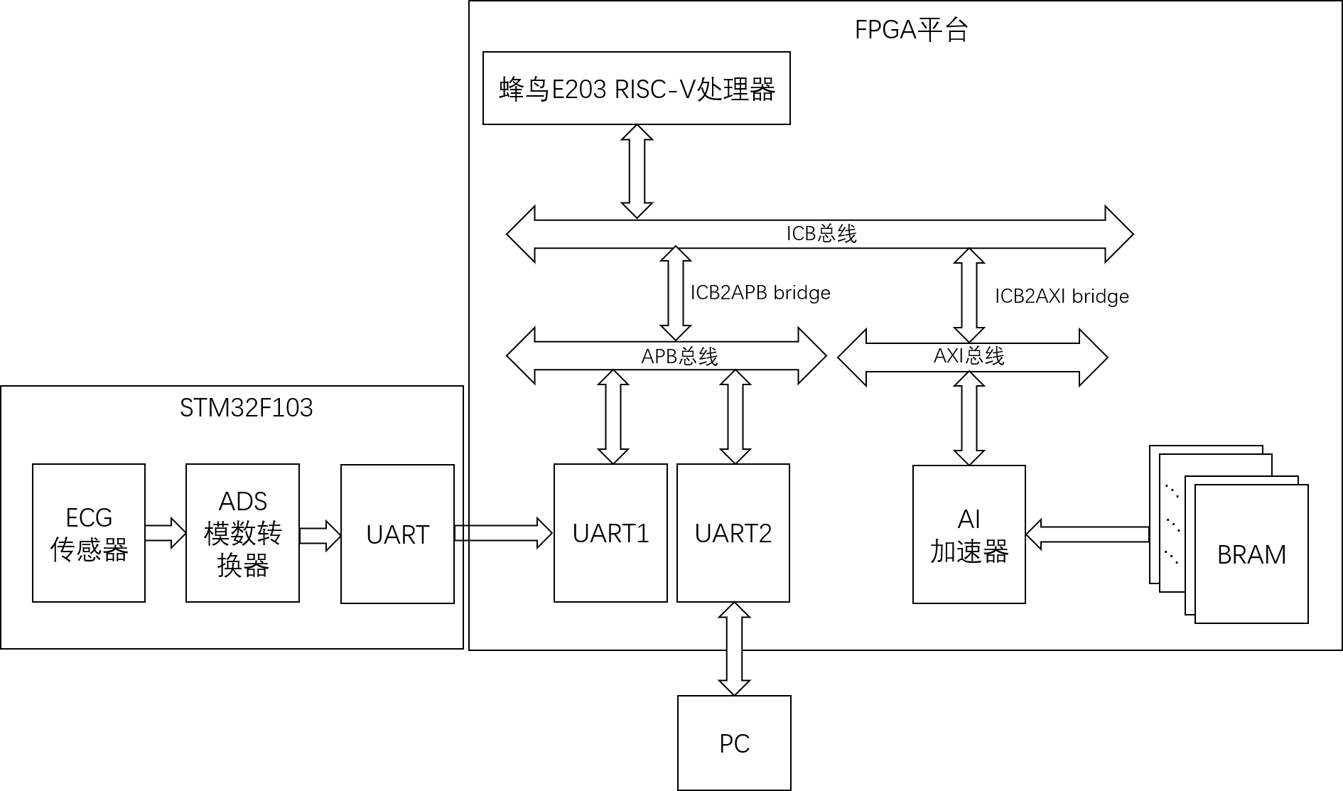

图2-1 ECG测量系统

本项目的ECG测量系统由信号采集处理模块和基于RISC-V的SOC系统组成。

数据采集处理模块包括ECG传感器、模数转换器以及STM32F103。ECG传感器通过II导联的方式将电极夹至四肢皮肤上，ADS模数转换器将采集到的生理数据通过SPI接口传输到STM32F103中进行中值滤波、降采样以及归一化等算法处理，并将处理后的数据通过UART1传输到FPGA中。

基于RISC-V的SOC系统包括蜂鸟 E203处理器、带有AXI接口的AI加速器以及各种外设模块。本项目选择开源的蜂鸟E203作为测量系统的处理器内核，与其他的RISC-V开源处理器相比，它是世界上最小面积与最高能效比的 RISC-V处理器，并且其结构精简，功能齐全。FPGA通过UART1接收信号采集处理模块传来的数据，并通过AXI输到AI加速器中进行推理分类。推理完成后将分类置信度暂存于AI加速器的寄存器中，然后通过AXI总线读取并通过UART2传到PC显示最终分类结果。

# 三、加速器算法实现说明

## 3.1 算法原理概述

本作品设计了一种新型的、用于心律识别的面向长序列的卷积网络结构，设计流程如图2-2所示，系统结构如图2-3所示。首先我们对原始数据集数据进行过采样处理，对所搭建的CNN网络进行参数训练。然后，对网络权重和激活值进行8比特量化，并根据网络的精度表现和参数量调整网络结构，直到参数的压缩比例和心率检测精度均满足要求。



图2-2 基于ECG序列的卷积神经网络设计流程

该网络使用一段10秒的ECG序列（包含3600个样本点）作为输入。该网络可以根据输入的信号端对端地输出信号所属的心律类型。这种设计避免了在信号输入网络之前的心拍检测的阶段。尽管许多基于心拍的心率检测网络显示出优越的性能，但由于神经网络的输入通常是固定长度的序列，而这类网络的输入是一段完整的心拍信号且不同心律的持续时间差异很大，因此不仅需要在输入网络之前对输入信号执行QRS波形检测，还需要根据检测结果对数据处理。该网络避免了对心拍的检测，能够在不丢失相邻心拍特征的同时避免了心拍分割阶段的功耗，进一步简化了系统结构。



图2-3 直连型网络结构图

本作品所设计的网络结构采用与Lenet-5类似的直连型网络结构。该网络由下图所示的基本块和两个全连接层串联组成，每个基本块受两个超参数限制：卷积核k的大小和卷积核数m。由卷积和下采样层组成的基本块用于提取ECG信号特征，全连接层用于综合全局特征进行分类，使用softmax作为激活函数包含17个输出节点，分别对应属于每种类型心律的概率。考虑到心电信号的形态特征是判断心律不齐的重要特征，本设计还使用大核卷积核对一段较长的临近采样点进行特征提取，以此获得较长时间跨度上心电图信号所包含的信息。



图2-4 网络计算过程图

此外，有研究显示网络的深度可以改善网络性能，但是网络结构太深会带来更多的计算功耗和内存。我们对该网络的性能和深度进行了探索，对具有不同个数基本块的网络结构的性能和内存进行对比，来寻找性能与内存最合适的点。我们对8种不同的深度配置进行试验，在相同实验场景下对比了不同深度配置的网络识别准确率与网络占用内存大小，实验结果显示使用7个basic block实现了最高的95.7%的识别准确率，同时占用的内存最小，仅为319.49KB。在网络量化之后，参数量被压缩了4倍，仅占用79.87KB，而精度下降约5%

## 3.2 所用数据库/测试集简介

本网络用于训练和测试的ECG数据来自Physio Net的MIT-BIH Arrhythmia数据集（该数据集是开源的）。该数据集共包含48条长度为30分钟的双导联ECG数据，所有的QRS波都有对应的标注，所有的ECG数据经0.1-100Hz的带通滤波器滤波后，在360Hz下进行采样。如图1-2所示，列举了四种来自modified limb lead II具有代表性的心率类型。

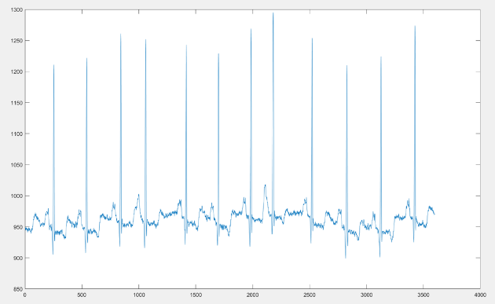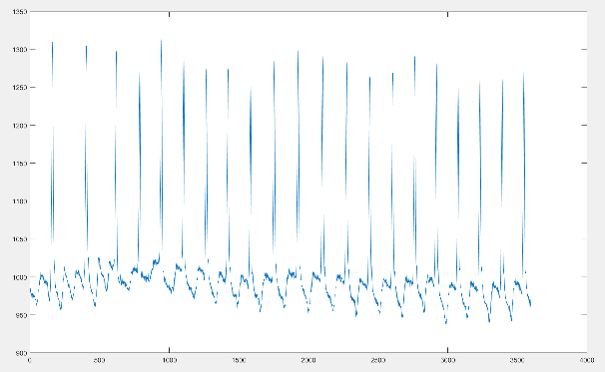

(a) (b)

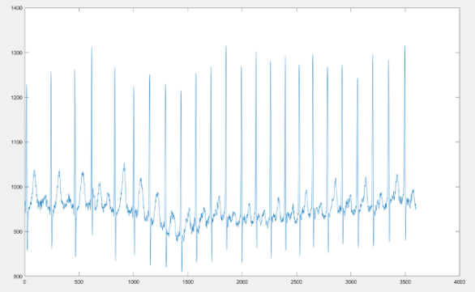 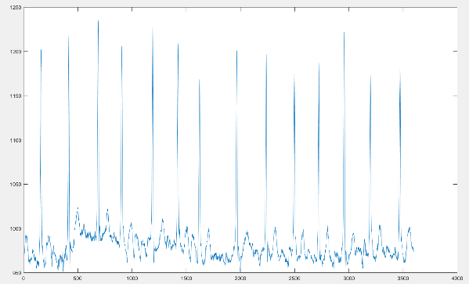

(c) (d)

图1-2（a）Atrial premature beat心率信号（b）Supraventricular tachyarrhythmia心率信号

（c）Atrial flutter心率信号 （d） Atrial fibrillation心率信号

数据的特点为：(1)共有1000条数据，每条数据的长度为10秒，不同样本之间互不重叠；(2)信号共来自45名患者：包括19位女性（23-89岁）和26位男性（32-89岁）；(3)信号包含17种类别：正常窦性心律，起搏器节律和15种类型的心律失常，每种类型至少包含10段信号；(4)信号均来自modified limb lead II。心律类型分布如下表所示：

表2-1 心律类型分布

|  |  |  |
| --- | --- | --- |
| No. | Class | No. of Instances |
| 1 | Normal sinus rhythm | 283 |
| 2 | Ventricular tachycardia | 10 |
| 3 | Idioventricular rhythm | 10 |
| 4 | Ventricular flutter | 10 |
| 5 | Fusion of ventricular and normal beat | 11 |
| 6 | Left bundle branch block beat | 103 |
| 7 | Right bundle branch block beat | 62 |
| 8 | Second-degree heart block | 10 |
| 9 | Pacemaker rhythm | 45 |
| 10 | Atrial premature beat | 66 |
| 11 | Atrial flutter | 20 |
| 12 | Atrial fibrillation | 135 |
| 13 | Supraventricular tachyarrhythmia | 13 |
| 14 | Pre-excitation (WPW) | 21 |
| 15 | Premature ventricular contraction | 133 |
| 16 | Ventricular bigeminy | 55 |
| 17 | Ventricular trigeminy | 13 |
|  | Total | 1000 |

在实验阶段，我们使用70%的数据作为训练集训练网络，剩余的30%的数据作为测试集来对训练后的网络性能进行测试。考虑到数据集中不同类型的样本数量差异巨大可能会导致训练效果不佳，我们对训练集的数据进行了样本均衡，对样本数较少的种类进行过采样，使不同类型样本数量趋近一致。

## 3.3 算法框架简述

在本设计中，我们先对不同的深度的网络结构与网络识别精度和所需内存的关系进行实验，根据网络的识别准确率和内存确定最终的网络拓扑结构。图2-5为8种由基本块组成的不同深度的网络拓扑结构图。所有配置的结构都由多个基本块和全连接层串联组成，基本块用于提取ECG信号特征，全连接层用于综合全局特征进行分类。

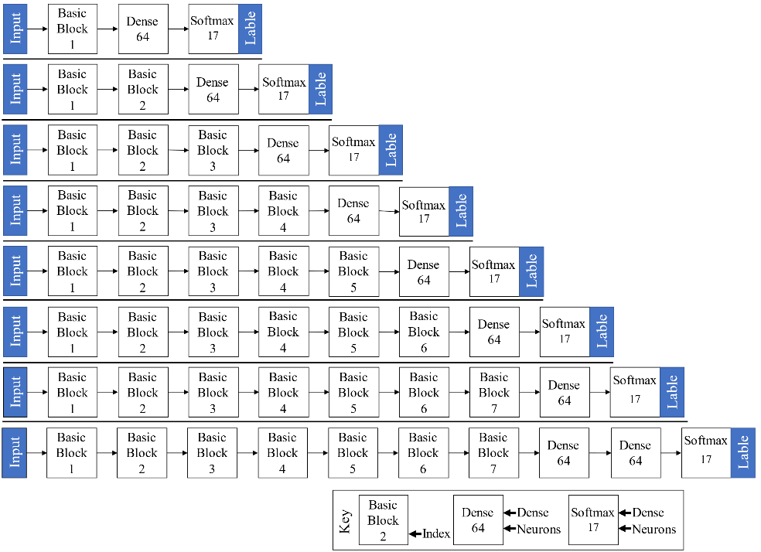

图2-5 网络拓扑结构图

我们使用相同的训练样本对所有结构的神经网络进行3000次训练，并选取训练过程中整体准确率最高的模型。对不同拓扑结构的网络的整体准确率、网络内存大小进行统计。实验结果图2-6所示，网络识别准确率随着基本块的增加而增大，当基本块的数量为5时，网络的识别精度达到饱和为94.7%；当基本块的数量为7时，识别准确率达到最高，为95.7%。与识别精度曲线不同，由于受到卷积层参数和全连接层参数的影响，内存大小总体呈现先上升后下降的趋势，当基本块为2和8时，所需内存达到局部最小值，分别为343KB和315KB。

图2-6 网络精度与网络大小关系图

综上所述，当网络结构由7个基本块和2全连接层组成时，识别准确率最高为95.7%，同时，网络所需内存大小最低为319.49KB。因此，我们选择该配置的结构作为本设计最终的模型。其网络结构及参数分布如表2所示。

表2-2 网路具体结构表

|  |  |  |  |
| --- | --- | --- | --- |
| **Layer** | **Conv** | **Pooling** | **Parameters** |
| Basic Block1 | 16×1×8 | 8×1 | 136 |
| Basic Block2 | 9×1×16 | 4×1 | 1168 |
| Basic Block3 | 9×1×32 | 1×1 | 3488 |
| Basic Block4 | 7×1×64 | 4×1 | 14400 |
| Basic Block5 | 5×1×64 | 2×1 | 20544 |
| Basic Block6 | 3×1×72 | 2×1 | 12352 |
| Basic Block7 | 3×1×72 | 2×1 | 13896 |
| FC1 | 216×64 | - | 13888 |
| FC2 | 64×17 | - | 1105 |

## 3.4 算法实现方案

对于心律失常自动诊断的可穿戴设备来说，计算和数据访存是功耗的主要来源。尽管目前已经有研究对ECG信号进行压缩处理，但是少有工作将注意力放在ECG检测神经网络参数压缩中。由于神经网络使用训练好的权重进行数据处理，同时由于网络的工作机制等原因，这些权重存在多次复用的特点，因此我们认为对神经网络权重进行压缩能有效降低硬件消耗。

尽管该网络规模相对较小，但是在网络推理阶段，大量高位宽数值计算，仍会导致该网络在进行心律失常识别过程中产生的大量的功耗和内存需求。本设计根据神经网络的特点和心律失常检测场景的特征，采用量化的方式将网络权重量化为INT8，进一步降低神经网络在使用过程中的硬件开销。我们基于贪婪算法进行量化，其流程操作如图2-7所示：

1. 根据各网络层重要性并排序；
2. 对各网络层权重进行16 bit定点化处理；
3. 选择未量化网络层中重要性得分最高的网络进行量化处理，记录使用量化后该网络层的整体网络在测试集中的分类准确率；
4. 根据预先设定的量化间隔减小权重位宽，重复步骤3)至网络权重位宽为1bit;
5. 选择分类准确率最高的量化权重替换定点化权重，若所有量化策略的分类准确率都低于技术指标要求的准确率，则该层权重使用16 bit的权重并跳至步骤7)；
6. 重复步骤3)、4)、5)，直至完成所有网络层的量化；
7. 若分类准确率与压缩比均满足技术指标要求，则使用该量化配置进行硬件验证；
8. 若压缩比不满足技术指标要求，则根据重要性顺序选择最后被量化的网络层，选择满足分类准确率指标中数据位宽最小的量化策略，直至同时满足分类技术指标要求；

若执行步骤ii后仍不满足压缩比要求，则修改重要性标准，重新进行量化。

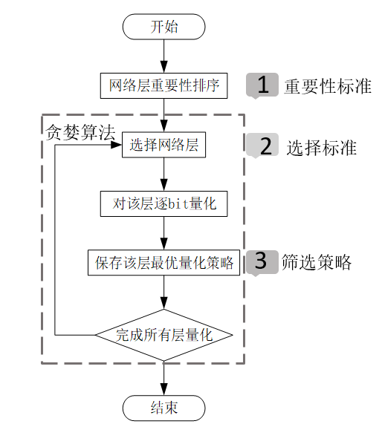

图2-7算法整体框架

我们依次对该层权重进行对称量化，对称量化流程如下图所示：首先获取该层权重的最大绝对值m，再将所有权重除以m进行归一化，归一化后的权重分布在[-1，1]；再根据相应的位宽将[-1，1]均分为个量化值。需要注意的是由于使用的二进制原码表示正负数，所以0有两种二进制的量化值，但本算法中仅使用其中一个。归一化后的每一个权重将由欧拉距离最近的量化值代替。最后，返回代替后的权重与maximum的乘积作为量化后的权重。

$$\text{function }\text{Weight_quantization}(bit,w_{n}) \\ maximum\text{ = max}(|w_{n}|) \\ q_w_{n}=\frac{2^{bit-1}-1}{maximum} \\ w_{n_{q}}=\text{round}(q_w_{n}) \\ \text{return }maximum×w_{n_{q}} \\ w_{n}:{w}\text{eights of }n\text{-th layers}$$

在对权重进行量化后，神经网络使用量化后的权重替代原始权重，并使用包含量化层的网络对验证集进行推理、获得相应的网络准确率。

最后在硬件实现上，我们采用层折叠架构设计的神经网络加速器，神经网络不同层对PE阵列分时复用来进行计算。因此，每层不同的位宽在硬件实现上会带来不便性，导致多数层在计算时不能完全利用PE阵列的位宽，带来额外的硬件资源占用。同时根据贪婪算法对神经网络量化探索的结果，最终我们选取将所有网络层量化到8bit，最终内存的占用大小为79.87KB。

# 四、加速器介绍以及硬件设计介绍

## 4.1 加速器硬件设计介绍

如下图所示，有三股外部的数据流输入，分别是网络参数数据流、权重数据流和ECG信号数据流。

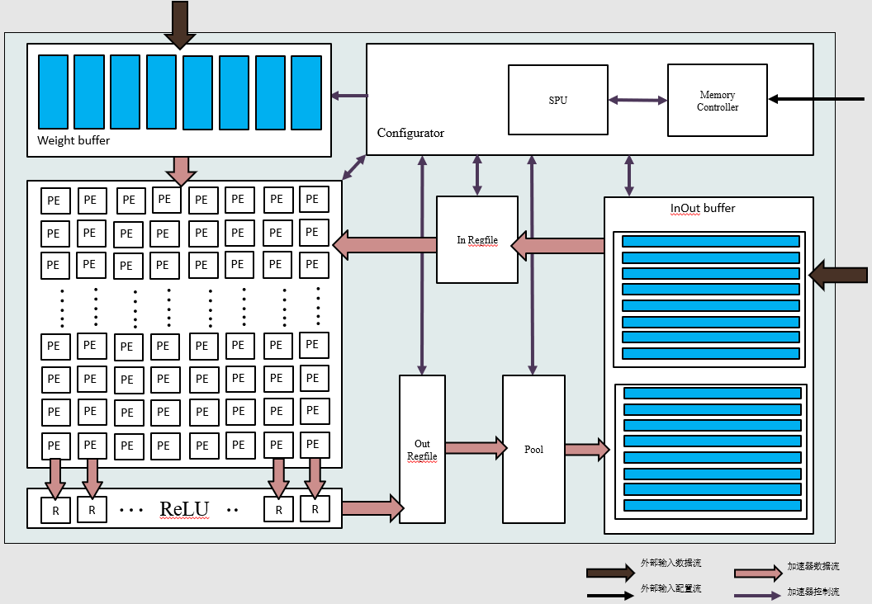

图4-1 硬件加速器架构图

ECG信号输入到第一块RAM中，接着按批次输出到Input Regfile，Input Regfile把数据按一定的顺序输出到PE阵列里与权重进行卷积计算。计算结束，把计算结果输出到Output Regfile，待数据整理好将其发送到Relu Pooling模块进行激活池化操作，最后池化结束将结果输出到Inout Buffer的第二块RAM中，待所有结果都进入到RAM之后，第一层运算结束。第二块RAM的数据是下一层的输入，第一块RAM即将存放下一层的输出结果，两块RAM如此乒乓操作，直到6层的卷积层计算结束。

Configurator是整个加速器的控制部分，里面包含SPU（State Processing Unit）和Memory controller。SPU是控制整个加速器工作状态的状态机，Memory controller主要工作是配置网络参数给给个模块，并控制Weight Buffer和Inout Buffer的读写功能，两个模块协同工作控制整个加速器的运行。

Inout Buffer有两块RAM，每块RAM里面有个8个bram，每个bram的深度是1024，位宽是8bits。Weight Buffer有8个bram，每个bram的深度是2048，位宽也是8bits。ECG信号输入到第一块RAM中，然后再按批次输出到PE阵列进行计算。计算一定周期之后，最终把计算结果输出到Inout Buffer的另一块RAM中，直到所有计算的结果都进入到RAM之后，第一层运作结束。第二块RAM的数据是下一层的输入，第一块RAM即将存放下一层的输出结果，两块RAM如此乒乓操作，直到6层的卷积层计算结束。

PE阵列的大小是16*8，行数16，列数8,8列PE的权重输入对应着Weight Buffer的8个bram的输出，16行PE的特征数据输入是Input Regfile的输出。PE阵列的工作原理如下：在第一个clk的时候，第一列16个PE同时进行第一次计算，然后第二个clk的时候，第二列PE进行第一次计算，第一列PE进行第二次计算，如此从右至左地脉动，直到第八个周期，第八列PE进行第一次计算，第一列PE进行第八次计算，整个脉动阵列被激活起来，都在进行着计算工作。

当计算完一定的周期之后，PE阵列开始输出数据，每列都会有16个计算结果，每个计算结果从上往下逐个往外输出，由于每一列输入之间相隔一个周期，所以每列间的输出都是相隔一个周期。在第一个clk的时候，第一列的PE输出第一个计算结果，然后第二个clk的时候，第二列PE输出第一个计算结果，第一列PE输出第二个计算结果，如此从右至左的顺序，直到第八个周期，第八列PE输出第一个计算结果，第一列PE输出第八个计算结果，整个脉动阵列都在进行着输出工作。

## 4.2 加速器各个模块功能介绍

表4-1 硬件加速器模块功能介绍

|  |  |  |
| --- | --- | --- |
|  | **功能模块** | **功能** |
| 1 | ECG_Top | 基于ECG信号的心律不齐检测加速器顶层模块。 |
| 2 | State Processing Unit(SPU) | 整个加速器的工作状态由SPU产生与控制，使加速器完成计算工作。 |
| 3 | MemoryController | 从外部接收网络配置参数，并配置其他模块，并从SPU接收加速器工作状态，并控制两个buffer的读写功能。 |
| 4 | PEArray | 高并行度卷积计算阵列，进行CNN网络模型中的卷积计算。每个PE进行一个卷积核计算，每个cycle进行一次MAC操作。 |
| 5 | WeightBuffer | 缓存weight数据，输出权重到PE阵列进行计算。 |
| 6 | InOutBuffer | 缓存输入ECG数据及各输出中间值数据，并按照网络的计算规律将数据输出到InputRegfile中。 |
| 7 | InputRegfile | 缓存待计算map数据,并配合Weight buffer将数据输出到PE阵列中。 |
| 8 | OutputRegfile | 缓存PEarray输出计算结果，并按照PE的输出规律将数据输出到ReluPool模块。 |
| 9 | ReluPool | 执行relu激活和Pooling池化，并按照InOut buffer的写入规律，输出到InOut buffer。 |

### 4.2.1 State Processing Unit子模块说明

#### 1、State Processing Unit(SPU)模块详细介绍

**1）主状态机功能介绍**

**主状态机**：对使用加速器实现一次推理的控制。状态机状态转换图如下所示。

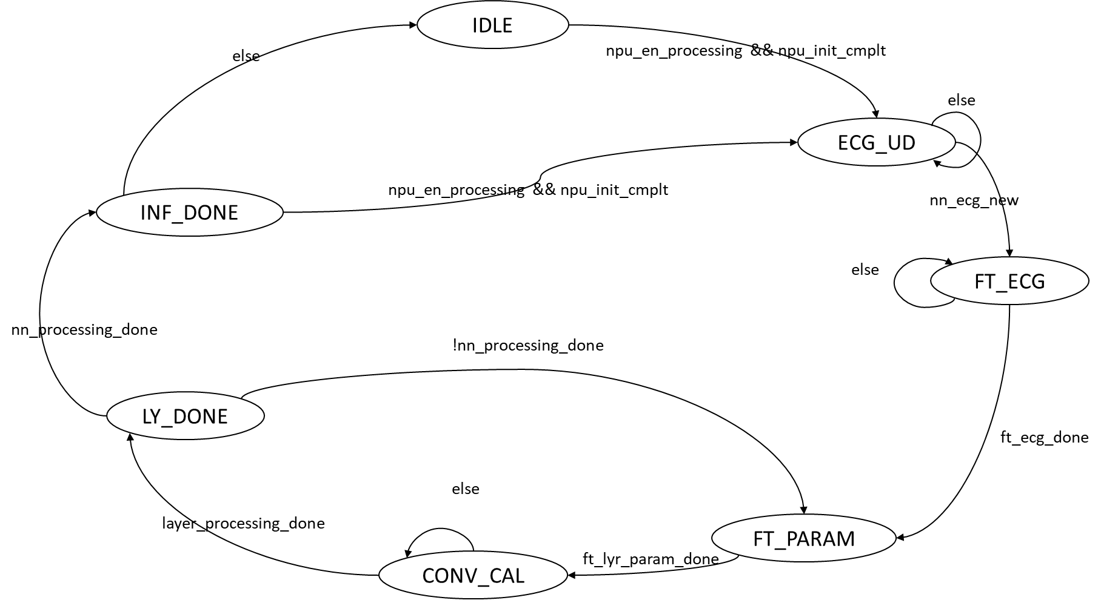

图4-2 加速器主状态机原理图

主状态机的状态分别为：

**IDLE**：空闲状态；

**ECG_UD**：等待ECG信号采集芯片通过SPI接口将ECG信号保存在片外存储器中；

**FT_ECG**：将保存在片外的ECG信号通过Memory_Controller从片外存储器载入到In_Out_Buffer中；

**FT_PARAM**：从片外存储器(或片内存储器)中载入当前层的网络配置参数，并将其输出给各计算模块和存储模块；

**CONV_CAL**：卷积计算状态，控制对加速器进行当前层的数据读写和计算。

**LY_DONE**：当前层计算完毕；

**INF_DONE**：所有层计算完毕的状态。

**2、计算状态机功能介绍**

计算状态机的状态分别为：

**OR_IDLE**：空闲状态；

**OR_FT_WT**:加载weight值的状态，并判断ft_wt_done是否置1，若置1则表示权值加载完毕，进入计算状态，否则继续保持OR_FT_WT状态；

**OR_CAL**:进行卷积计算的状态，并判断lyt_cal_done是否置1，若置1则表示卷积计算完毕，进入计算结束状态，否则继续保持OR_CAL状态；

**OR_DONE**:卷积计算完毕的状态，回到空闲状态。

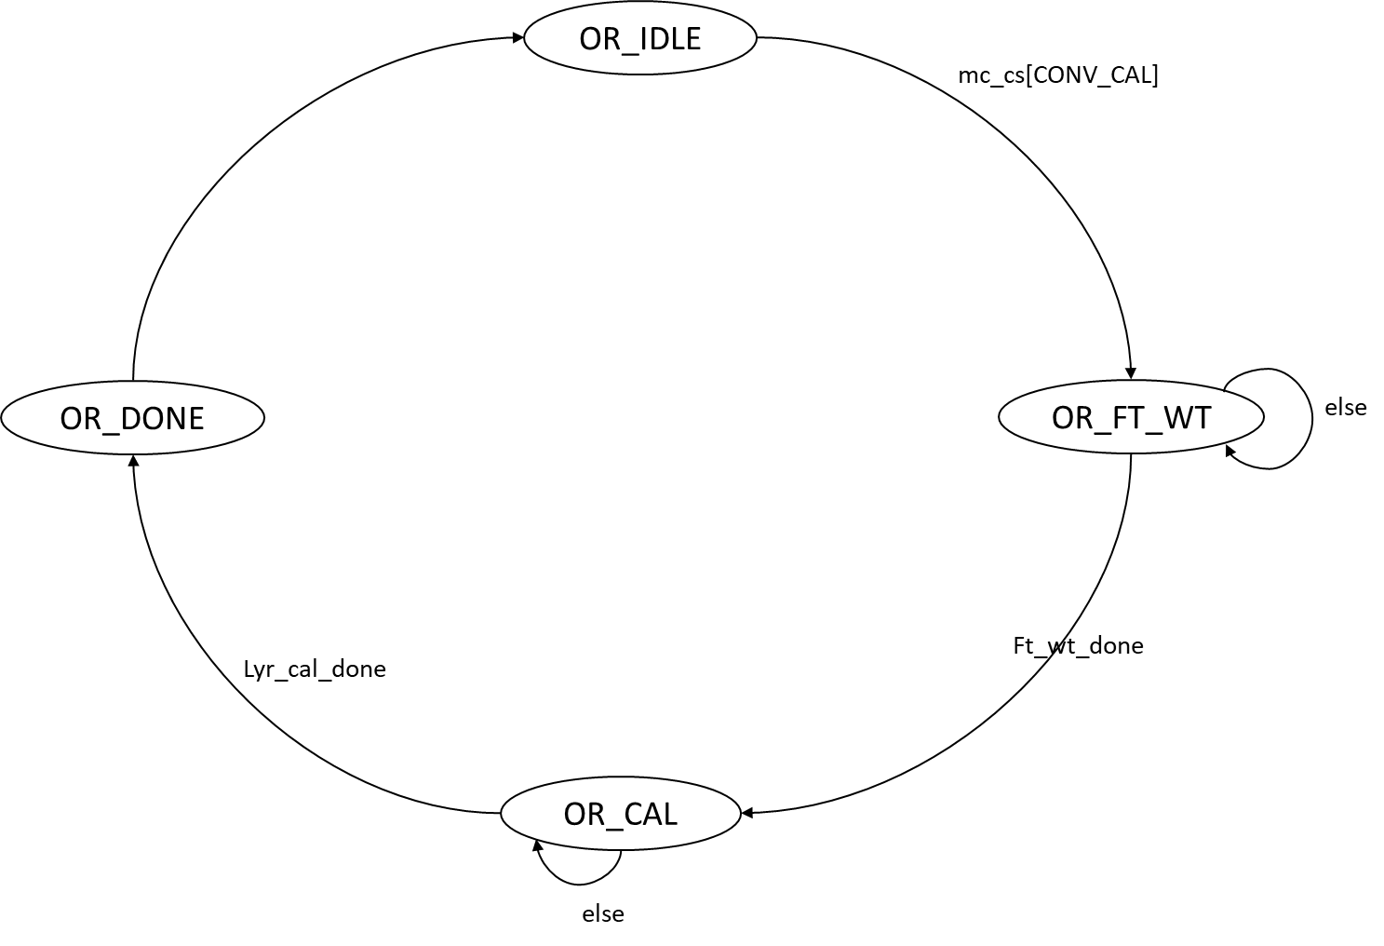

图4-3 加速器计算状态机原理图

#### 2、SPU主要输入输出接口

表4-2 SPU主要输入接口

|  |  |  |  |
| --- | --- | --- | --- |
|  | 输入接口名称 | 来源(模块—接口名) | 作用 |
| 1 | clk_cal | 外部—clk_ cal | 系统时钟信号 |
| 2 | rst_cal_n | 外部—rst_cal_n | 复位信号 |
| 3 | SPI_start | 外部—SPI_start | SPI读入数据标志 |
| 4 | ft_lyr_param_done | MemCtrl—ft_lyr_param_done | 取当前层参数完成标志 |
| 5 | ft_wt_done | MemCtrl—ft_wt_done | 取当前层weight完成标志 |
| 6 | ft_ecg_done | MemCtrl—ft_ecg_done | 取ecg信号完成标志 |
| 7 | memct_init_cmplt | MemCtrl—memct_init_cmplt | Memctrl初始化完成标志 |
| 8 | lyr_cal_done | MemCtrl—lyr_cal_done | 当前层计算完毕标志 |

表4-3 SPU主要输出接口

|  |  |  |  |
| --- | --- | --- | --- |
|  | 输出接口名称 | 输出模块—接口 | 作用 |
| 1 | mc_cs | MemCtrl—mc_cs | 主状态机现在的状态 |
| 2 | mc_ns | MemCtrl—mc_ns | 主状态机下一个状态 |
| 3 | or_cs | MemCtrl—or_cs | 计算状态机现在的状态 |
| 4 | or_ns | MemCtrl—or_ns | 计算状态机下一个状态 |
| 5 | nn_layer_cnt | MemCtrl—nn_layer_cnt | 当前层数 |
| 6 | ecg_len | MemCtrl—ecg_len | 写入ECG信号的长度 |
| 7 | nn_ecg_saddr | MemCtrl—nn_ecg_saddr | ECG信号在ram里的起始地址 |
| 8 | nn_wt_saddr | MemCtrl—nn_wt_saddr | Weight权重在ram里的起始地址 |
| 9 | nn_lyr_param_saddr | MemCtrl—nn_lyr_param_saddr | 网络参数在ram里的起始地址 |

### 4.2.2 Memory Controller子模块说明

#### 1、Memory Controller功能介绍

**功能**：

控制并实现加速器与外部信号的数据交换，数据包括网络层配置参数，网络层权重，第一层网络的Input Map。交换的数据类型由mcu的状态机决定。具体功能如下：

**1、读取SPI输入ECG数据**：

从外部读取ECG信号，计算写入地址，并将地址传递给In_Out_Buffer，进行数据写入。对应主状态机FT_ECG状态。

**2、读取网络层配置参数**

由主装填机控制，读取当前网络层配置参数。对应主状态机FT_PARAM状态。

**3、读取网络层权重**：

由计算状态机控制，通过总线从外部读取当前网络层权重并写入WeightBuffer。对应计算状态机OR_FT_WT状态。

**4、计算Output_Regfile输出特征图写入In_Out_Buffer地址：**

接收Output_Regfile数据输出使能信号，计算写入地址，并将地址传递给In_Out_Buffer进行数据写入。对应计算状态机OR_CAL状态。

**5、计算In_Out_Buffer写入Input_Regfile地址**：

接收PE_Array计算结束信号pe_end，计算输出地址，并将地址传递给In_Out_Buffer进行数据读出。对应计算状态机OR_CAL状态。

#### 2、Memory Controller主要输入输出接口

表4-4 MemoryController主要输入接口

|  |  |  |  |  |
| --- | --- | --- | --- | --- |
|  | 输入接口名称 | 来源(模块—接口) | 作用 | |
| 1 | clk_cal | 外部—clk_cal | 系统时钟信号 | |
| 2 | rst_cal_n | 外部—rst_cal_n | 复位信号 | |
| 加速器状态机信号 | | | |
| 3 | mc_cs | SPU—mc_cs | 加速器主状态机当前状态 | |
| 4 | mc_ns | SPU—mc_ns | 加速器主状态机下一时刻状态 | |
| 5 | or_cs | SPU—or_cs | 加速器计算状态机当前状态 | |
| 6 | or_ns | SPU—or_ns | 加速器计算状态机下一时刻状态 | |
| 7 | pe_end | PE_Array—pe_end | PE阵列计算状态 | |
| 网络层配置参数 | | | |
| 7 | nn_layer_cnt | SPU—nn_layer_cnt | 当前处理网络层索引 | |
| 8 | ecg_len | SPU—ecg_len | 待处理ECG信号长度 | |
| 9 | nn_lyr_param_saddr | SPU—nn_lyr_param_saddr | 网络层配置参数起始地址 | |
| 10 | nn_wt_saddr | SPU—nn_wt_saddr | 网络权重起始地址 | |
| 11 | Data_I_vld | RP—RP _Data_Ovld | 特征图输入使能信号 | |

表4-5 MemoryController主要输出接口

|  |  |  |  |
| --- | --- | --- | --- |
|  | 输出接口名称 | 输出模块—接口 | 作用 |
| 1 | memct_init_cmplt | SPU—memct_init_cmplt | MemoryController已复位 |
| 2 | ft_lyr_param_done | SPU—ft_lyr_param_done | 当前层配置参数写入完成标志位 |
| 3 | ft_ecg_done | SPU—ft_ecg_done | ECG信号写入完成标志位 |
| 4 | ft_wt_done | SPU—ft_wt_done | 权重写入完成标志位 |
| 5 | lyr_cal_done | SPU—lyr_cal_done | 当前层计算结束标志位 |
| 7 | rd_done | PE_Array—rd_done | 下次计算数据输出完成翻转pe_end |
| 8 | rd_addr | In_Out_Buffer—rd_addr | IOB输出数据地址 |
| 9 | wr_addr | In_Out_Buffer—wr_addr | IOB输入数据地址 |
| 10 | Data_O_vld | Input_Regfile—Data_I_vld | IOB数据输出至IR使能 |
| 11 | Bm_cnt | Input_Regfile—Bm_cnt | 该时钟传输数据批次，计算IR地址 |
| 12 | final_column | RP—final_column | OR最后一次数据传输使能 |
| 13 | final_zeros | RP—final_zeros | OR最后一次数据补0数量 |
| 14 | wt_I_addr | WeightBuffer—wt_I_addr | 写入weight的地址 |
| 15 | wt_I_vld | WeightBuffer—wt_I_vld | 写入weight有效信号 |
| 16 | wt_C0_addr- wt_C7_addr | WeightBuffer—wt_C0_addr-wt_C7_addr | 读出weight的地址 |
| 17 | wt_C0_O_vld- wt_C7_O_vld | WeightBuffer—wt_C0_O_vld-wt_C7_O_vld | 读出weight的地址的有效信号 |
| 18 | CalCycle | PE_array—CalCycle | 每次需要计算的周期数 |
| 19 | pass_cnt | PE_array—pass_cnt | 每K次计算所需要的周期数 |
| 20 | Pool_K | Output Regfile & RP—P | 池化大小 |
| 21 | Pool_S | Output Regfile—S | 池化步长 |

### 4.2.3 Weight Buffer子模块说明

#### 1、WeightBuffer功能介绍

**作用**：由8个bank组成，每个bank的大小是2048byte， 8个输入输出端口用于接收和输出weight权重值，按照一定的顺序输出weight值到PE阵列里进行计算。

#### 2、 WeightBuffer主要输入输出接口

表4-6 WeightBuffer主要输入接口

|  |  |  |  |
| --- | --- | --- | --- |
|  | 输入接口名称 | 输入模块—接口 | 作用 |
| 1 | clk_cal | 外部—clk_cal | 系统时钟信号 |
| 2 | rst_ cal_n | 外部—rst_cal_ n | 复位信号 |
| 3 | layer2weight_cnt | SPU—nn_layer_cnt | 当前处理网络层索引 |
| 4 | wt_I_addr | MemoryController—wt_I_addr | 写入weight的地址 |
| 5 | wt_I_vld | MemoryController—wt_I_vld | 写入weight有效信号 |
| 6 | wt_C0_addr- wt_C7_addr | MemoryController—wt_C0_addr- wt_C7_addr | 读出weight的地址 |
| 7 | wt_C0_O_vld- wt_C7_O_vld | MemoryController—wt_C0_O_vld- wt_C7_O_vld | 读出weight的地址的有效信号 |

表4-7 WeightBuffer主要输出接口

|  |  |  |  |
| --- | --- | --- | --- |
|  | 输出接口名称 | 输出模块—接口 | 作用 |
| 1 | wt_Ovld0- wt_Ovld7 | PE_array—IweightVld0- IweightVld7 | 读出weight的有效信号 |
| 2 | kernel_C0_O- kernel_C7_O | PE_array—Iweight0- Iweight7 | 读出weight接口 |

### 4.2.4 InOutBuffer子模块说明

#### 1、InOut_Buffer功能介绍

**作用**：由2块4096*8bit的SRAM组成，每块有8个bank提供8个输入输出端口用于接收原始ECG信号和OutputRegfile的输出，同时将数SRAM中的数据输出至InputRegfile。

**乒乓操作**：两块SRAM用于乒乓操作。根据特征图所属于的网络层索引，在同一时刻，输入数据流选择单元选择其中一块SRAM，将输入数据按通道，从SRAM的第一个地址放置特征值；同时输出数据流选择单元选择另一块SRAM，将其保存的特征值输出至InputRegfile。

**数据输入**：

数据由ReLU&Pooling模块输入，**每次**写入Bm(8)个数据，每个bank写入一个数据，8个bank的写入地址相同。仅由ReLU&Pooling模块控制，写入地址由In_Out_Buffer产生。数据输入顺序依次为：输出Map0的第1部分，输出Map1的第1部分，输出Map2的第1部分，以此类推直到输出MapN的第1部分；然后开始输出Map的第2部分数据输入；重复上述操作直至完成所有输出Map的写入。

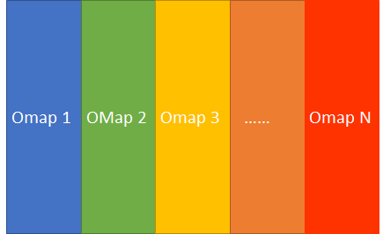

图4-4 输出通道展示图

Step 1：写入Omap 1的第一列；

Step 2：写入Omap 2的第一列；

...

Step N：写入Omap N的第一列；

Step N+1到Step 2N：重复上述Omap的写入第二列；

重复上述步骤，写入所有Omap。

**数据输出**：

数据输出到Input_Regfile。由PE_Array控制数据输出的开始，PE_Array计算结束信号置高开始数据输出，每次进行ceil(Hu/Bm)个时钟的数据传输，每个时钟周期输出Bm个数据。数据输出顺序依次为：(1)输出InMap0的第1部分，输出InMap1的第1部分，输出InMap2的第1部分，以此类推直到完成InMapM的第1部分输出；(2)**重复上述内容ceil(N/C)次**；(3)依次输出InMap0~M的第2部分，并重复**ceil(N/C)**次；(4)重复操作(3)直至完成InMap所有部分的传输。

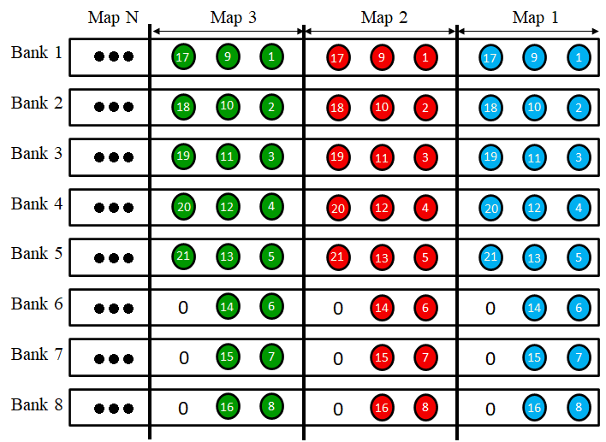

图4-5 Inout Buffer原理图

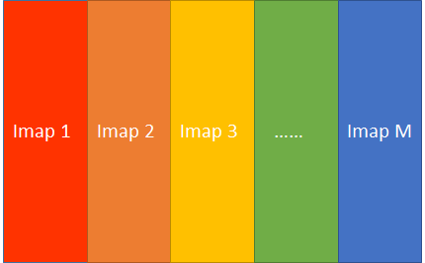

图4-6 输入通道展示图

Step 1：读取Imap1的0-Bm_times-1列；

Step 2：读取Imap2的0-Bm_times-1列；

...

Step M：读取ImapM的0-Bm_times-1列；

由于PE_Array的C≤N，所以需要重复Step1-StepM ，fetch_N_times次;

Step fetch_N_time+1：读取Imap1的Bm_times到2*Bm_times-1列；

Step fetch_N_time+2：读取Imap2的Bm_times到2*Bm_times-1列；

...

Step fetch_times+M：读取ImapM的Bm_times到2*Bm_times-1列；

重复上述操作M个Step ，fetch_N_times次

依此类推，直至完成所有map的所有列的fetch_N_times次写出。

#### 2、InOut_Buffer主要输入输出接口

表4-8 InOut_Buffer主要输入接口

|  |  |  |  |
| --- | --- | --- | --- |
|  | 输入接口名称 | 输入模块—接口 | 作用 |
| 1 | clk_cal | 外部—clk_cal | 系统时钟信号 |
| 2 | rst_cal_n | 外部—rst_cal_n | 复位信号 |
| 3 | nn_layer_cnt | Memory_Controller—nn_layer_cnt | 当前处理的网络层索引 |
| 4 | wr_addr | Memory_Controller—wr_addr | 输入数据写地址 |
| 3 | IOB_Data_I_vld | RP—RP_OVld | RP输入数据写使能 |
| 4 | IOB_Data_I0- IOB_Data_I7 | RP—RP_Odata0- RP_Odata7 | RP输入Bank0~Bank7的数据 |
| 5 | IOB_Data_I_vld_ECG | SPI—Data_I_vld | 输入ECG数据写使能 |
| 6 | IOB_Data_I0_ECG- IOB_Data_I7_ECG | SPI—Data_O0- Data_O7 | SPI输入Bank0~ Bank7的ECG数据 |
| 7 | rd_addr | Memory_Controller—rd_addr | 输入数据读地址 |
| 8 | Mem_Data_Ivld | Memory_Controller—Data_O_vld | 输出数据读使能 |
| 9 | SPI_start | SPI-SPI_start | SPI开始传数据有效值 |
| 10 | IOB_FC_vld | PE_Array-FC_OVld | FC层输入有效信号 |
| 11 | IOB_FC_I0-IOB_FC_I7 | PE_Array-FC_OMap1-FC_Omap7 | FC层输入有效数据 |

表4-9 InOut_Buffer主要输出接口

|  |  |  |  |
| --- | --- | --- | --- |
|  | 输出接口名称 | 输出模块—接口 | 作用 |
| 1 | IOB_Data_O0- IOB_Data_O7 | Input_Regfile—IR_Data_I0- IR_Data_I7 | Bank0- Bank7输出数据 |
| 2 | IOB_Data_O_vld | Input_Regfile—IR_Data_I_vld | 输出数据的有效值 |

### 4.2.5 Input_Regfile子模块说明

#### 1、 Input_Regfile介绍

**作用**：用于缓存PE Array在下一次计算中所使用到的输入数据。由于卷积核大小K>卷积核步长S，在PE Array的相邻两次计算过程中的输入数据存在overlapping，使用Input Regfile可以避免对In Out Buffer中的同一个地址多次访问的现象。

**内存大小**：Input regfile用于实现输入数据复用的功能。Input regfile存放Hu×1的输入数据，其中Hu为PE Array在一次计算中所涉及的输入的点的数量，Hu与当前层的卷积核大小K，卷积核步长S和PE Array的Map输入端口数量R有关，其计算公式如下：

Hu=(R-1)×S+K

本设计中，各网络层对应的Input Regfile大小如下表，最终确定256Byte。

表4-10 每层网络Input Regfile所需大小

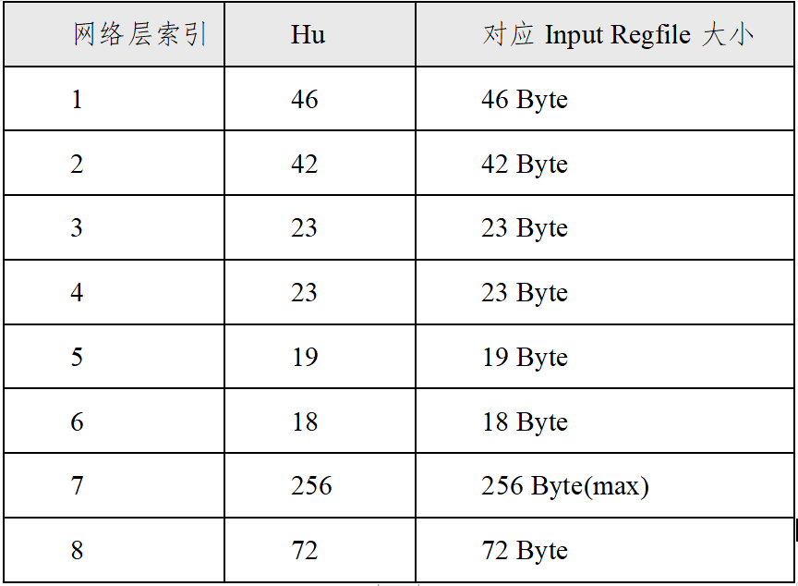

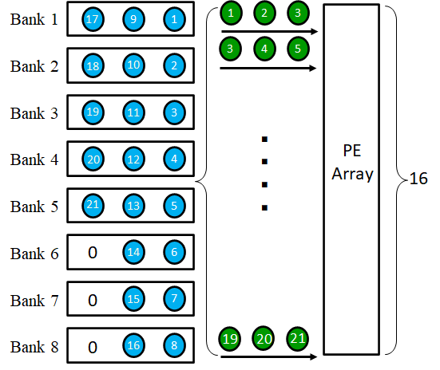

图4-7 Input Regfile原理图

**数据输出**：Input Regfile接收到PE Array 结束信号为高电平时；同时接收到来自In_Out_Buffer的输出数据有效信号后开始数据写入操作。PE Array 结束信号为低电平时计算的信号，停止将数据写入操作。数据由In_Out_Buffer写入Input_Regfile，读写时钟周期由In_Out_Buffer控制。

**数据输入**：Input Regfile接收到PE Array 结束信号为低电平时；同时到来自In_Out_Buffer的输出数据有效信号置0后开始数据读出操作。PE Array 结束信号为高电平时计算的信号，停止将数据读出操作。数据由Input_Regfile写入PE Array，读写时钟周期由PE Array控制。

#### 2、 Input_Regfile主要输入输出接口

表4-11 Input_Regfile主要输入接口

|  |  |  |  |
| --- | --- | --- | --- |
|  | 输入接口名称 | 输入模块—接口 | 作用 |
| 1 | clk_cal | 外部—clk_cal | 系统时钟信号 |
| 2 | rst_cal_n | 外部—rst_acc | 复位信号 |
| 3 | K | Memory_Controller—K | 当前网络层卷积核大小 |
| 4 | S | Memory_Controller—S | 当前网络层卷积核步长 |
| 5 | Bm_cnt_in | Memory_Controller—Bm_cnt | 当前传输Hu的批次数 |
| 6 | IR_Data_I_vld | InOutBuffer—IOB_Data_O_vld | 数据输入使能 |
| 7 | IR_Data_I0- IR_Data_I7 | InOutBuffer—IOB_Data_O0-IOB_Data_O7 | 当前传输Hu批次的第1-7个值 |
| 15 | pe_end | PE_Array—pe_end | 当前计算结束信号,控制数据的读写 |
| 16 | Weight_Data_Ovld | Memory_Controller—wt_C0_O_vld | 第一列权重输出有效信号，控制map同时输出 |

表4-12 Input_Regfile主要输出接口

|  |  |  |  |
| --- | --- | --- | --- |
|  | 输出接口名称 | 输出模块—接口 | 作用 |
| 1 | IR_Data_O0- IR_Data_Of | PE_Array—IMap0- IMap15 | PE_Array第1-16行输入数据 |
| 2 | IR_Data_O_vld | PE_Array—ImapVld | 输入数据有效值 |

### 4.2.6 PE_array子模块说明

#### 1、PE_array功能介绍

**作用：**PE_array一共含有128个PE单元（16行8列），虽然功能比较单一但是这是核心模块，只进行卷积计算，并输出结果。每一个PE单元主要有8bit的乘法器和16bit的加法器组成，乘累加K次之后输出结果。

PE阵列的工作原理如下：在第一个clk的时候，第一列16个PE同时进行第一次计算，然后第二个CLK的时候，第二列PE进行第一次计算，第一列PE进行第二次计算，如此从右至左地脉动，直到第八个周期，第八列PE进行第一次计算，第一列PE进行第八次计算，整个脉动阵列被激活起来，都在进行着计算工作。

#### 2、PE_array主要输入输出接口

表4-13 PE_array主要输入接口

|  |  |  |  |
| --- | --- | --- | --- |
|  | 输入接口名称 | 来源(模块—接口) | 作用 |
| 1 | clk_cal | 外部—clk_cal | 系统时钟信号 |
| 2 | rst_cal_n | 外部—rst_cal_n | 复位信号 |
| 3 | ImapVld | InputRegfile—IR_Data_O_vld | 输入map有效信号 |
| 4 | IMap0- IMap15 | InputRegfile—IR_Data_O0- IR_Data_Of | 16行map数据输入 |
| 5 | IweightVld0- IweightVld7 | Weight_buffer—kernel_C0_O- kernel_C7_O | 8列weight数据输入 |
| 6 | IweightVld0- IweightVld7 | Weight_buffer—wt_Ovld0- wt_Ovld7 | 输入weight有效信号 |
| 7 | CalCycle | MemoryController—CalCycle | 每次需要计算的周期数 |
| 8 | pass_cycle | MemoryController—pass_cycle | 每K次计算所需要的周期数 |
| 9 | rd_done | MemoryController-rd_done | 控制pe_end信号 |
| 10 | or_cs | SPU-or_cs | 控制信号在计算状态才能变化 |
| 11 | nn_layer_cnt | SPU-nn_layer_cnt | 控制7、8层的计算结果输出 |

表4-14 PE_array主要输出接口

|  |  |  |  |
| --- | --- | --- | --- |
|  | 输出接口名称 | 输出模块—接口 | 作用 |
| 1 | PE_Omap0-PE_Omap7 | OutputRegfile—ORegfile_Idata0-7 | 输出计算结果 |
| 2 | PE_OmapVld1- PE_OmapVld7 | OutputRegfile—ORegfile_IData_vld0-7 | 输出有效信号 |
| 3 | PE_end | In-Out_buffer—PE_end  MemoryController—PE_end | PE计算完毕信号 |
| 4 | FC_OMap1- FC_Omap7 | In-Out_buffer—IOB_FC_I0- IOB_FC_I7 | FC层的输出有效数据 |
| 5 | FC_OVld | In-Out_buffer—IOB_FC_vld | FC层的输出有效使能 |

### 4.2.7 Relu&Pooling子模块说明

#### 1、 Relu&Pooling功能介绍

**作用：**Relu：根据网络的要求有两种激活的模式[0:2]和[0:1]，即大于上限取上限，小于下线取下限，在区域中取本身，前两层用[0:2]模式，后四层用[0:1]模式；Pooling：使用最大池化的方法，在P个中取最大的结果。

#### 2、 Relu&Pooling主要输入输出接口

表4-20 Relu&Pooling主要输入接口

|  |  |  |  |
| --- | --- | --- | --- |
|  | 输入接口名称 | 来源(模块—接口) | 作用 |
| 1 | clk_cal | 外部—clk_cal | 系统时钟信号 |
| 2 | rst_cal_n | 外部—rst_cal_n | 复位信号 |
| 3 | P | MemoryController—Pool_K | 池化大小 |
| 4 | nn_layer_cnt | SPU- nn_layer_cnt | 区别第二层和第四层 |
| 5 | ft_N_cnt | MemoryController—ft_N_cnt | 每列PE后面的某通道RP的MUX控制信号 |
| 6 | final_column | MemoryController—final_column | 每一层最后一次输出使能 |
| 7 | RP_IData0- RP_IData7 | OutputRegfile—ORegfile_OData0- ORegfile_OData7 | RP的输入数据 |
| 8 | RP_IData_vld0- RP_IData_vld7 | OutputRegfile—ORegfile_OData_vld0- ORegfile_OData_vld7 | RP写入的有效信号 |

表4-21 Relu&Pooling主要输出接口

|  |  |  |  |
| --- | --- | --- | --- |
|  | 输出接口名称 | 输出模块—接口 | 作用 |
| 1 | RP_OVld | In-Out_buffer—IOB_Data_I_vld | RP输出有效 |
| 2 | RP_OData0- RP_OData7 | In-Out_buffer—IOB_Data_I0- IOB_Data_I7 | RP输出数据 |

### 4.2.8 Output_Regfile子模块说明

#### 1、Output_Regfile功能介绍

**作用：**为了减少中间层的存储量，在输出计算结果到buffer之前先进行relu和pooling，这里需要考虑到输出数据的复用，因此需要有一个模块对卷积计算结果进行整理，然后有序地输出数据进行relu和pooling，这个模块就是Output_Regfile，在PE阵列和relu_pooling模块之间。

**内存大小：**Output Regfile用于实现输出数据复用的功能。PE阵列每一列通道一次输出16个计算结果，有8列通道，因此每一列通道对应有一个Output Regfile。由于当前输出的计算结果与上一次输出的计算结果还有一定池化联系，所以将一个Output Regfile的大小定为32 byte，可以存两次卷积计算的结果。

**数据写入：**Output Regfile的大小定为32 byte，一次卷积计算的结果为16byte，所以低地址16byte写入奇数次的计算结果，高地址16byte写入偶数次的计算结果，轮流写入即可。

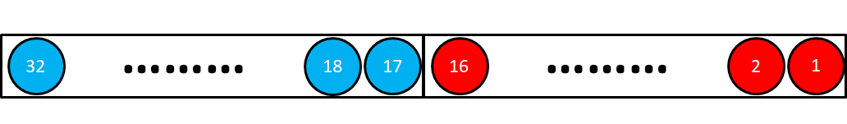

图4-8 Output Regfile输入原理图

**数据读出：**因为每一次需要池化的数量为P个，所以Output Regfile输出P个计算结果，这里有三种地址跳变的形式，这里举一种最简单的例子p=2,s=1。

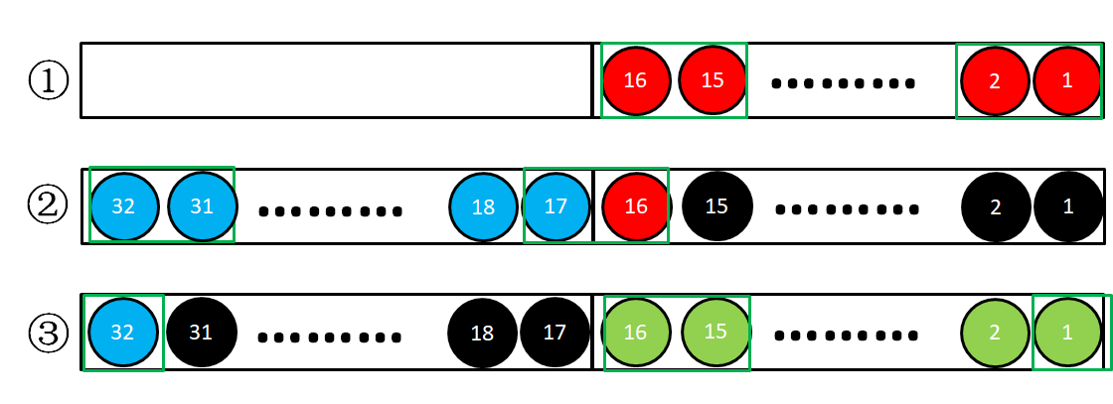

图4-9 Output Regfile输出原理图

第一种情况：红色为第一次写入的计算结果，然后按P=2的大小，间隔为s=1,读出即可；

第二种情况：前面第一次写入的数据已经没用了，所以标黑色，蓝色为第二次写入的结果，也是按P=2的大小，间隔为s=1,读出即可；

第三种情况：前面第二次写入的数据已经没用了，标黑，绿色为第三次写入的结果，蓝色与绿色转换之间需要有地址的跳变，之后也是按顺序读出，如同第一种情况，如此循环。

#### 2、Output_Regfile主要输入输出接口

表4-15 Output_Regfile主要输入接口

|  |  |  |  |
| --- | --- | --- | --- |
|  | 输入接口名称 | 输入模块—接口 | 作用 |
| 1 | clk_cal | 外部—clk_cal | 系统时钟信号 |
| 2 | rst_cal_n | 外部—rst_cal_n | 复位信号 |
| 3 | ORegfile_IData_vld0- ORegfile_IData_vld7 | PEArray—PE_OmapVld1- PE_OmapVld7 | 从PEArray中载入data的使能 |
| 4 | ORegfile_Idata0- ORegfile_Idata8 | PEArray—PE_Omap0-PE_Omap7 | 从PEArray中载入data |
| 5 | P | MemoryController—Pool_K | 池化大小 |
| 6 | S | MemoryController—Pool_S | 池化步长 |
| 7 | or_cs | SPU-or_cs | 控制有些信号在下一层计算之前清零 |
| 8 | ft_N_cnt | MemoryController—ft_N_cnt | 每列PE后面的某通道Output_Regfile的MUX控制信号 |

表4-16 Output_Regfile主要输出接口

|  |  |  |  |
| --- | --- | --- | --- |
|  | 输出接口名称 | 输出模块—接口 | 作用 |
| 1 | ORegfile_Odata0- ORegfile_Odata7 | ReluPool—RP_Idata0- RP_Idata7 | 输出到ReluPooling的数据 |
| 2 | ORegfile_OData_vld0- ORegfile_OData_vld7 | ReluPool—RP_IData_vld0- RP_IData_vld7 | 输出到ReluPool的使能 |

# 五、ECG信号采集及信号处理介绍

## 5.1 采集模块介绍

采集模块由ADS1298模数转换器和STM32F103C8 MCU组成。ADS1298负责采集心电信号，然后通过SPI接口将数据传送给MCU。MCU将数据进行中值滤波、降采样以及归一化处理后，将符合要求的数据通过串口发送给FPGA进行神经网络推理。

对于心电信号，通过夹子将电极贴在四肢皮肤上，采集电压信号。II导联的方向与心房除极时产生的P环方向基本一致，因此P波最为明显，是家用监护仪最常用的导联方式，容易对各种异常心律进行识别。II导联将正极放置在左下肢，负极放置在右上肢，通过电压差测量心率信号。人体和外界环境会产生容性耦合，耦合的能量通过人体流向大地，由于人体本身的电阻，电流会产生电位差，形成干扰，而右腿驱动可以消除这个电位差。右腿驱动的具体方法是将导联的差分信息得到的共模信号反相后，送入右腿电极。因此除了II导联的接线之外，还需要额外在右腿接上右腿驱动。

ADS1298有8个低噪声的可编程增益放大器（PGA），以及8个24bit的高分辨率数模转换器（ADC）,可以通过SPI兼容的串口连续输出采集到的8通道数据。心电信号经过PGA放大到ADC采集的标准之后，由ADC进行采集，然后以24位补码的方式经过SPI连续发送给MCU。

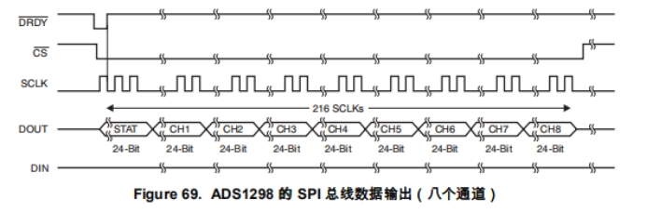

图5-1 ADS1298的SPI总线数据输出

## 5.2 前端数据处理模块

由于人的肢体动作、呼吸等因素的干扰，心电信号会产生很大的基线漂移，导致采集的信号偏离心电信号的范围。中值滤波可以很好的解决基线漂移的问题。我们选取窗口大小为65，对心电信号进行中值滤波，修正心电信号的基线漂移。

ADS1298的采样频率为250Hz的整数倍，因此我们选取的采样频率为500Hz。由于网络选取的训练集为360Hz，因此需要对采集到的数据进行降采样。由于心电信号的有效频率在100Hz以下，因此对原信号进行抽取到360Hz即可完成降采样。

为方便训练，神经网络需要对输入的数据进行归一化。经过中值滤波和降采样之后的心电数据，还需要进行归一化，然后截断成8位的整数，再从串口输出到FPGA。对归一化之后的数据，保留二进制的5位小数位和2位整数位，再加上一位符号位组成8位的数据。

相较于传统的神经网络对心电图分类的方法，本文采用的网络可以直接对10S的长时间心率进行判断，无需手工设计的预处理过程或对心拍进行分割处理，直接实现端到端的心率失常检测，这使得本文的方法对算力的需求更低，适合部署在移动平台。同时更简单的算法也带来了更快的推理速度。

本文设计的网络旨在实现对心率信号的十七分类，具体的分类如下表所示：

|  |  |  |  |
| --- | --- | --- | --- |
| 1 | NSR | 正常窦性心率 | Normal sinus rhythm |
| 2 | APB | 房性早搏 | Atrial premature beat |
| 3 | AFL | 房性扑动 | Atrial flutter |
| 4 | AFIB | 心房纤颤 | Atrial fibrillation |
| 5 | SVTA | 室上性快速性心率失常 | Supraventricular tachyarrhythmia |
| 6 | WPW | 预激 | Pre-excitation |
| 7 | PVC | 室性早搏 | Premature ventricular contraction |
| 8 | Bigeminy | 室性二联率 | Ventricular bigeminy |
| 9 | Trigeminy | 室性三联率 | Ventricular trigeminy |
| 10 | VT | 室性心动过速 | Ventricular tachycardia |
| 11 | IVR | 室性自搏心率 | Idioventricular rhythm |
| 12 | VFL | 心室扑动 | Ventricular flutter |
| 13 | Fusion | 室性心率和正常心率融合 | Fusion of ventricular and normal beat |
| 14 | LBBB | 左束支传导阻滞 | Left bundle branch block beat |
| 15 | RBBB | 右束支传导阻滞 | Right bundle branch block beat |
| 16 | SDHB | 二度心脏传导阻滞 | Second-degree heart block |
| 17 | PR | 起搏心率 | Paced rhythm |

## 5.3 数据传输

### 5.3.1 通信方式

基于UART的数据传输具有使用引脚少，抗干扰能力强等优点。所以UART通信较为流行，在很多的设备中都可以看到UART的身影，同时UART通过CH340芯片，可以实现与PC端上位机的数据交互，便于实现人机交互逻辑，在硬件调试、数据采集并显示等方面有着非常突出的优点。

在UART通信中，两个UART直接相互通信。发送端的UART-TX将来自CPU等控制设备的并行数据转换为串行形式，并将其串行发送到接收端的UART-RX，接收端的UART-RX然后将串行数据转换回并行数据。在两个UART之间传输数据只需要两根线，数据从发送端UART的TX引脚流向接收端UART的RX引脚。

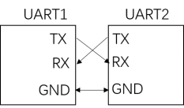

图5-2 UART连接示意图

UART传输的数据被组织成数据包。每个数据包包含1个起始位，5到9个数据位和可选的奇偶校验位以及1或2个停止位，如图5-3所示。

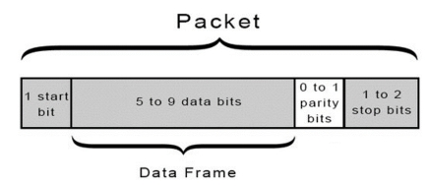

图5-3 UART数据格式

UART的传输步骤可以整理如下：

1. 发送端UART从数据总线接收并行数据；
2. 发送端UART将起始位，奇偶校验位和停止位添加到数据帧；
3. 整个数据包从发送端UART的串行发送端口TX，发送到接收端的UART串行接收端口RX。接收端UART在数据接收过程中以预先配置的波特率对数据线进行采样；
4. 接收端UART丢弃数据帧中的起始位，奇偶校验位和停止位；
5. 接收端UART将串行数据转换回并行并将其传输到数据总线上，等待被CPU读走。

由于通用异步通信UART模块只使用两根信号线则可以完成全双工通信，且不需要时钟信号，因此加强了抗干扰能力。传输协议中规定有一个奇偶校验位，用来验证接收到的数据是否正确。只要在发送方和接收方的设置相同的配置后，就可以改变数据包的结构，实现数据的收发。

结合以上优点，并且UART有完整的文档并且具有使用广泛，所以UART成为本次设计中首选的数据传输方案，UART在整个SOC框架中的结构如图5-4所示。



图5-4 SOC结构

### 5.3.2 软硬件交互逻辑

UART在数据流传输过程中起到了重要的作用，软硬件交互逻辑流程图如下图5-5所示。

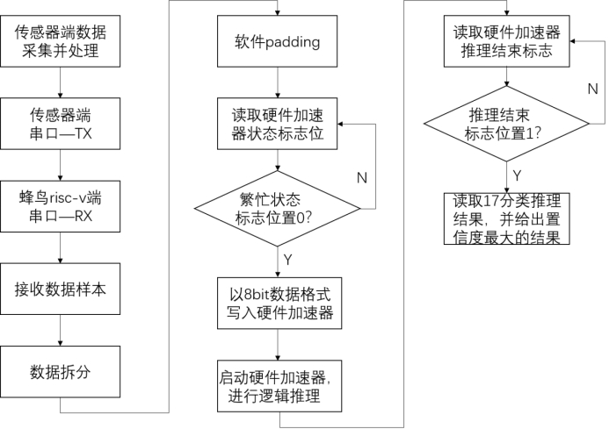

图5-5 软硬件间交互逻辑

在ECG传感器端完成数据采集并通过相应算法进行滤波后，传感器通过UART将数据发出，在蜂鸟risc-v端，同样使用UART进行数据接收。

在接收到3600个数据样本之后，将数据进行拆分，规格化为硬件加速器可以处理的格式，并在此过程中通过算法对数据样本进行padding。

完成数据样本的处理之后，则需要与硬件加速器之间进行数据交互，主要体现在判断硬件加速器当前模式是否符合数据传输的前提要求。

首先会读取硬件加速器的繁忙状态标志位，判断当前硬件加速器是否处于空闲，是否可以接收数据样本。当繁忙状态标志位置0时，代表当前硬件加速器可以接收数据，则将padding之后的数据以8bit数据格式写入硬件加速器的寄存器中。以此写入3600个数据样本之后，启动硬件器，进行逻辑推理。

之后读取硬件加速器的推理结束标志，当推理结束标志位置1时，代表当前3600个数据样本已计算完成，则此时可以读取reg1-5中的推理结果。

reg1-5中，每8bit为一个分类的推理结果。例如reg1中[7:0]为第0类推理结果，[15:8]为第1类推理结果，[23:16]为第2类推理结果，[31:24]为第3类推理结果。依次类推，reg2、reg3、reg4和reg5的低8位为第4-17类的推理结果。

为了区分推理结果的正负值，推理结果的数据帧格式如图5-6所示。

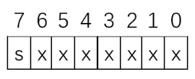

图5-6

其中最高位MSB为符号位，当MSB为1时，表示当前推理结果小于0，当MSB为0时，表示当前推理结果大于0。17类的推理结果中，数值越大的，则该类的置信度越高。

寄存器手册：

|  |  |  |
| --- | --- | --- |
| 0x0：CONFIG | | |
| Bit | W/R | describe |
| 31:24 | W | 数据样本寄存器 |
| 23:4 | — | — |
| 3 | R | 硬件加速器推理结束标志位 |
| 2 | R | 硬件加速器繁忙标志位 |
| 1 | W | 启动硬件加速数据样本传输 |
| 0 | W | 启动硬件加速器推理 |
| 0x4：REG1 | | |
| Bit | W/R | describe |
| 31:24 | R | 第3类推理结果 |
| 23:16 | R | 第2类推理结果 |
| 15:8 | R | 第1类推理结果 |
| 7:0 | R | 第0类推理结果 |
| 0x8：REG2 | | |
| Bit | W/R | describe |
| 31:24 | R | 第7类推理结果 |
| 23:16 | R | 第6类推理结果 |
| 15:8 | R | 第5类推理结果 |
| 7:0 | R | 第4类推理结果 |
| 0xC：REG3 | | |
| Bit | W/R | describe |
| 31:24 | R | 第11类推理结果 |
| 23:16 | R | 第10类推理结果 |
| 15:8 | R | 第9类推理结果 |
| 7:0 | R | 第8类推理结果 |
| 0x10：REG4 | | |
| Bit | W/R | describe |
| 31:24 | R | 第15类推理结果 |
| 23:16 | R | 第14类推理结果 |
| 15:8 | R | 第13类推理结果 |
| 7:0 | R | 第12类推理结果 |

|  |  |  |
| --- | --- | --- |
| 0x14：REG5 | | |
| Bit | W/R | describe |
| 31:24 | — | — |
| 23:16 | — | — |
| 15:8 | — | — |
| 7:0 | R | 第16类推理结果 |

# 六、RISC-V系统介绍

## 6.1 RISC-V的优势

由于RISC-V的开放性，受到了全世界范围内的广泛关注。在教育教学和爱好者领域，使用开源的RISC-V处理器内核进行科研、自学和教学日趋成为主流。蜂鸟 E203 处理器内核（简称蜂鸟 E203 内核）可有效解决以上这些问题，与其他的 RISC-V开源处理器实现相比，它具有如下显著特点：一款世界上最小面积与最高能效比的 RISC-V处理器。蜂鸟 E203 内核作为结构精简的处理器核，可谓“蜂鸟虽小、五脏俱全”。下面我们将围绕RISC-V的特点以及针对本项目板子选择进行简单介绍。

RISC-V, 其中文名称是第五代精简指令集(Reduced Instruction Set Computing)。该指令集是由加州大学伯克利分校发布的一套用于处理器的指令集。2010年，该学校的研究团队准备做一个CPU，但是Intel和ARM高昂的授权费用让他们下决心自己做一套开源的指令集。于是经过了几个月的努力，后来就有了RISC-V。该指令集一经推出就受到了广泛关注，后来成立了RISC-V基金会，专门负责RISC-V的维护与推广。所以RISC-V处理器的开源性越来越受到国内科研以及商业的青睐。

RISC-V作为较新的指令集，技术上是有一定的优势，但在国内如此受关注，其实最大的原因是这个指令集是开源免费的，基于这套指令集设计的芯片无论用于科研和商业均无需给Intel和ARM上税。目前市面上常见的指令集都是要收费的，例如华为麒麟芯片，就购买了ARM家的指令集。这些有指令集知识产权的公司均为国外公司，非常不利于我国实现关键芯片的自主可控。目前，国内外已经有非常多的RISC-V核心RTL代码，好多是开源的。比较有名几个例如Rocket Core、Boom Core、LowRISC SoC均提供源代码。如果用于商用，国内外也有许多商业公司提供稳定的RISC-V IP核心。例如国外的SiFive公司、Microsemi公司、国内的阿里平头哥、芯来科技等公司。

技术优点总结起来就一句话：短小精悍、扩展性强。处理器发展了非常多年，里面的坑坑洼洼都被研究的清清楚楚，但是由于ARM和X86的指令集一路走来，需要兼容的东西多，包袱越来越重，导致指令集越来越复杂。RISC-V吸取了这些经验后指令集每个功能都被安排的明明白白，所以够精简。RISC-V最基础的指令数目仅仅有40多条。同时，RISC-V采用了模块化的设计，对于不同处理需求的加速芯片都是兼容的。同时，RISC-V还支持自定义指令，你要是觉得官方提供的指令用的不爽，完全可以自己编一条指令放进去，扩展潜力巨大。

## 6.2 RISC-V的核心与AI加速核心集成方式

从整体实现方式上来讲，共有两种方式可以实现AI加速核心与RISC-V计算核心的集成。

**方法一是总线外设方案**：该方案可以直接把AI加速核心当作一个总线高速外设挂载于SOC系统。这种方式是最常见的处理方式，由于我们ECG的处理方式比较简单，使用到的命令也是比较少的，通过总线传输的时间基本可以忽略不计，所以采用该方式进行实现，具体原理如图6.1。

**方案二是RISC-V扩展指令集做成协处理器**：这是RISC-V处理器独有的办法，扩展RISC-V核心方案。利用RISC-V指令集可扩展的特性，添加专门的AI指令，在设计微内核时加入一个指令派送单元，将AI加速指令直接派送给AI加速核心。

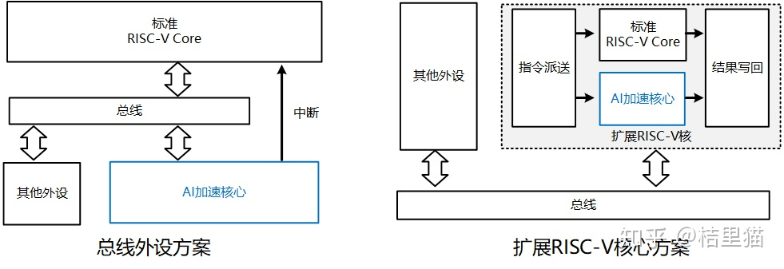

图6.1 RISC-V与加速器集成的方式

实际上，由于神经网络计算的过程中几乎不需要条件判断等操作，规律的乘加操作占据大多数运行时间，两种实现方案并无本质差别。扩展RISC-V核心的方案优势在于当总线外设较多时，共用了微内核资源，减少了总线开销。而扩展RISC-V核心方案的缺点是对RISC-V编译工具链要做少许修改，增加额外的工作量。

## 6.3 开源内核及FPGA开发板选择

国内目前市面上RISC-V做的比较好的公司主要是芯来RISC-V科技公司，本次项目用到的RISC-V开源内核是成熟的E203；选用的开发板都是从该公司选购的MCU200T。

芯来科技推出了以开源蜂鸟E203处理器为实例的完整RISC-V处理器教学平台，包含成熟的软硬件平台、丰富的配套教学资源，并且还提供综合的实战竞赛平台以及开放的交流平台，旨在为高校提供“教学+竞赛”一体化的完整平台，注重理论教学与工程实践的有效结合。

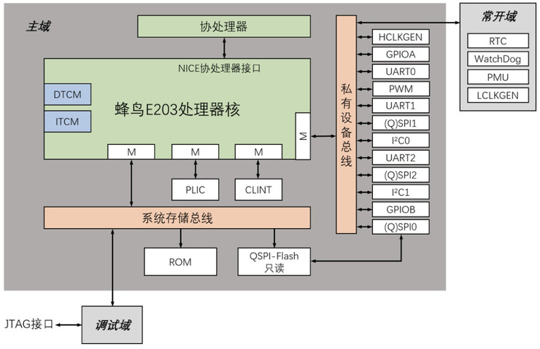

图6.3 RISC-V的E203电路结构

蜂鸟E203是国内首个开源RISC-V处理器，从2018年发布至今，积累了广泛的用户，得到广大电子设计工程师、教师、学生和爱好者的关注与好评，并且获得了中国开放指令生态联盟颁发的科教实践奖。

在全新推出的RISC-V处理器教学平台中，芯来科技对开源蜂鸟E203 SoC进行了全面升级，在保持原本工业级开发标准的同时，内容更加丰富，可扩展性更强，符合当前处理器架构往DSA（Domain Specific Architecture）发展的新趋势，能够灵活的满足更多应用需求。

◆ 蜂鸟E203 RISC-V处理器内核（RV32IMAC）增加了NICE（Nuclei Instruction Co-unit Extension）协处理器扩展接口，并且提供了简单应用案例，方便用户进行自定义硬件加速单元的扩展；

◆ 蜂鸟E203 SoC集成了丰富的开源APB接口外设（GPIO、I2C、UART、SPI等），这些外设实现采用System Verilog语言，具备良好的可读性；

◆ 提供系统级仿真验证平台，同时支持开源和商用仿真工具。

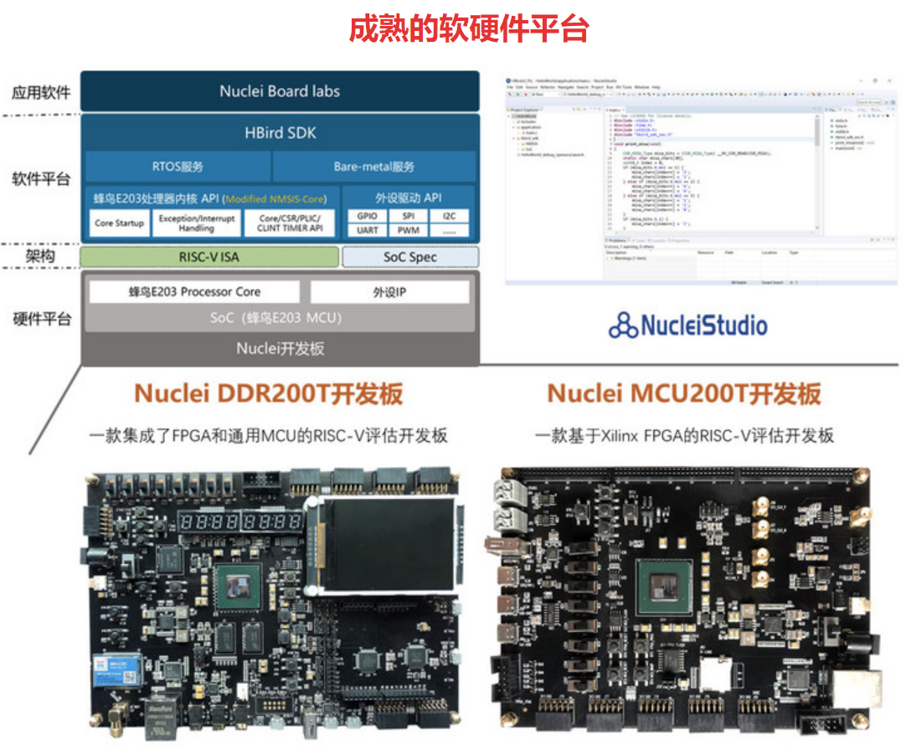

图6.4 RISC-V的软硬件示意图

芯来科技为全新蜂鸟E203处理器提供了从硬件平台（Nuclei DDR200T，MCU200T）、软件开发平台（HBird SDK，Nuclei Studio），到板级实验包（Nuclei Board Labs）的完整应用平台，并且配备了详实的用户手册，极大降低了开发者上手蜂鸟E203处理器使用与开发的门槛。

**硬件平台：**

芯来科技为其自研处理器定制了全新的SoC原型验证硬件平台（Nuclei DDR200T和MCU200T），两款硬件平台均集成了基于Xilinx XC7A200T的FPGA子系统，板载外设资源均很丰富，能够满足芯来科技全系列处理器的原型验证需求。

相较而言，Nuclei DDR200T的存储资源更为丰富，板载DDR III、eMMC等存储资源可以满足对存储需求高的应用场景，譬如运行Linux操作系统。

此外，Nuclei DDR200T还集成了基于GD32VF103的MCU子系统，可进行RISC-V通用MCU相关开发。

全新蜂鸟E203 SoC对这两款硬件平台均进行了支持，开发者根据用户手册将蜂鸟E203 SoC实现至相应硬件平台的FPGA后，可便捷地进行RISC-V嵌入式开发。

**软件开发工具包（HBird SDK）**

蜂鸟E203处理器配套软件开发平台HBird SDK由芯来科技全新开发，同适用于芯来商业RISC-V内核的Nuclei SDK架构一致，提供了底层驱动以及实时操作系统（FreeRTOS、μC/OS-II、RT-Thread）的支持。在开发方式上，与Nuclei SDK保持高度一致，可进行无缝切换。

**集成开发环境（IDE）**

Nuclei Studio是芯来科技所推出的支持其自研处理器核产品的集成开发环境，为用户提供了图形化界面的开发方式。它充分与HBird SDK进行了整合，可以结合需求便捷的新建模板工程，以及修改工程设置选项。

**板级实验开发包（Nuclei Board Labs）**

芯来板级实验开发包涵盖了众多基于蜂鸟E203 SoC的板级嵌入式开发实验，极大方便了Nuclei DDR200T和MCU200T开发板使用者入门开源蜂鸟处理器的使用和开发。

对于开发板的选择，我们采用芯来_RISC-V公司提供的MCU200T开发板，本项目的资源对于开发板的利用率较高。其中该开发板具有以下性质：

1）供电方式：12V 外部直流电源

2）尺寸：170mm X 120mm

3）采用Xilinx XC7A200T-2 FPGA芯片

4）提供FPGA JTAG下载接口

5）提供丰富的板载存储（Flash, PSRAM, EEPROM）

6）提供丰富的接口资源（数字, 模拟）

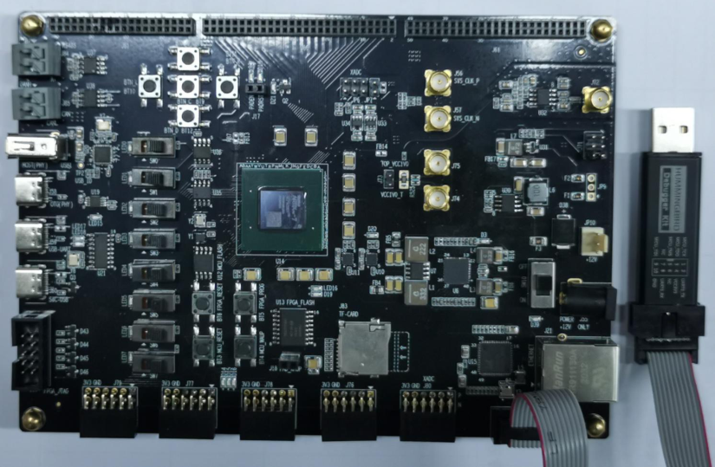

图6.5 MCU200T开发板

## 6.4 主要接口介绍

**1）ICB接口介绍**

对于接口，我们将采用将总线ICB转接AXI的方式进行通信。由于蜂鸟E203的外设留有预留地址0x1004_1000-0x1004 1FFF，所以可将加速器模块挂载在此外设接口上。通过设计AXI转ICB接口，将ECG加速器挂载到蜂鸟e203内核中。



图6.6 接口整体示意图

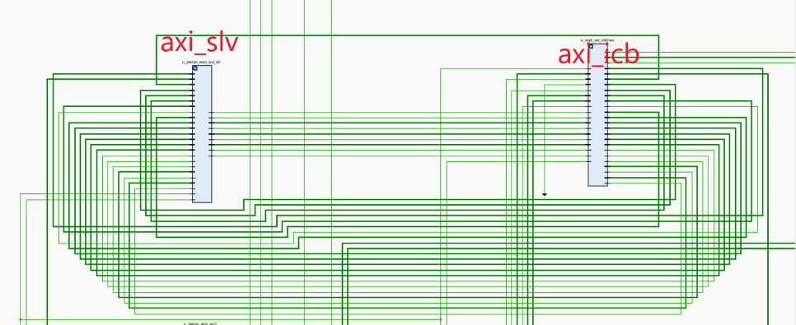

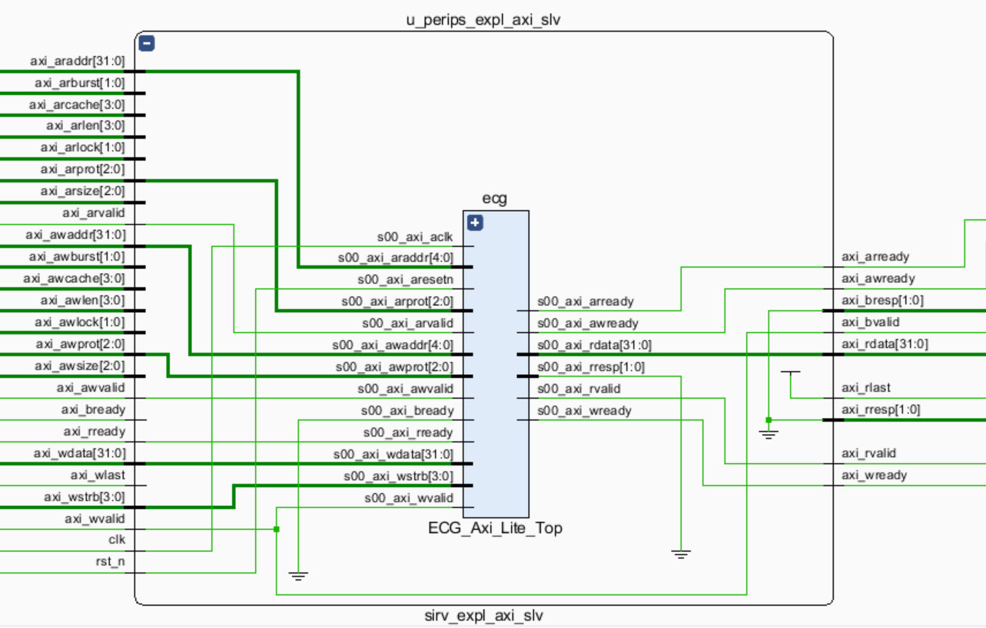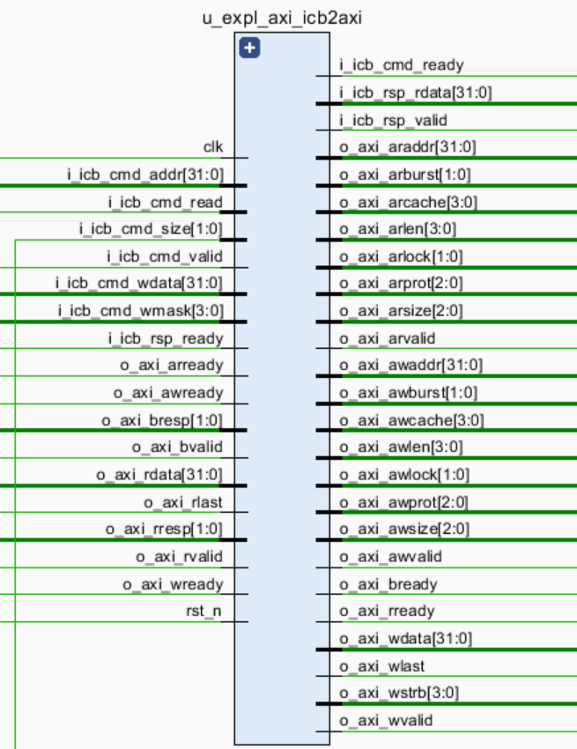

图6.7 接口细节示意图

其中各个结构特点如下所示：

ICB总线协议简介

相比AXI和AHB而言，ICB的协议控制更加简单，仅有两个独立的通道，如图所示，读和写操作共用地址通道，共用结果返回通道。

与AXI总线一样采用分离的地址和数据阶段。

与AXI总线一样采用地址区间寻址，支持任意的主从数目，譬如一主一从，一主多从，多主一从，多主多从等拓扑结构。

与AHB总线一样每个读或者写操作都会在地址通道上产生地址，而非像AXI中只产生起始地址。

与AXI总线一样支持地址非对齐的数据访问，使用字节掩码（Write Mask）来控制部分写操作。

与AXI总线一样支持多个滞外交易（MultipleOustanding Transaction）。

与AHB总线一样不支持乱序返回乱序完成。反馈通道必须按顺序返回结果。

与AXI总线一样非常容易添加流水线级数以获得高频的时序。

协议非常简单，易于桥接转换成其他总线类型，譬如AXI，AHB，APB或者TileLink等总线。

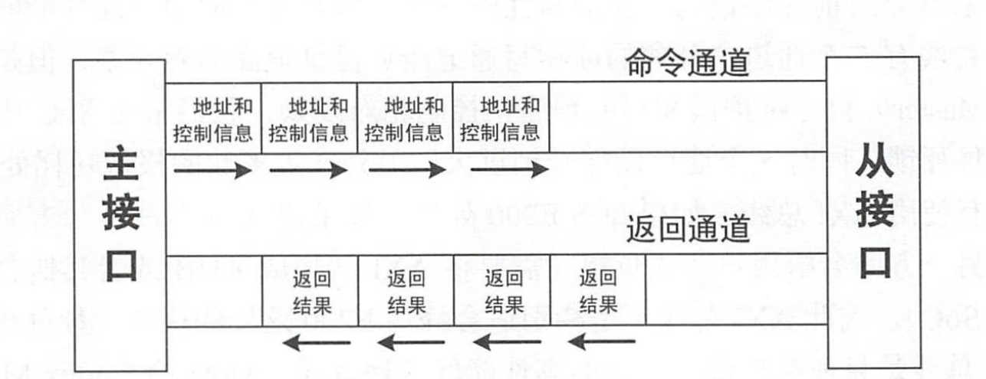

图6.7 接口协议示意图

ICB 总线主要包含两个通道，如图 6-7 所示 命令通道（ command Channel 主要用于主设备向从设备发起读写请求。 .返回通道（Response Channel ）用于从设备向主设备返回读写结果。 ICB 总线信号列表如表所示：

表6-1 接口协议详解

|  |  |  |  |  |
| --- | --- | --- | --- | --- |
| 通道 | 方向 | 宽度 | 信号名 | 介绍 |
| 命令通道 | Output | 1 | icb_cmd_valid | 主设备向从设备发送读写请求信号 |
| Input | 1 | icb_cmd_ready | 从设备向主设备返回读写接受信号 |
| Output | Dw | icb_cmd_addr | 读写地址 |
| Output | 1 | Icb_cmd_read | 读或是写操作的指示 |
| Output | Dw | icb_cmd_wdata | 写操作的数据 |
| Output | DW/8 | icb_cmd_wmask | 写操作的字节掩码 |
| 反馈通道 | Input | 1 | Icb_rsp_valid | 从设备向主设备发送读写反馈请求信号 |
| Output | 1 | icb_rsp_ready | 主设备向从设备返回读写反馈接受信号 |
| Input | Dw | icb_rsp_rdata | 读反馈的数据 |
| Input | 1 | Icb_rsp_err | 读或者写反馈的错误标志 |

**AXI协议介绍：**

AXI (Advanced eXtensible Interface）是种总线协议，是ARM公司提出的Al\ BA (Advanced Microcontroller Bus Architecture) 3.0 协议中最重要的部分，是种面向高性能、高带宽、低延迟的片内总线。它有如下特点。

• 分离的地址和数据阶段。

• 支持地址非对齐的数据访问，使用字节掩码（Byte Strobes ）来控制部分写操作。

• 使用基于突发的交易类型（Burst-based Transaction ），对于突发操作仅需要发送起始 地址，即可传输大片的数据。

• 分离的读通道和写通道，总共有个独立的通道

• 支持多个滞外交易（Multiple Outstanding Transaction . 支持乱序返回乱序完成

• 非常易于添加流水线级数以获得高频的时序

AXI 是目前应用最为广泛的片上总线，是处理器核以及高性能 soc 片上总线的事实标

## 6.5 AXI转ICB接口测试

由于蜂鸟E203的外设留有预留地址0x1004_1000-0x1004 1FFF，所以可将加速器模块挂载在此外设接口上。通过设计AXI转ICB接口，将ECG加速器挂载到蜂鸟e203内核中。

##### 1） 数据写入

系统将00000001数据写入10041000地址，如图6.8所示。首先将icb_cmd_valid拉高，同时输入地址和数据。将输入信号通过slv转接到axi总线上。axi_ready拉高表明从机可以接受写数据，此时在相应地址写入数据。完成后将axi_ready拉低，之后icb_rsp_ready也拉低，写入数据完成。

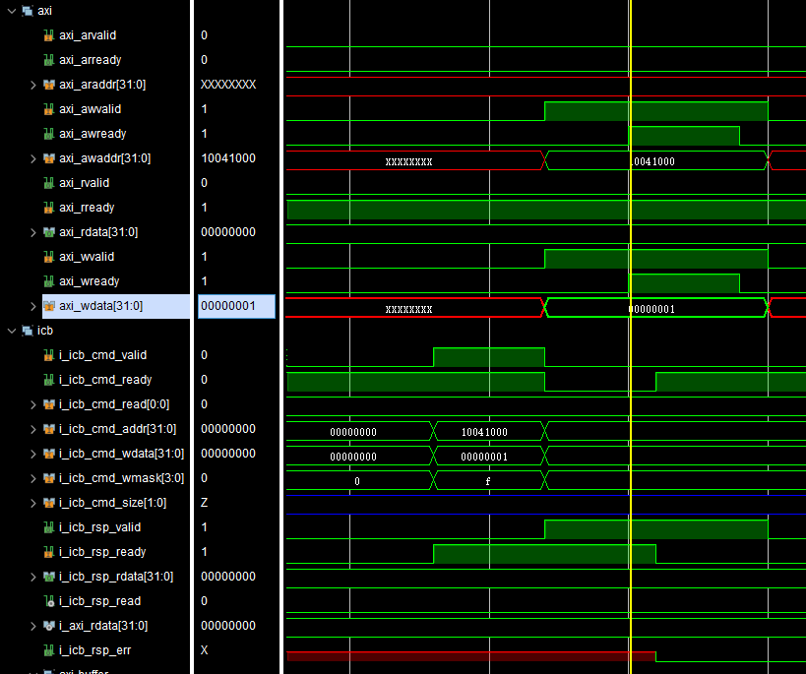

图6.8数据写入

##### 1） 数据读出

系统读出10041014地址的数据，如图6.9所示。首先将icb_cmd_valid和icb_cmd_read拉高，同时输入地址。将输入信号通过slv转接到axi总线上。axi总线读地址通道上axi_arready拉高表明从机接收到地址信号。接下来将axi总线读数据通道axi_arvalid拉高读有效，读入数据0x02850088。将读出的数据传到icb总线上，最后将icb_rsp_ready拉低完成数据读出。

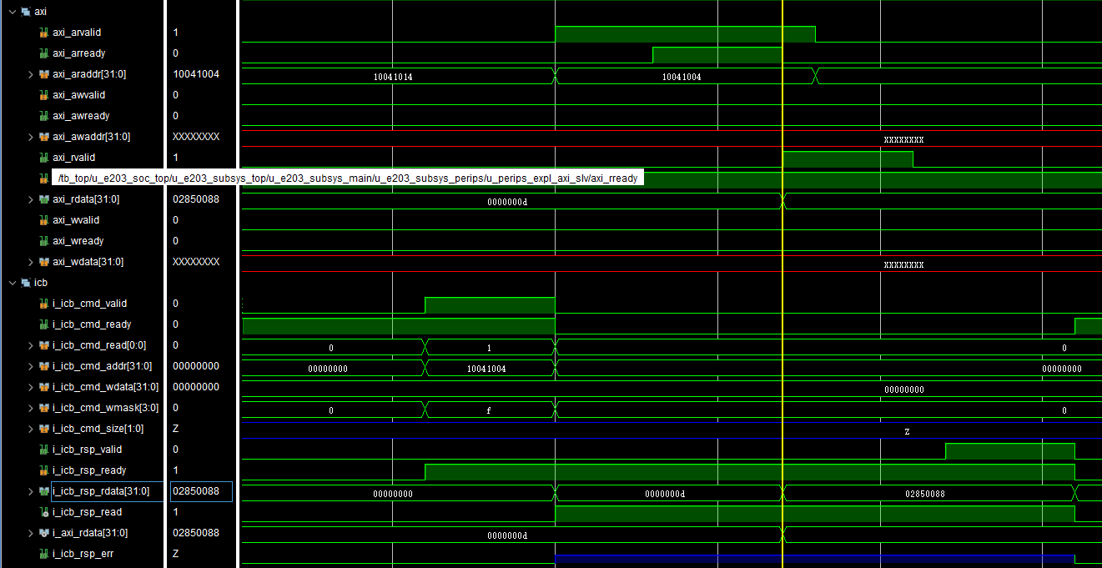

图6.9数据读出

# 七、系统工作模式及测试

## 7.1工作模式下的仿真

软件计算是利用cpu内部的硬件计算单元去进行计算，cpu的计算能力往往有限，但是具有通用性。硬件计算是利用专用的硬件模块去进行计算，计算效率更高，具有专用性。

基本上现在大部分机器学习都是基于神经网络实现的，但是需要大量计算，这些计算在cpu上还不够快，所以使用硬件加速器的设计，因为里面有大量的计算单元可以做矩阵计算，例如中科院的DianNao，google的TPU,eyeriss,GPU等等，专门用于加速运算。但是软件计算的好处就在于灵活，都可以做，但是速度比硬件慢，专用的硬件只能做专用的事情。本设计中软件的仿真时间和硬件的仿真时间如下图所示。

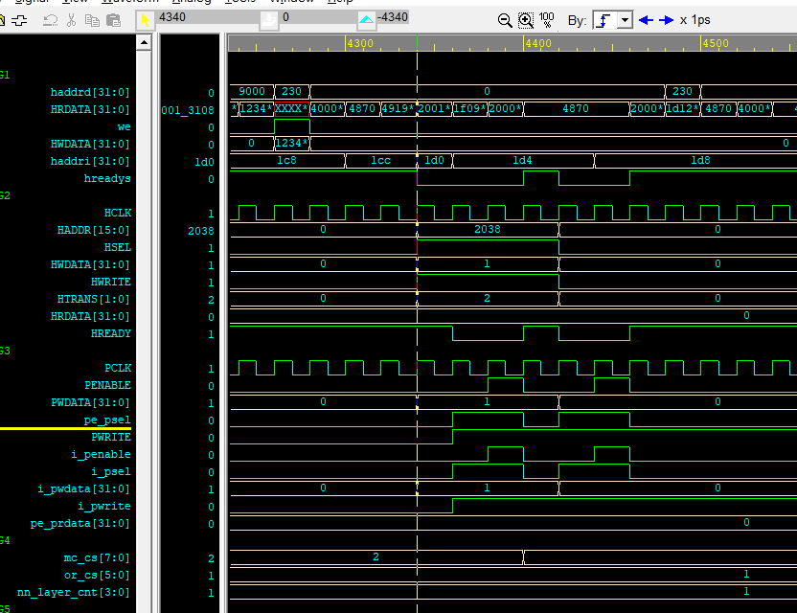

6-18 硬件仿真起始时间波形图

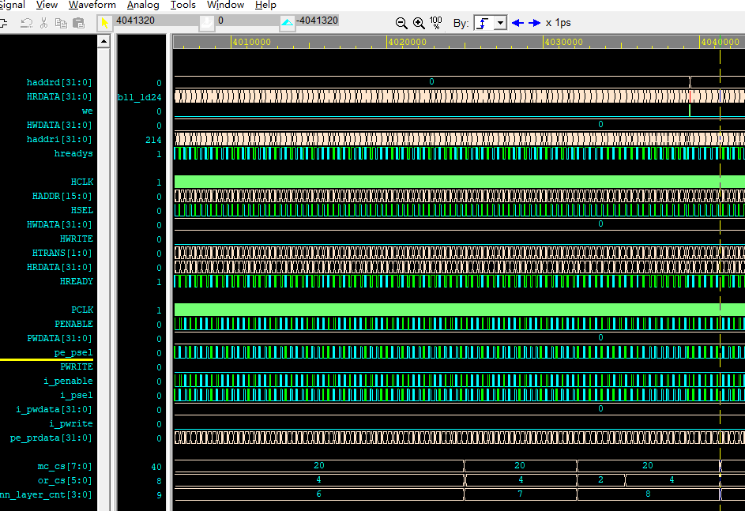

图6-19 硬件仿真结束时间波形图

从写入指令的4340时间节点截止到CNN加速器到第八层结束的4041320时间节点，仿真周期是20ps,所以硬件加速器计算总共用了（4041320-4340）/20=201849个周期，若是算时间的话，201849个周期*20ns=4.036980ms（约等于4ms）。

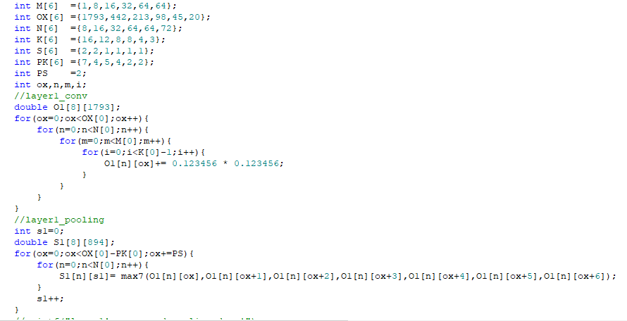

图6-20软件算法程序图

为了比较软硬件之间的性能，依据本设计的网络结构用C语言设计了卷积神经网络算法的程序，模拟CNN算法的计算，每一层的卷积计算和池化运算都设计并进行计算，一共有8层网络。在软件程序的开始和结束插入“标记”（即在SRAM写入一个显而易见的数0xffff_ffff），作为算法的起始时间和结束时间，具体如下图所示。

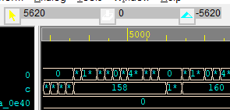

图6-21 软件仿真起始时间波形图

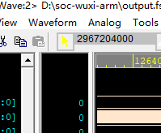

图6-22 软件仿真结束时间波形图

从起始标志5620时间节点截止到结束标志的2967204000时间节点，仿真周期是20ns,所以硬件加速器计算总共用了（2967204000-5620）/20=148359919个周期，若是算时间的话，148359919个周期*20ns=2967ms。

表6-2 硬件计算与软件计算性能比较

|  |  |  |  |
| --- | --- | --- | --- |
|  | 硬件加速器计算 | 纯软件计算 | 性能比较 |
| 起始时间(ps) | 4340 | 5620 |  |
| 结束时间(ps) | 4041320 | 2967204000 |  |
| 时间(us) | 4ms | 2967ms |  |
| 周期数 | 201849 | 148359919 | 735倍 |

综上所述，纯软件计算所需周期数是硬件加速器计算所需周期数的735倍，即硬件加速器的计算速度是软件计算的735倍，本设计的性能能提升较多，速度远远大于软件计算。

## 7.2 各模块的仿真

对设计好的加速器各个模块进行独立测试和模块间共同测试从而实现对加速器各个模块的功能的验证和加速器整体功能的验证。

##### 1） Configurator模块测试

Configurator里面包含SPU和MemoryController，主要是测试SPU和MemoryController之间的通讯情况，检测状态机的跳转状态即可。从下图可以看出nn_layer_cnt从1到6再回到1，即6层网络的状态全部跑通，



图 6-1 Configurator模块测试结果图

##### 2） Input_Regfile&In_Out_Buffer读写地址产生模块测试

表6-1 仿真第二层的网络参数表格

|  |  |  |  |
| --- | --- | --- | --- |
| 参数名称 | 值 | 参数名称 | 值 |
| nn_layer_cnt | 2 | M | 8 |
| IX | 894 | S | 2 |
| OX | 220 | K | 12 |
| N | 16 | Hu | 42 |

##### 3） In_Out_Buffer读写地址产生模块测试

In_Out_Buffer从Memory_Controller获取数据读写的地址，状态机由or_cs[OR_FT_WT]跳转住or_ns[OR_CAL]时，开始执行数据读出。当pe_end置高时，Data_O_vld置高，并计算当前所读取的地址。Bm_cnt用于计数当前读取操作的次数，当Bm_cnt==Bm_times时，置高rd_done，rd_done作为pe_end1→0翻转的标志位输出至PE_Array或mcu。

**数据输入：**

接收到Output_Regfile的使能信号Data_I_vld后开始接收数据。根据In_Out_Buffer数据输入方式：每次写入所有输出map的一列，写完所有输出map后写输出map的下一列，以此类推写完所有map。下图波形中wr_addr为所有输出map第一列地址。omap_addr_span_cnt为当前写入map的列的索引。

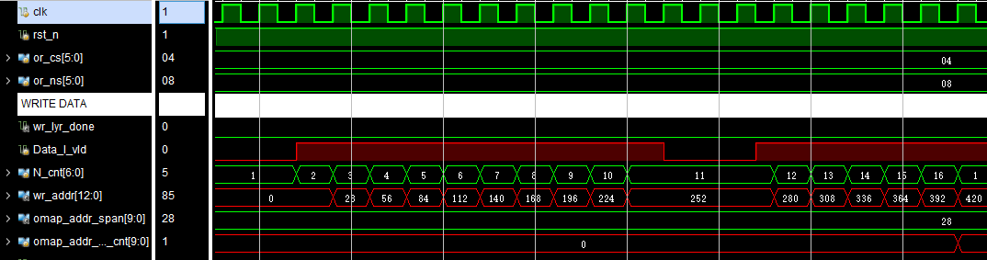

图 6-2 In_Out_Buffer模块写入测试结果图

下图波形中omap_addr_span_cnt由0变为1，表示写完输出map第一列后写第二列。

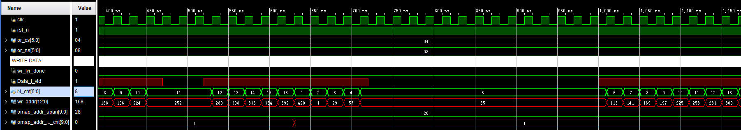

图 6-3 In_Out_Buffer模块写入测试结果图

下图波形为输出该网络层所有map后，wr_lyr_done置高。在omap_addr_span_cnt变为27时，final_column置高表示次写入为输出map最后一列，同时输出final_zeros为4，表示最后一列需要补4个零。

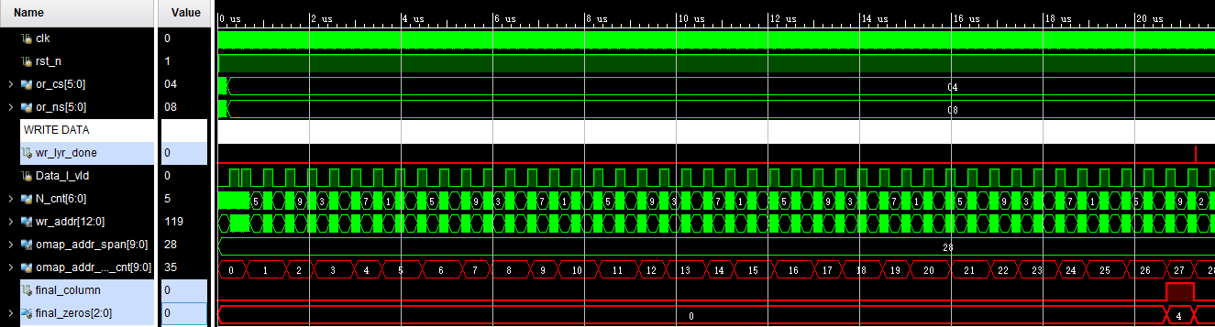

图 6-4 In_Out_Buffer模块写入测试结果图

**数据输出：**

如下图波形所示，接受到pe_end且Bm_cnt！=Bm_cnt时开始进行数据传输，其中Bm_times为数据输出的次数，Bm_cnt为其计数器。

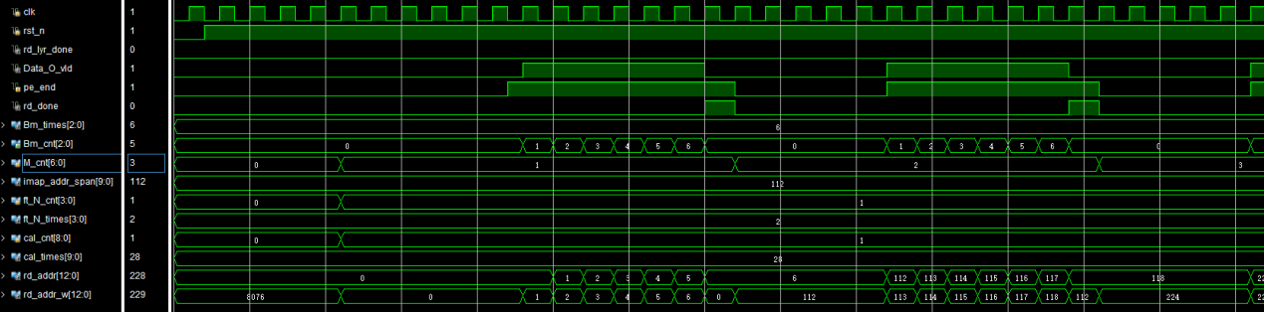

图 6-5 In_Out_Buffer模块读出测试结果图

##### 4） Input_Regfile模块测试

**数据输入：**

接收到Data_I_vld信号后，根据Bm_cnt计算写入的首地址wr_addr，一次写入In_Out_Buffer的Bank数量（8个）的数据。写入的周期由K，S，R和Bank数量（8）控制。

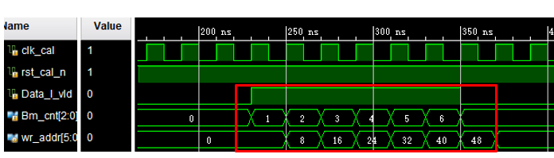

图 6-6Input_Regfile模块写入测试结果图

按照Input_Refile数据写入方式，在Data_I_vld输入后，Input_Regfile开始写入数据。由于In_Out_Buffer输出至Input_Regfile的Bank（8）个数据在Input_Regfile中地址连续，因此只需计算输入数据的起始数据wr_addr，其余7个输入数据的地址由wr_addr直接得出。上图中共输入6次，合计48个数据至Input_Regfile。每次传输起始地址均从0开始。

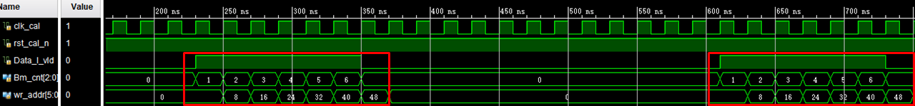

图 6-7 Input_Regfile模块写入测试结果图

**数据输出：**

接收到pe_end信号后，产生Data_O_vld信号，每个周期写地址加1计算输出的首地址rd_addr，根据pe_end保持的周期控制数据输出次数。一次写入PE_Array的R数量（16个）的数据。

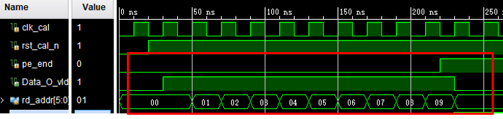

图 6-8 Input_Regfile模块读出测试结果图

按照Input_Refile数据输出方式，在Data_O_vld输入后，Input_Regfile开始输出数据。由于Input_Regfile输出至PE_Array的R（16）个数据在Input_Regfile中地址相隔为步长S，因此只需计算输出数据的起始数据rd_addr，其余15个输入数据的地址由rd_addr直接得出。数据共输入K次至PE_Array。

##### 5） Weight_buffer测试

**Weight_buffer数据写入：**

第一层的权重值只有16*8个，每一个weight的位宽是1byte，每一次同时写入8个数据分别写入8bank中，因此对于第一层来说只需要写入16clk就可以把第一层的权重值全部写入到bank中。



图 6-9 Weight_buffer模块写入测试结果图

**Weight_buffer数据读出：**

Weight_Buffer接收到memctrl的wt_C0_O_vld和wt_C0_addr信号，就开始读出bank0中的数据，从波形上可以看出每个bank都是依次读出数据的，每个bank隔一个clk读出数据，与PE阵列从左到右的脉动计算匹配。

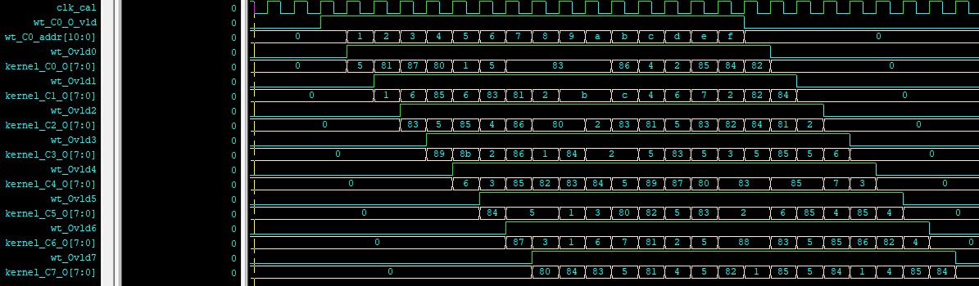

图 6-10 Weight_buffer模块读出测试结果图

##### 6） PE计算功能测试

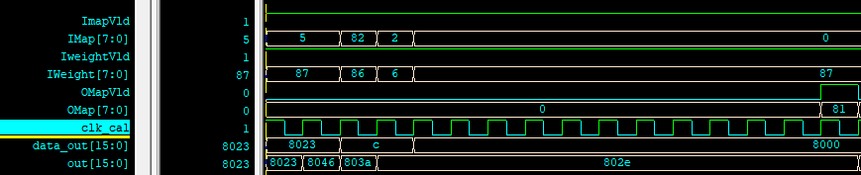

图 6-11 PE模块计算测试结果图

这里主要验证pe单元的计算结果正确性，一个pe的主要组成是一个8位的乘法器和一个16位的加法器。data_out是乘法器的运算结果，刚开始两个周期05*87（HEX），即5*（-7）=-35，即16进制的8023结果正确。紧接着的两个周期82*86和2*6，82*86即为-2*（-6）=12，2*6的结果也是12，所以data_out的结果输出是c（十六进制的12），后面是0*87，所以结果都是0。Out是加法器的运算结果，前两个周期乘法器的结果都是8023，所以第二个周期的out输出8046是两个8023相加，因为紧接着的两个周期输出的是正12，所以8046开始递减直到802e。8046十进制是-70,802e十进制是-46，即(-70)+12+12=-46,结果正确。

这里还有很重要的一点就是，16bit的加法器输出是16bit的累加结果，因为这一层的输出仍然是下一层的输入，所以位宽要保持8bit，要进行截断。因为输入8bit的数是一个小数，位数分配是1（符号位）+2（整数位）+5（小数位）=8位，所以16位的累加结果，位数分配是1（符号位）+5（整数位）+10（小数位）=16位，进行截断取8位，即取最高的符号位1、整数位低2位、小数位的高5位，一共8位，所以802e（1000_0000_0010_1110）的截断结果为10000001（HEX为81），与上面的波形一致，仿真结果正确。

##### 7） Output_regfile & Relu_Pooling测试

Output_regfile的数据输入是PE_array的计算结果输出，每一列的PE都接一个Output_regfile和Relu_Pooling，然后各个Relu_Pooling再按照时序的顺序输出到In_out buffer中。

##### 8） Output_regfile模块测试

**数据写入：**

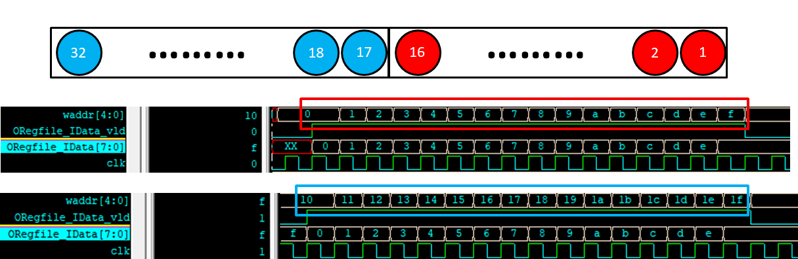

图 6-12 Output_regfile模块写入测试结果图

按照上面的原理的原理介绍，红色为单数次的16个byte数据写入，蓝色为双数次的16个byte数据写入，如此反复循环写入直到结束。

**数据读出：（举例：P=2,S=1的情况）**

Output_regfile的数据读出有三种情况，输入的数据是0-f的循环，具体如下：

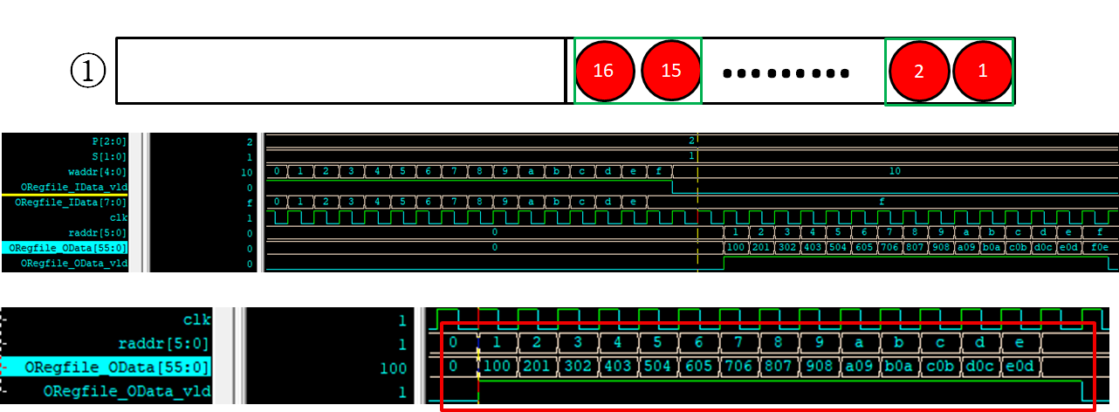

图 6-13 Output_regfile模块读出测试结果图

如红框所示，地址从0（红圈1）开始读，到地址e（红圈15）结束，每次读出2个（P个）byte的数据输出给RP，而且数据的间隔为1（S=1），验证正确。

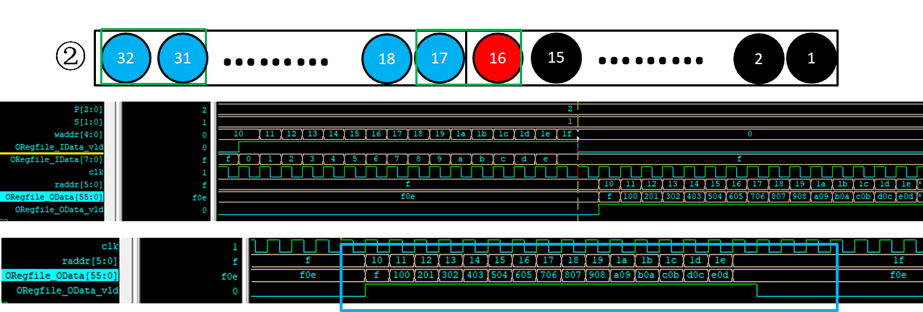

图 6-14 Output_regfile模块读出测试结果图

如蓝框所示，地址从f（红圈16）开始读，到地址1e（蓝圈31）结束，每次读出2个（P个）byte的数据输出给RP，而且数据的间隔为1（S=1），验证正确。

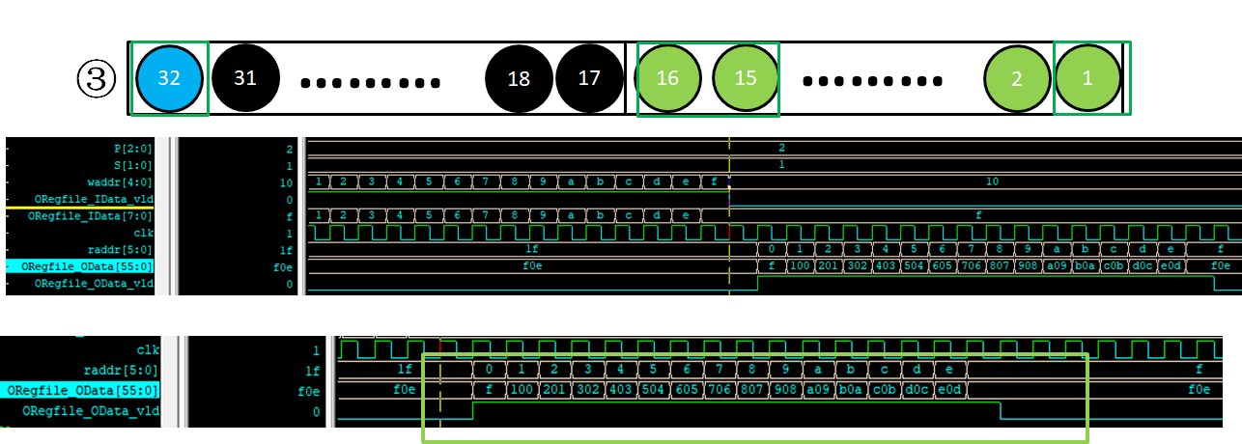

图 6-15 Output_regfile模块读出测试结果图

如绿框所示，地址从1f（蓝圈32）开始读，到地址e（绿圈15）结束，每次读出2个（P个）byte的数据输出给RP，而且数据的间隔为1（S=1），验证正确。

##### 9） Relu_Pooling模块测试

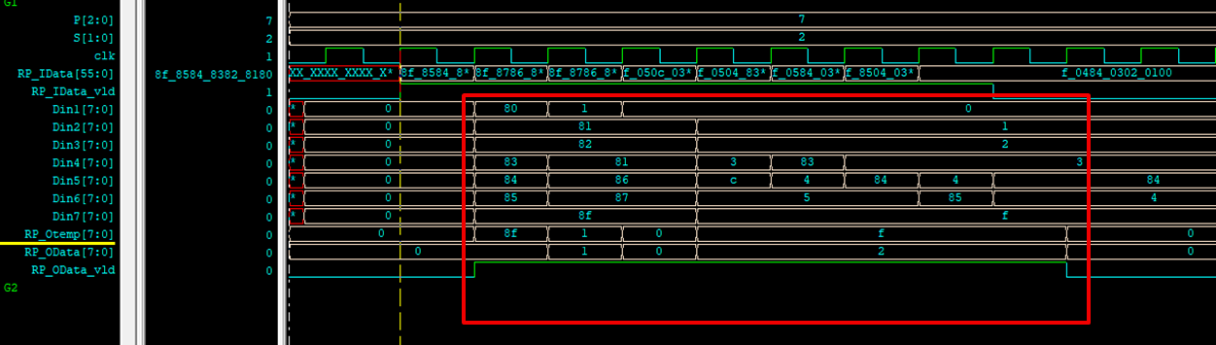

图 6-16 Relu_Pooling模块测试结果图

红框中一共有8次数据的输入，左边第一列全是负数，所以RP_OData输出为0，第二列和第三列最大值分别为1和0，所以输出分别为1和0，后面的列输出都大于2，所以最终输出2，符合要求。

##### 10）Output_regfile&Relu_Pooling联合测试

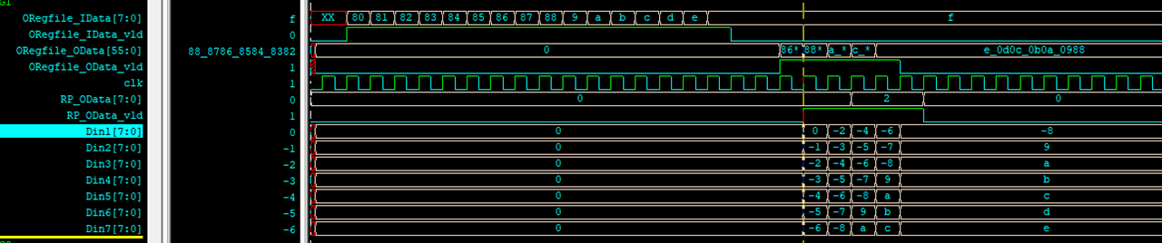

图 6-17 Output_regfile&Relu_Pooling联合测试结果图

综上所述，联合测试波形如上。

图6-25 ECG检测系统时序结果

## 7.4 结果输出

### 7.4..1 总体系统架构



图6-26系统架构图

### 7.4.2 系统架构介绍

SoC采用AXI4总线进行通信，AXI4连接的是E203和ECG检测控制器, E203通过AXI总线给加速器输入ECG信号，并通过AXI LITE给加速器输出控制信号，控制加速器的运行。最后计算的结果通过AXI4 LITE总线传输到PC屏幕上显示。

### 7.4.3 软件功能

1. ADS1298采集信号发送给MCU

本设计采用VGA作为电极扩展接口，为测量MLII导联，将左下肢接正极、右上肢接负极，同时为避免人体电位差的影响，还需要接上右腿驱动作为基准电压来消除人体电位差的影响。ADS1298配置的采样率为500Hz，利用右腿驱动消除人体电位差影响。ADS1298同时采集8通道的数据，将其通过SPI接口连续发送给MCU。

2. MCU对信号进行中值滤波

由于人体呼吸、肢体动作等原因，心电信号存在基线漂移。因此MCU对读取到的数据，通过中值滤波的方式，选取窗口的中间值作为基线，将采集的信号减去基线得到滤波后的值。

3. MCU对信号进行降采样

本项目采用的数据集的采样率为360Hz，而ADS1298的采样率为500Hz，因此需要对采集的信号进行降采样。心率信号的有效频率在100Hz以下，因此降采样到360Hz也不会产生频谱的混叠。所以只需要对500Hz的信号进行抽取，将500个点抽取为360个点，即可完成降采样。

4. MCU对信号进行归一化之后通过UART发送

为方便网络训练，本项目的神经网络算法对输入的输入集进行了归一化。对MCU处理后的数据，根据ADC的分辨率和基准电压，将采集的数值转换为和数据集相同单位的值，然后根据数据集的均值和方差对采集数据进行归一化。最后将归一化后的数值用1位符号位、2位整数位和5位小数位的8位定点数来表示。对尾数部分通过四舍五入来截取，对超出范围的数值则直接进行截取。最后将处理完毕的数值使用UART进行发送，串口发送的波特率为9600。每秒发送360个数据，一共发送10s的数据，每个数据包括1位起始位、8位数据位以及一位停止位。

5. PC端上位机显示

加速器对数据样本推理结束之后，会拉高相应的标志位，表示当前的一次推理已经结束，等待读取推理结果。此时软件读取保存在硬件加速器寄存器中的推理结果，处理后通过UART2发送至PC端，进行显示。

### 7.4.4 实物演示

1. **心率信号采集：**

ECG传感器采集一段10秒的ECG序列，通过SPI接口将ECG信号保存在片外存储器中；

1. **心率信号硬件加速计算：**

硬件加速器检测传输使能信号是否被软件拉高，拉高则开始ECG信号的传输，直到3600个点全部存储完毕，拉高起始信号开始下一轮的推理运算。权重数据预存于AI加速器内，加速器运行时，分别从权重缓冲区和数据缓冲区中分别读取数据和权重输入到计算阵列进行计算。经过激活，池化等处理后，将当前层的输出结果暂存用于下一层的计算，直至一次推理完成。

计算完成的结果通过加速器顶层模块写入AXI总线接口模块预先定义好的寄存器中，最终被ICB总线读取并通过UART2将分类结果显示在PC上。

1. **数据处理结果的显示：**

分类结果通过串口发送到Pc端的串口调试助手上，可以看到每一类的置信度和最终判定的心律类型。

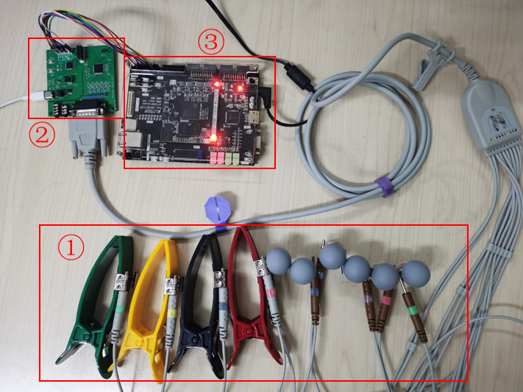

图6-26 SOC实物展示图

①四个肢体夹完成心电信号采集工作，通过导联线传送到AD转换模块。

②AD转换模块是采用型号为ADS1298的模数转换器，它通过DB-15（VGA）接口接收采集到的ECG信号。

③FPGA开发板进行数据处理。

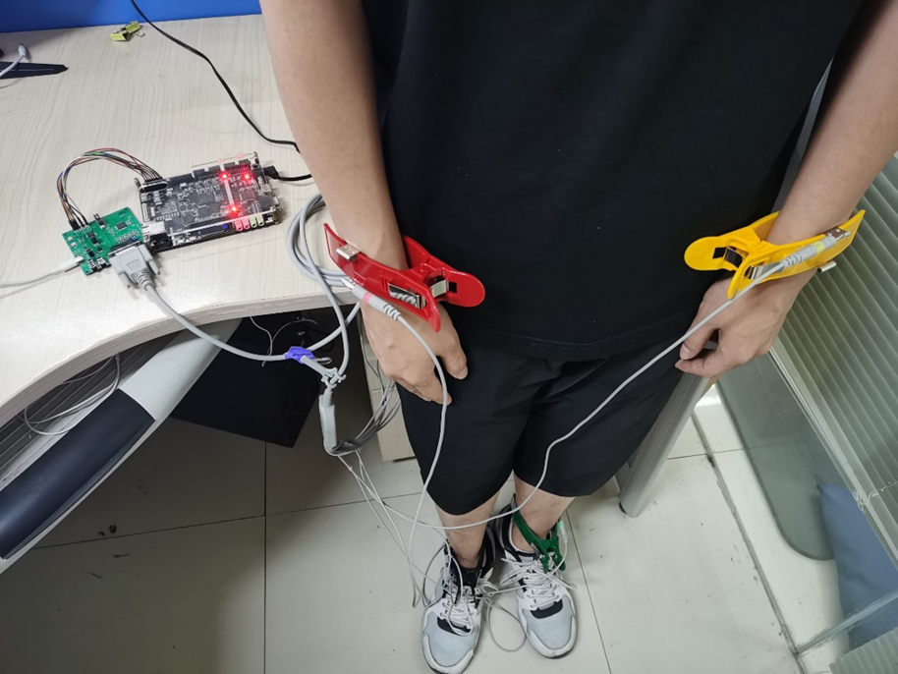

图6-27 ECG采集图

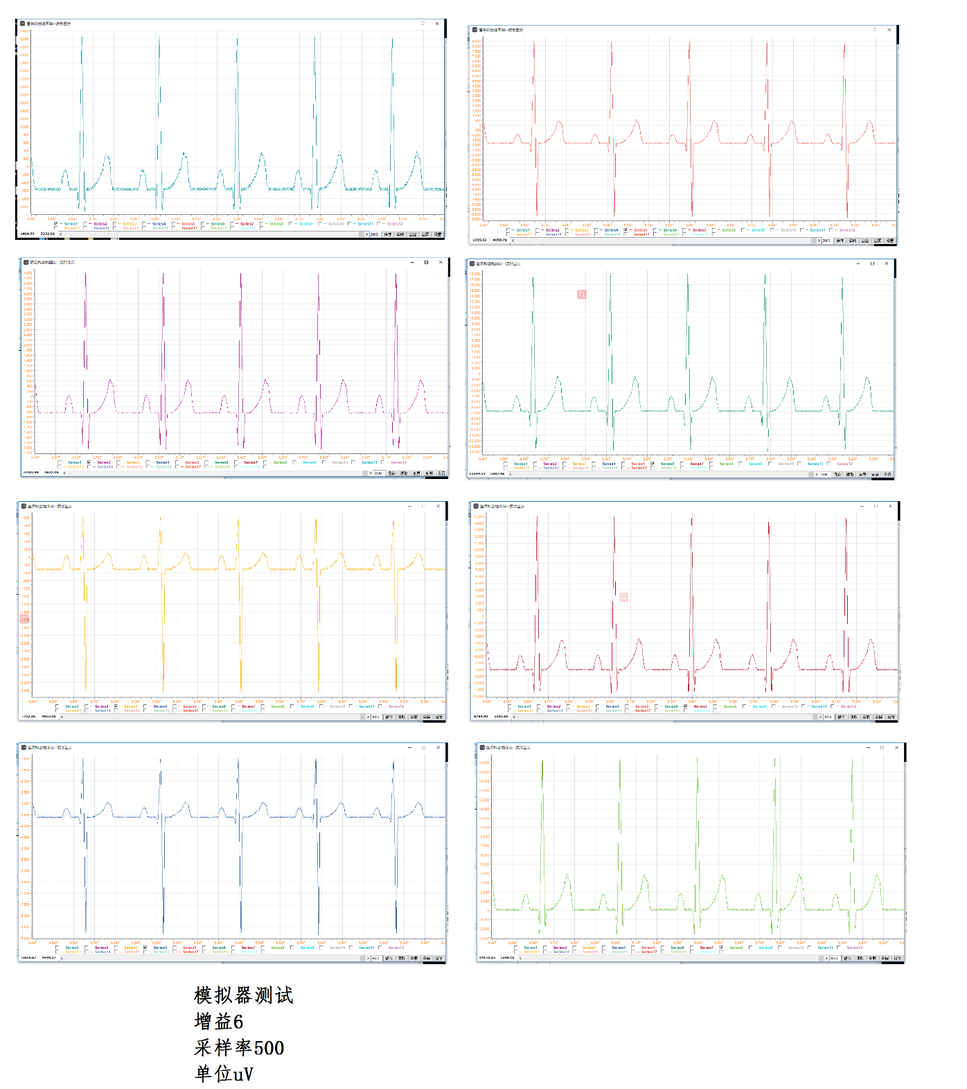

图6-28 ECG采集结果图

图49和图50是ECG信号的采集过程，图50的模拟信号通过ADS转换芯片之后变为数字信号，并传入到硬件加速器进行运算，最后得到的结果如图51所示，是串口打印的结果图。

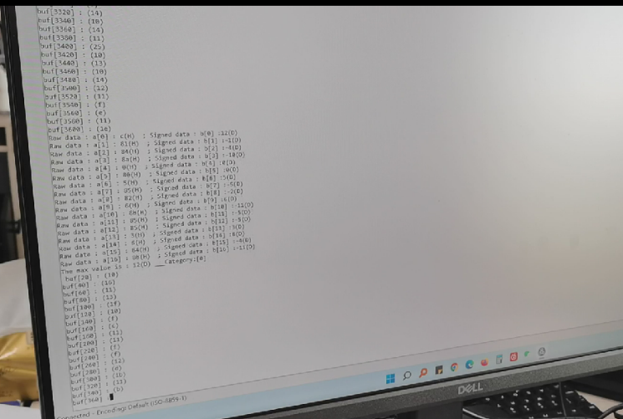

图6-29 串口打印计算结果图

# 八、性能评估和分析

## 8.1 算法评估

### 8.1.1 算法评估方法

本实验中，我们分别对神经网络性能进行评估。我们对神经网络和逐层量化方法进行实验，并选择合适的评估函数对神经网络以及分层量化方法的性能进行评估。对于神经网络的性能我们采用整体准确性（OA），特异性（Spe）和敏感性（Sen）三个指标进行评价，其函数表达式如下。其中，表达式中的TP代表真正，FN代表假负，FP代表假正，TN代表真负：

$$N=TP+TN+FP+FN$$

$$OA=(\sum_{i=1}^{k}{TP_{i}+TN_{i}}）⋅100\%/N$$

$$Spe=(\sum_{i=1}^{k}{\frac{TN_{i}}{TN_{i}+FP_{i}}})⋅100\%/k$$

$$Sen==(\sum_{i=1}^{k}{\frac{TP_{i}}{TP_{i}+FN_{i}}})⋅100\%/k$$

### 8.1.2 网络性能比较

图19为上述神经网络在测试数据中的混淆矩阵。在对304个测试集样本进行识别中，该网络正确分类了290个样本，实现了95.72％的测试准确度。同时，对于所有17种心律类型的识别，各个类型的正确的分类均占主导；其中，有10种心律的识别准确率为100%，没有误诊。此外，观察混淆矩阵还可发现，通过在训练阶段对训练数据中的低数量类型心律进行过采样操作，该网络对样本总数小于50的10类少数量样本的识别准确率达到91.7%。



图5-1 测试结果的混淆矩阵图

下表对比当前两种最先进的长期心律失常分类器及本作品的神经网络在心律失常分类准确率和内存大小，Yıldırım和Pławiak两种算法并且所有工作都通过数据集进行了测试。观察表X可以看出，本作品提出的神经网络在心律识别准确率达到了最高位95.72%。相比于Yıldırım和Pławiak，整体精度分别提高了4.39％和4.32％。 此外，与同样采用神经网络进行心律识别的相比，本作品提出的网络结构大小仅为Yıldırım的100分之一。

表5-1 算法对比结果表

|  |  |  |  |  |
| --- | --- | --- | --- | --- |
|  | *Sen*(%) | *Spe*(%) | *OA*(%) | Memory(KB) |
| Yıldırım | 83.91 | 99.41 | 91.33 | 7852 |
| Pławiak | 91.40 | 99.46 | 91.40 | - |
| Proposed | **94.68** | **99.71** | **95.72** | **319.49** |

### 8.1.3 算法实验结论

内存占用和功耗高是限制神经网络算法在可穿戴心律检测中应用的重要因素。针对此问题，本设计提出了一种新型的、针对长序列的ECG信号检测的神经网络，能对17种类型的心律进行识别。通过输入一段10s的ECG信号，该网络能端到端的输出这段信号所属的心律类型。我们通过神经网络拓扑结构设计以及网络深度探索的方法设计了一种由7个基本块组成的神经网络，该网络在MIT-BIH Arrhythmia数据库中实现了95.72%的识别准确率，识别准确率高于当前已有的神经网络；同时该网络的网络大小仅为319.49KB，远低于其他神经网络算法。

## 8.2 硬件评估

### 8.2.1 性能

在设置时钟周期为4ns（250M）的情况下进行测试，波形图如图8-1所示。

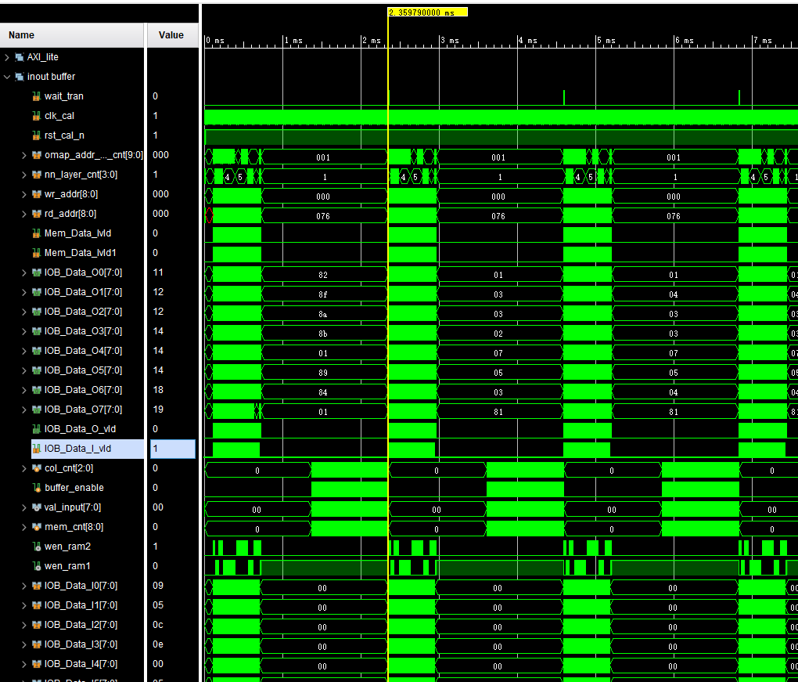

图8-1 仿真波形图

上图所示，如果数据已准备完毕，一次推理运算加上数据传输的耗时为2.35979ms。为了降低计算功耗，将加速器的时钟频率设置为8Mhz，所以可以计算出实际完成一次推理加数据传输的耗时为（250/8）*2.35979ms = 73.7434375ms。

### 8.2.2 资源占用率和功耗

本项目的ECG分类神经网络加速器在MCU200T开发板上仿真综合并实现。

开发板包含133800个LUTS的逻辑资源、365个BRAM、740个DSP、66900个F7Muxes以及33450个 F8Muxes。

实现后占用资源如图8-2，8-3所示：

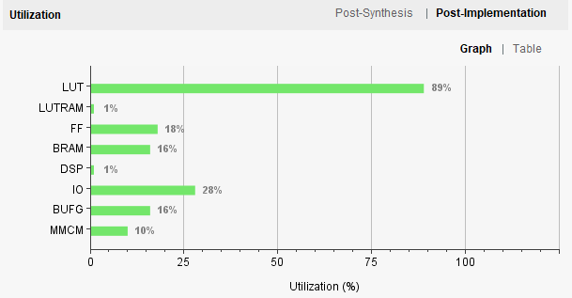

图8-2 资源利用率

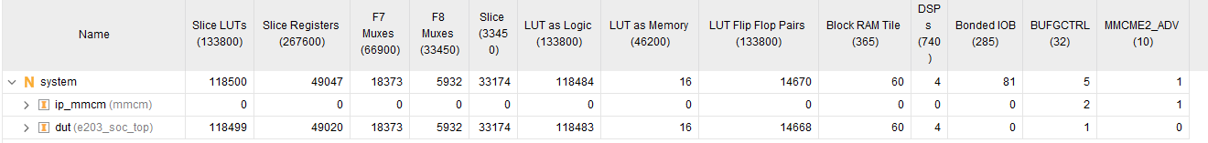

图8-3 资源占用量

SOC系统占用89%的逻辑资源、16%的BRAM、18%的FF、1%的DSP、16%的BUFG以及10%的MMCM。

实现后功耗报告如图8-4所示

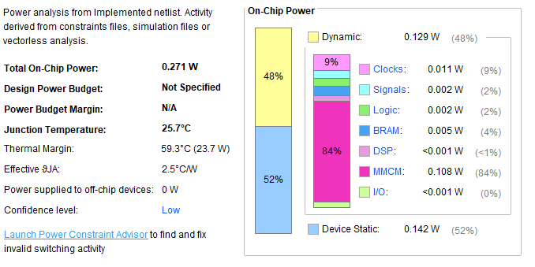

图8-4 功耗报告

整体片上功耗为0.271W,动态功耗为0.129W，其中动态功耗主要是由于MMCM模块。该模块功耗高的原因是其输入时钟频率是100Mhz，时钟频率高所以功耗较高。除MMCM功耗外的动态功耗只有0.021W，表明加速器的动态功耗很低（小于0.021W）。

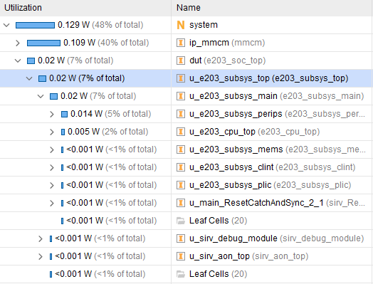

图8-5 各结构功耗

如图8-5中所示，RISC V内核功耗只有0.005W,位于外设中的加速器功耗只有0.014W，整体功耗较低。

# 九、市场分析

现在市场上面关于ECG生理信号检测的应用按照体型大小主要分为可穿戴和线下检测两种。其中可穿戴的方式测量心率主要有基于[生物电势](https://www.zhihu.com/search?q=%E7%94%9F%E7%89%A9%E7%94%B5%E5%8A%BF&search_source=Entity&hybrid_search_source=Entity&hybrid_search_extra=%7B%22sourceType%22%3A%22answer%22%2C%22sourceId%22%3A859244330%7D)测量的方法、基于PPG（容积描记波）的方法和基于震动的监测方法。下面本章节将会从应用分类、主要原理介绍和市场调研三个方面进行介绍。

## 9.1 主要分类

按照使用的便携性，目前主要有线下处理或者便携式的设计。线下检测的方法够直接处理采集的信号数据，但是该设计往往体型笨重、操作繁杂且价格昂贵。一般应用在医院、急诊等场景使用。设备往往有医院常用的动态心电图机、便携式心电监测仪等。

穿戴式主要有手环、手机和指尖电信号检测仪等，往往具有穿戴式的便携式的特点，但是一般是通过将采集的信号数据通过SD卡、蓝牙或者4G等发送到远端或者计算机进行处理和分析。一般不能够直接得到心理数据的结果。

下面详细的介绍这两种方式的例子：

一般的医院监护设备（动态心电图机）：现有的心电图机分为单通道和多通道的，使用起来确实便捷，但是由于其体积和价格的问题，对于偶发暂时性的心律不齐等症状无法检测，因此只能在医院中应用;

常规的心电图机有单道和多道，虽使用方便，但体积庞大，价格高，对许多偶发短暂心律失常无法进行监测，主要用于医院;动态心电图机因其可以连续24小时对患者的心电图进行跟踪记录而被作为监测心电的常用设备，但是高昂的价格以及不便性使其基本只能在医院应用，而且这种设备不能实时处理采集到的信号，随着各种集成芯片和信号处理方法的不断进步，使得开发出价格更便宜，功能更强大，应用更便捷ECG监测仪器成为可能，也将逐步占据市场份额。

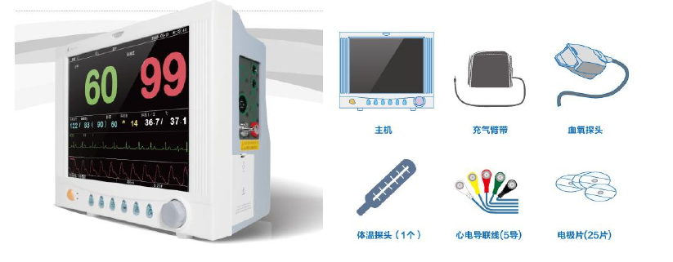

图9.1 动态心电图机

德国亚深工业大学Steffen Leohardt科研小组在已有成果的基础上，通过临床测量的结果评估和验证非接触式心电检测设备在应用中的可靠性。该研究小组的测量电路和韩国的研究小组类似，但实现了可穿戴性。

日本东京电机大学Akinori Ueno研究小组，其研究过程从参考电极接触测量过渡到了参考电极非接触测量，将研究重点放置在非接触式心电检测床上和信号处理电路的频率响应2s。该研究小组参考电极由接触式变为了非接触式，但并没有详细讨论参考电极的作用。

从上述对非接触式电极的发展现状来看，此种电极虽然已经有了很多的研究成果，也能够较好的测量出心电信号，但是在面向家庭使用时价格还是有些偏高，而且还有很多需要改进的地方。除了非接触式电极，近些年各种便携式心电监护仪的发展也非常迅速，在国内也可以买到类似产品，如欧姆龙便携心电仪（如图9-3所示)、Holter 动态心电图机（如图9-4所示)。欧姆龙便携心电仪通过手握、腹部紧贴金属一体化的电极就可以显示出实时心电信号，还可以连接标准导联线进行测量，此产品虽然即便携测量效果也很好，但是价格偏贵，刚上市时价格约为2800元人民币，不适宜大众家庭使用。Holter动态心电图机是通过胸导联的方式进行测量，其优点是可以记录人体在24小时的心电信号，抗运动干扰能力强，但是其测量电极贴在身上会引起身体不适，而且价格偏高，要上千元。以上产品虽然达到了便携的目的，但是价格依然偏高，在家庭普及使用时会存在障碍。

随着科技的不断进步，心电检测仪器正向着便携化、数字化、智能化的方向发展。不断推陈出新的产品也在利用不断更新的技术提高处理信号的效率和准确性，如此可以显著提升临床诊断的精确度。随着集成芯片的发展，心电检测仪器的发展方向主要包含以下几个方面:

(1)仪器小巧化，采集同步化。现在具有代表性的产品就是 HOLTER系统23和超小型家庭用心电图记录仪。

(2）智能化。多数情况是不用医生进行指导的，仪器会通过检测的信号告诉你身体的状况并建议是否有找医生进行进一步诊断的必要。

(3）信息综合化。创建心电网络共享数据库，建立心电测量分析标准，并结合临床试验的大量信息进行综合分析诊断。

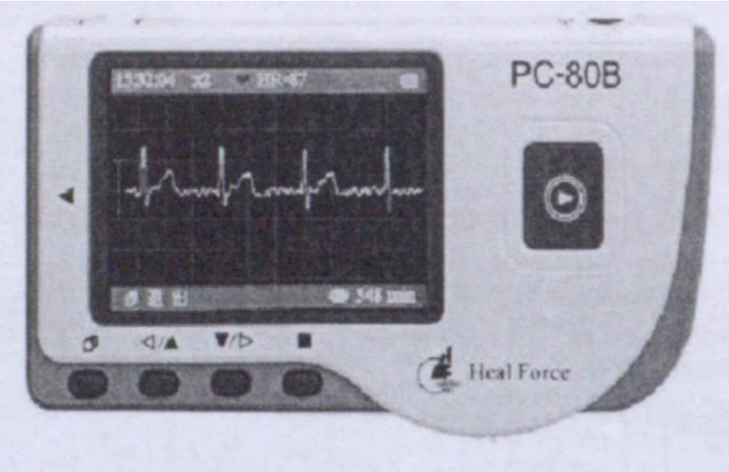

图9.3 欧姆龙心电检测仪

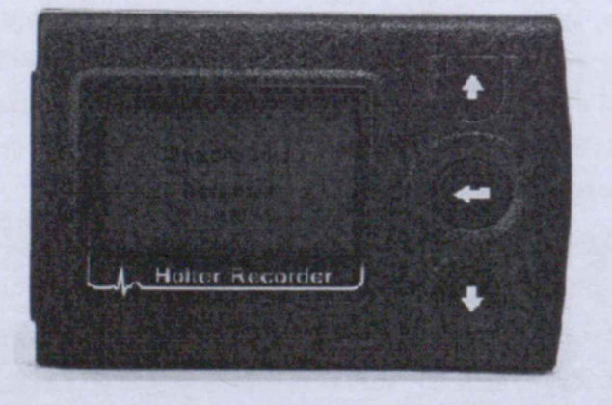

图9.4 Holter心电检测仪

对于穿戴式的方式,目前主要的实现方式是线下采集，云端处理，如论文**1、2、5**

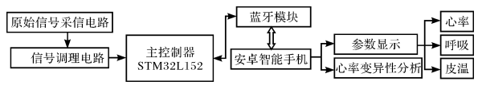

图9.6 可穿戴方式的硬件电路

## 9.2 主要原理介绍

### 9.2.1 穿戴方式的测量原理

目前穿戴式产品测量心率的方法有三种：

**一是基于[生物电势](https://www.zhihu.com/search?q=%E7%94%9F%E7%89%A9%E7%94%B5%E5%8A%BF&search_source=Entity&hybrid_search_source=Entity&hybrid_search_extra=%7B%22sourceType%22%3A%22answer%22%2C%22sourceId%22%3A859244330%7D)测量的方法**：如ECG（心电图），通过测量ECG的方法获得心率，这是最准确的方法。这需要两个或三个电极，一个放在手环/手表的上面（使用手指接触），其他的一个或两个放在下面（接触皮肤），使用时将一只手搭在另一只手的手环/手表电极上完成测量。

**二是基于PPG（容积描记波）的方法**：它使用光电式的检测方法将LED光源照射进入人体的皮肤组织，然后通过接收端的光电接收管来将接收到的光信号转换为电信号。由于皮肤组织内的血液流量随着脉搏的变化而周期性地变化，同时血液中的含氧血红细胞的比例也随着脉搏的变化而变化，因此它们对[入射光](https://www.zhihu.com/search?q=%E5%85%A5%E5%B0%84%E5%85%89&search_source=Entity&hybrid_search_source=Entity&hybrid_search_extra=%7B%22sourceType%22%3A%22answer%22%2C%22sourceId%22%3A859244330%7D)的吸收程度也随着脉搏而呈现周期性的变化，体现在接收端就是接收到的电信号也随着脉搏而变化。通过算法我们可以解调出这个信号，从而算出脉率，脉率等于心率。

**三是基于震动的监测方法**：它使用精密的加速度传感器来测量由于心脏或者血管震动产生的机械冲击信号，由于心脏额收缩是有周期性的，因此分析该震动信号可以获得心率，典型的应用是心冲击图（BCG），但一般来说加速度传感器是放在胸前而不是手腕上，主要原因是手腕上的心脏/血管震动很微弱而且容易受其他的干扰

对于目前市场上面的手环：

目前，常见的智能手环监测心率的方法主要有两种，一是光电透射测量法，另一种是心电信号测量法。所谓光电透射测量法，简单来说，就是心脏的规律跳动会引起血液透光率的变化，采集这种变化信息并变换为电信号，对应的就是心率信息。在手环接触皮肤的一端有发生器和光敏接收器，当发生器将一定波长的光束照射到皮肤表面时，光束将通过透射或反射方式返回光敏接收器，在此过程中，光束由于受到手腕皮肤肌肉组织、血液的吸收衰减作用，检测器检测到的光，其强度将减弱。其中，皮肤、肌肉组织等对光的吸收在整个血液循环中是保持恒定不变的，而皮肤内的血液含量在心脏泵血的作用下会呈规律性变化。当心脏收缩时血容量最多，光吸收量达到最大，此时检测到的光强度最小；而在心脏舒张时正好相反，检测到的光强度最大，使光接收器接收到的光强度随之呈脉动性变化。

第二种方法是心电信号测量法，这种方法与医院常用的心电图检测类似，但智能手环只需要检测心率这一项数据，复杂度较低。人的心脏在每个心动周期中，心房、心室相继兴奋，伴随着无数心肌细胞的相继动作，从而会引起电位变化，这些生物电的变化称为心电，通过检测心电的周期性变化就可以检测到心率。每次心跳，人的体表都会有微小的电极变化，智能手环捕捉到这些电极变化，再经过算法就可以还原出心率跳动的频率，继而就能实现对心率的实时监测。目前运动手环多数是通过测量反射光来监测心跳，具体过程如下：手环将一束光打在皮肤上，当心脏泵血时，血管中充满血液。血液倾向于吸收绿光反射红光，因此心脏在收缩和舒张时会产生颜色不同的反射光，手环正是通过检测这些反射光来记录心率的。

### 9.2.2 测量电机的原理

如今临床应用上普遍的ECG监护仪器都是使用湿胶Ag /AgCl电极获取信号，这种电极因其性能良好，作用机理明确且实验数据充足等优点被广泛应用于临床和试验研究的应用，但是也因为其在使用方面的不足（例如湿胶贴在人体表面会很不舒服，不宜长时间测量，每年还要生产大量的这种一次性使用湿胶电极),使得人们不断寻找新的替代品取代它的位置。其中，近些年关于非接触式电极的研究开发有很多，主要是关于如何不接触皮肤进行测量的方法和关于信号噪声和运动伪迹等的处理进行研究，多利用电容耦合原理设计制作了非接触电极。2000年，Searle对他们的非接触电极和湿胶Ag /AgCl电极进行了详尽的对比，结果显示非接触电极也能完成测量，但是不会比湿胶Ag/AgCl电极测量的信号更好和稳健。因此，虽然非接触电极可以弥补湿胶Ag /AgCl电极的不足5，但是也只能在科学研究，健康监测，玩具等非医疗设备等小范围内进行应用。

国外许多高校近年来都对非接触电极进行了研究，主要是应用电容耦合技

术。韩国首尔国立大学,Ko Keun Kim研究小组采取了很多种方式应用非接触式

电极测ECG116.1)，例如在浴缸，马桶，座椅，床垫等家庭用具上测量。通过

这几种方式都检测到了心电信号，只是都混杂了干扰信号。从他的原理图上可

以看出，他的系统包括了测量电极，参考电极和信号处理电路。测量电极是由

仪表放大器，偏置电阻，放大器等组成的，并用金属屏蔽层进行了屏蔽。参考电极采用的是典型的右腿驱动电路。

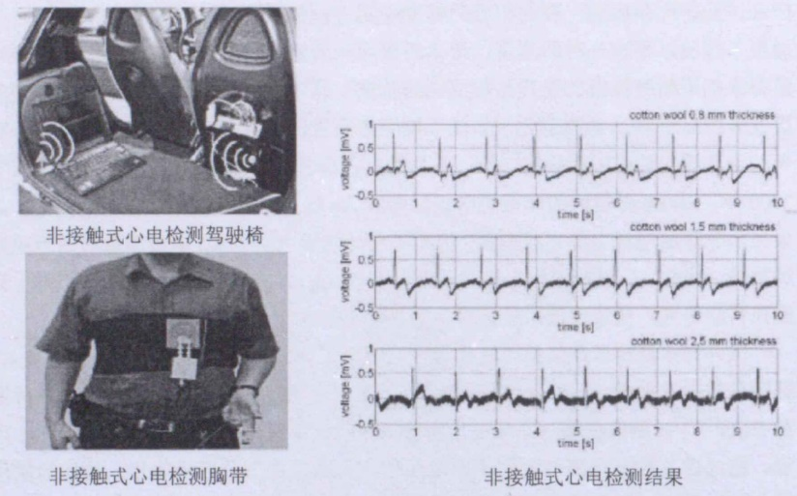

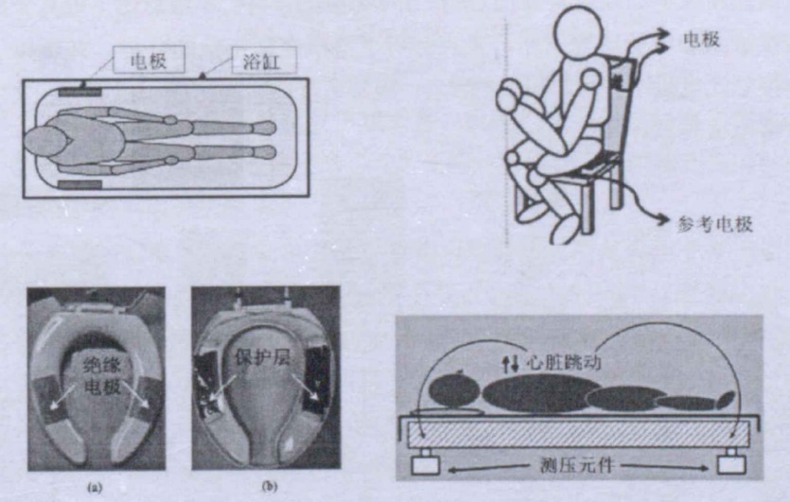

图9.2 各种心电监测的方式集合

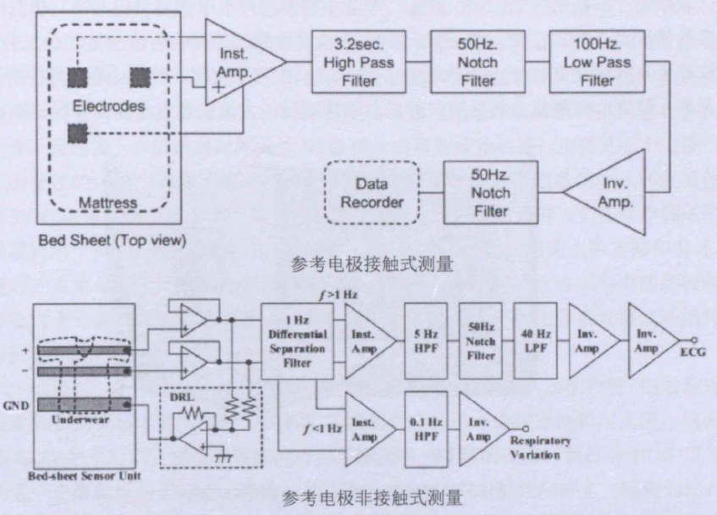

图9.5 非接触式测量参考电极

## 9.3 相关产品调研

对于目前市场上面的产品，目前主要都是线下只可以测量心率，但是没有办法处理心率信号。目前的穿戴产品主要是：基于 PPG 的脉搏波信号**。**该信号主要从手腕脉搏测出；目前主流的脉搏波信号提取时用到的传感器后发现大体上主要分为两类透射式和反射式传感器；一般我们选用透射式传感器，因为这种方式的传感器提取的人体指尖脉搏波信号更加稳定、清晰和易于后面的算法计算。

|  |  |  |  |
| --- | --- | --- | --- |
| **名称** | **原理** | **优缺点** | **价格** |
| 华为手环6 | PPG光电容积脉搏波描记法 | 通过绿光照射的吸收率可以**测量心率**和**血氧** | 269 |
| 小米手环6 | PPG光电容积脉搏波描记法 | 支持**血氧**和**异常心搏提醒** | 229 |
| Apple Watch Series6 | 基于生物电势测量的方法 | 支持**血氧**和**心律不齐提示** | 3999 |
| 华为Watch 3 Pro ECG | 基于生物电势测量的方法 | **测量心率**和**血氧**，提供心电解读服务，但是需要去相应的医院 | 3299 |

# 十、已有成果及展望

## 10.1 现有成果的总结：

本项目是实验室研究课题之一，本次小组成员对该课题进行创新设计以及FPGA实现，具有了可以展示的功能以及商业化的雏形。目前围绕该课题已经有如下成果：

发表相关论文：

[1] Li Zhiqing, Li Hongwei, Fan Xuemei, et al. Arrhythmia Classifier Using a Layer-wise Quantized Convolutional Neural Network for Resource-Constrained Devices[C]. Proceedings of the 2020 International Symposium on Artificial Intelligence in Medical Sciences(ISAIMS 2020). Beijing: ACM, 2020. 38-44.

[2] Huang, Junguang, Liu, Zijing; Liu, Hao “An Efficient Arrhythmia Classifier Using Convolutional Neural Network with Incremental Quantification.”July 13, 2021, 2021 International Conference on Artificial Intelligence and Industrial Technology Applications, AIITA 2021

[3] X. Fan, H. Li, Q. Li, R. Wang, H. Liu and S. Lu, "A Light-Weight Timing Resilient Scheme for Near-Threshold Efficient Digital ICs," 2020 IEEE Asia Pacific Conference on Circuits and Systems (APCCAS), Ha Long, 2020, pp. 133-136.

[4] X. Fan, R. Wang, Q. Zeng, H. Liu and S. Lu, "A Simple Steady Timing Resilient Sample Based on Delay Data Sense Detection," 2019 IEEE 13th International Conference on ASIC (ASICON), Chongqing, China, 2019, pp. 1-4.

[5] R. Wang, X. Fan, Q. Li, H. Liu and S. Lu, " AL-MAC: Adaptive Error Compensation Approximate MAC," 2021 IEEE 4th International Conference on Circuits, System and Simulation (ICCSS), Malaysia, 2021.

[6] sun hanshi.et " Arrhythmia Classifier Using Convolutional Neural Network with Adaptive

Loss-aware Multi-bit Networks Quantization " ICAICE 2021

[7] Hongwei Li *, Xuemei Fan, Qiang Li, Hao Liu " An Efficient Light-weight Configurable Approximate Adder Design " National ASIC System Engineering Technology Research Center

[8] Qiang Li*, Xuemei Fan, Jian Chen, Hongwei Li, Hao Liu " A Hardware Efficient Approximate Shift Multiplier with High Accuracy " National ASIC System Engineering Technology Research Center

专利：

**[1]** 陆生礼，刘昊，汪茹晋等. 一种基于 FPGA 的通用卷积神经网络加速器. 中国发明专利. 2019. 申请号: 201911093269.8

**[2]** 陆生礼, 刘昊，汪茹晋等. 基于对数原理的自适应补偿MAC设计[C]. 东南大学校庆论文报告会. 2020.

## 10.2 展望

### 10.2.1 作品可改进的地方

1）对于可穿戴FPGA设备而言，主要面临的是FPGA的带宽受限、存储受限以及可穿戴设备的功耗受限的问题。为解决上述问题，对网络参数进行量化是最为有效的办法。二值化网络最为极端的量化方法，它将网络的权重位宽压缩到1bit，极大的减少了对带宽和存储的占用。同时由于二值化网络的计算无需执行在硬件上昂贵的乘法，而是执行简单的同或运算，能够显著的降低功耗。综上所述，二值化的量化方法能够解决在FPGA可穿戴设备上部署神经网络的诸多问题，有着十分旷阔的发展前景。具体在算法和硬件上，可以从以下几点着手：在算法上，由于二值化网络将权重压缩到1bit，极大的降低了神经网络的表达度。因此，可以灵活的配置网络中其他参数的位宽，如激活值的位宽、BN层参数的位宽、第一层输入的位宽来对精度进行弥补。在训练网络的时候，可以使用贪婪算法，探索在保证精度的条件下，尽量压缩非权重参数的位宽，在精度和参数量之间达到最佳的平衡。

在硬件上，由于二值化网络的计算等效于同或，因此可以使用FPGA的LUT来执行同或运算，而无需调用昂贵的DSP单元。同时，由于网络中非权重的位宽不一致，因此要求二值化卷积计算单元具有一定伸缩性，能够执行不同位宽输入和1bit权重的卷积运算。二值化网络使用符号函数对卷积的结果进行量化，因此在量化之前执行归一化是必不可少的，所以在网络的卷积层后均由BN层。BN层可以简化为线性变换，因此可以将BN层和激活层融合，在硬件上简化为简单的阈值比较单元，进一步降低资源消耗。同时对于池化层，由于在池化之间激活值已经被量化到二值，因此可以用简单的或运算来执行池化操作。

2）针对ECG分类识别的小型网络结构，也可以通过剪枝量化的方法进一步去压缩网络结构与数据位宽。考虑到网络本身已经很小（全连接层参数量较小）并且数据已经量化到8bit位宽。可以将参数量化到4bit,3bit，同时使用结构化剪枝的方法将删去部分冗余Filter。随着网络进一步压缩，可以按比例缩小PE数量，同时将数据整形的功能模块全部缩小，减小寄存器的数量，在不影响推理速度的情况下进一步降低功耗。

### 10.2.2 ASIC流程的设计

针对本项目，我们还有ASIC的设计流程，目前已经有了一个基础的ASIC流程的版本，后期有芯片流片的可能。

#### 1）芯片验证环节

##### 一、测试点列表

根据硬件模块划分测试点，主要有以下类型的测试点：Inout buffer读写功能、Weight buffer读写功能、Input regfile读写功能、PE阵列卷积计算功能、Output regfile读写功能、Relu & Pooling功能和FC层功能。

|  |  |  |
| --- | --- | --- |
| 测试点名称 | 覆盖范围 | 覆盖方式 |
| 功能类： Inout buffer读写功能(IOB_Data_O0 - IOB_Data_O7) | 典型值 {1:8`hfe} | Randtest/coverage/function |
| 边界值 {0} {8`hff} | Randtest/coverage/function |
| 功能类： Input regfile读写功能(IR_Data_O0 - IR_Data_Of) | 典型值 {1:8`hfe} | Randtest/coverage/function |
| 边界值 {0} {8`hff} | Randtest/coverage/function |
| 功能类： Weight buffer读写功能(kernel_C0_O - kernel_C7_O) | 典型值 {1:8`hfe} | Randtest/coverage/function |
| 边界值 {0} {8`hff} | Randtest/coverage/function |
| 功能类： PE阵列卷积计算功能(PE_OMap1 - PE_Omap8) | 典型值 {1:8`hfe} | Randtest/coverage/function |
| 边界值 {0} {8`hff} | Randtest/coverage/function |
| 功能类： Output regfile读写功能(ORegfile_OData1 - ORegfile_Odata8) | 典型值 {1:8`hfe} | Randtest/coverage/function |
| 边界值 {0} {8`hff} | Randtest/coverage/function |
| 功能类： Relu功能(Relu1 - Relu8) | 典型值 {1:8`hfe} | Randtest/coverage/function |
| 边界值 {0} {8`hff} | Randtest/coverage/function |
| 功能类： Pooling功能(Pooling1 - Pooling8) | 典型值 {1:8`hfe} | Randtest/coverage/function |
| 边界值 {0} {8`hff} | Randtest/coverage/function |
| 接口类 : Data_I_vld_ECG和 Data_out | 典型值 {1:8`hfe} | Randtest/coverage/function |
| 边界值 {0} {8`hff} | Randtest/coverage/function |
| 场景类: FC层功能测试(FC_OMap1 - FC_Omap8) | 典型值 {1:8`hfe} | Randtest/coverage/function |
| 边界值 {0} {8`hff} | Randtest/coverage/function |

##### 二、验证方案

主要验证组件

|  |  |
| --- | --- |
| 组件名 | 功能描述 |
| Base_test | 整体验证平台，包含验证环境和DUT |
| Environment | 验证环境 |
| Input_Agent | 输出激励的组件 |
| Sequencer | 承载sequence的组件 |
| Sequence | 数据激励 |
| Monitor | 输入信号的监视器 |
| Driver | 输入信号的驱动器 |
| Output_Agent | 输出信号的监视器 |
| Reference_model | 推理模型 |
| Socreboard | 比对器 |

**验证方案：框图+说明**

Sequence是随机的数据包，经由sequencer传送给driver，driver再把激励打入DUT，同时打入DUT的激励由monitor检测，以上的组件都包含在input_agent中。Input agent中的Monitor会将数据传送到reference model中实现DUT的功能，最后在scoreboard中与output agent检测到的结果进行比对。

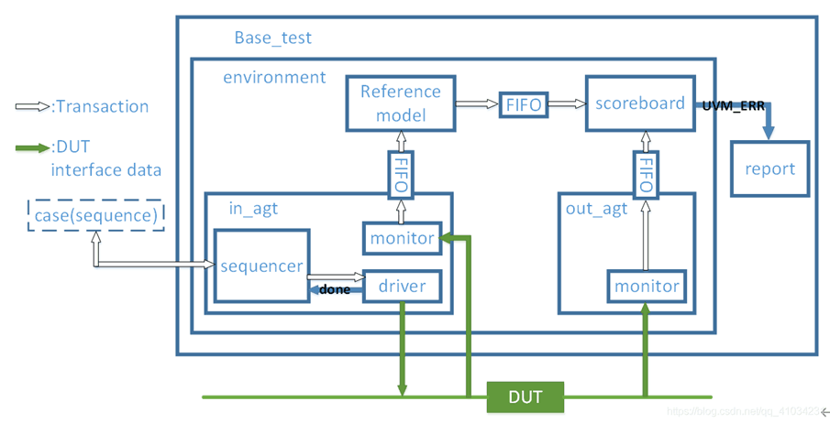

由于卷积层分布集中，层与层之间的先后关系明确，因此在卷积层进行incremental 的验证手段，即当前层的功能验证成功后，再对后一层进行验证，且后一层的修改不能对前一层的结果造成影响。

卷积层一共有六层，每一层的验证流程相同，具体流程如下图所示。根据RP输出结果和卷积计算结果与软件结果对比，以此来划分问题所在的模块。



##### 三、功能覆盖率分析

覆盖率结果（截图）

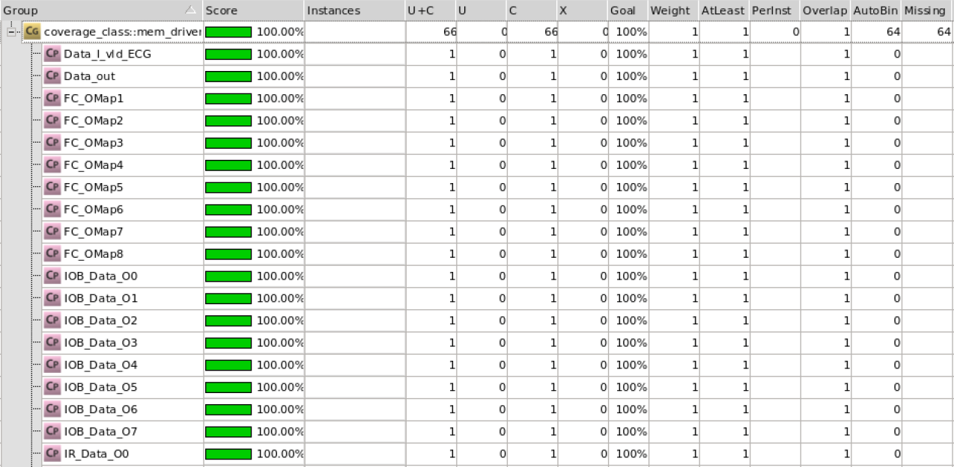

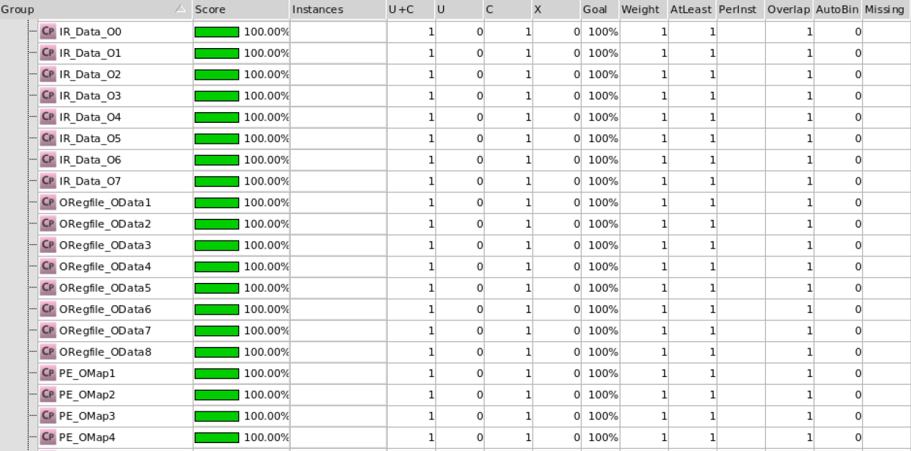

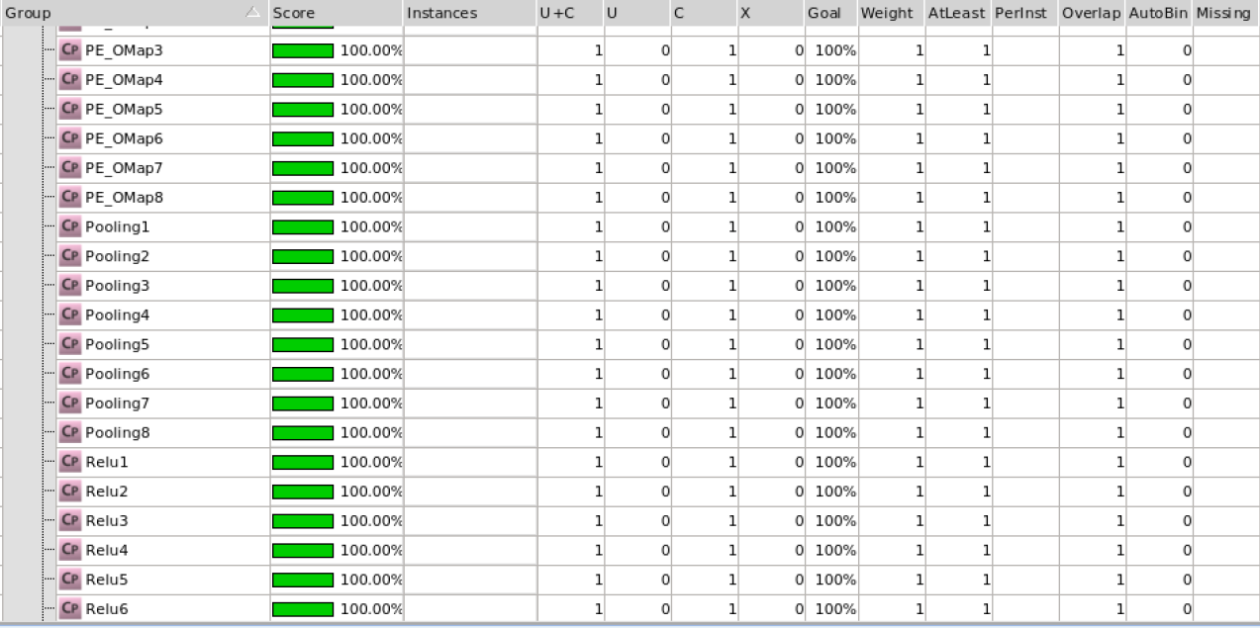

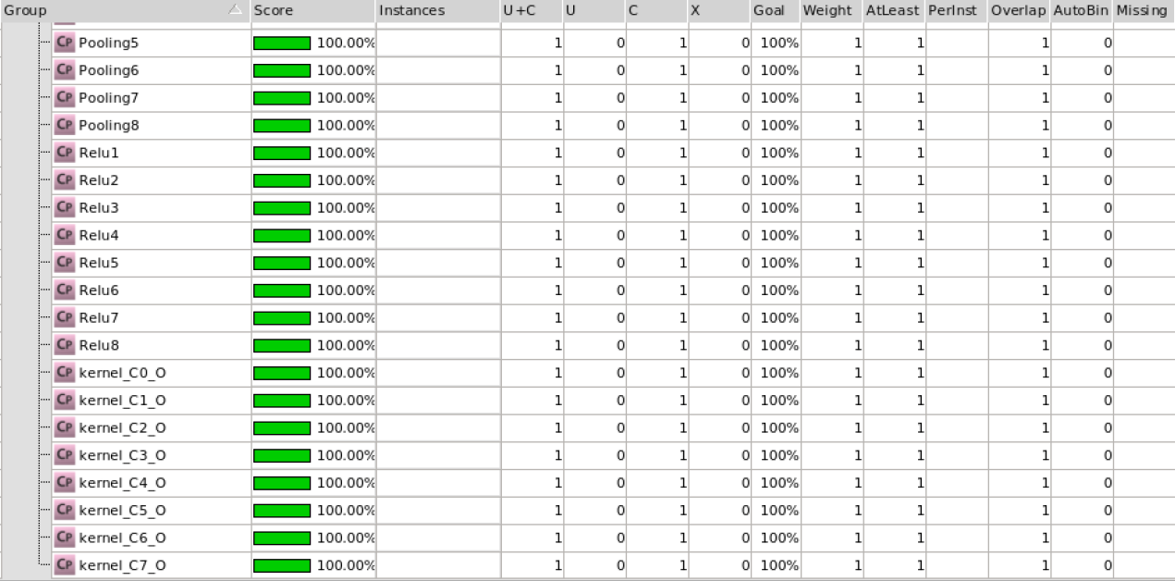

结果分析（重点分析没有覆盖的部分）

根据上述测试点描述，经过验证测试之后，功能覆盖率达到100%。

##### 四、代码覆盖率分析

覆盖率结果（截图）

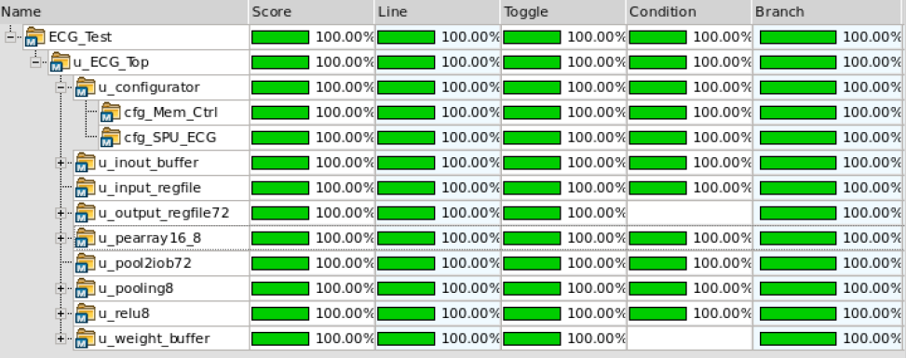

结果分析（重点分析没有覆盖的部分）

没有覆盖到的原因有以下原因：

1、功能决定了数据位宽，所以有一部分toggle跑不满；

2、有一些条件分支因为条件之间互斥，所以有一部分cond和branch覆盖率收集满；

3、还有一些多余的信号线，基本没有用到，所以导致覆盖率也没有收集满，这部分信号线可以直接删掉。

**用例激励随机性分析**

本项目的用例主要是以不一样的心率信号作为区分，每跑一条心率信号我们都会进行结果的比对，最后将300个测试集都进行了验证测试，结果与算法结果一致。

#### 2）芯片跨时钟域检查

1、Run design read

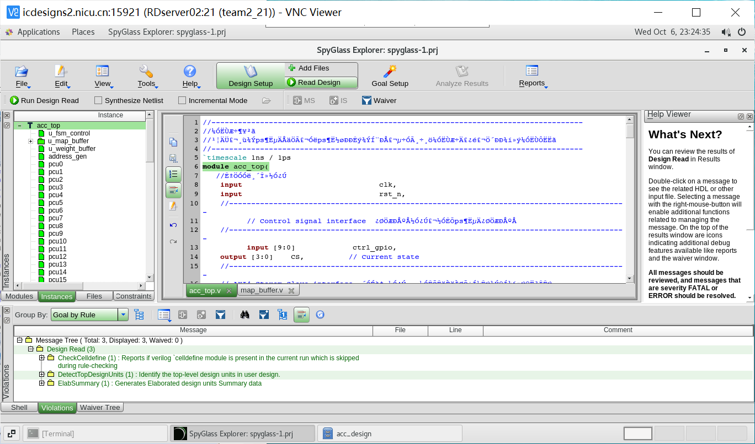

2、检查生成的对应的报告

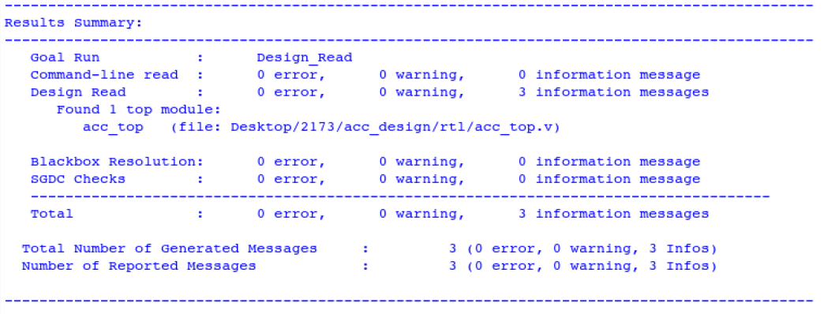

3、进行跨时钟域检查：

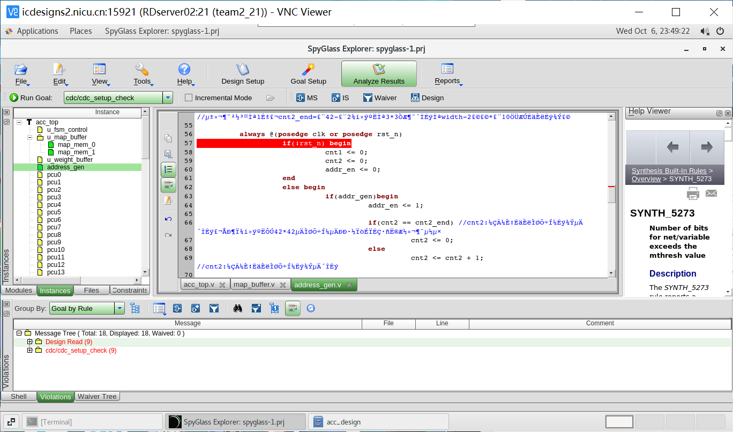

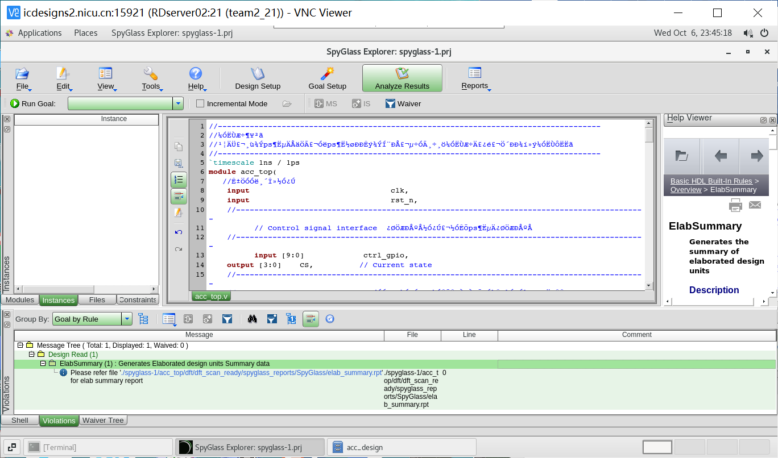

4、进行DFT检查

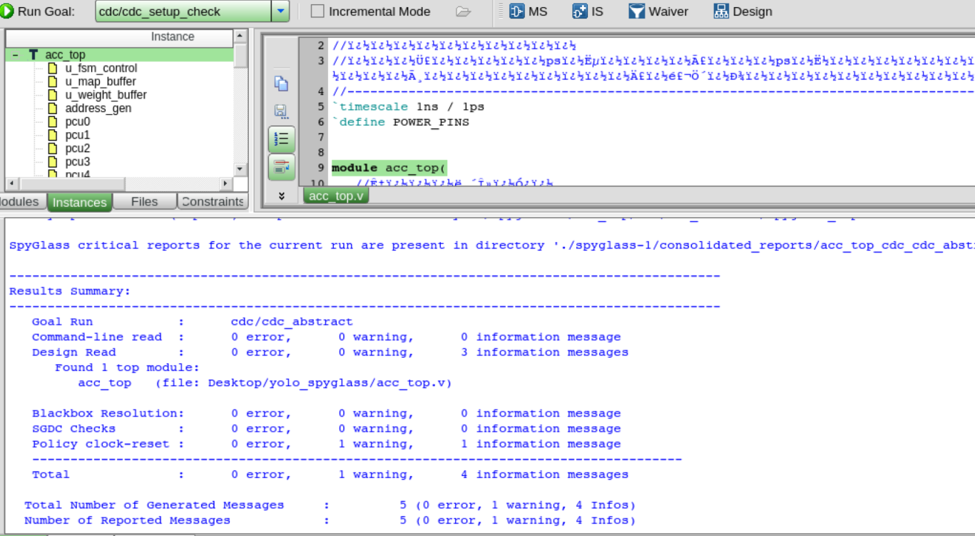

一般问题分类：

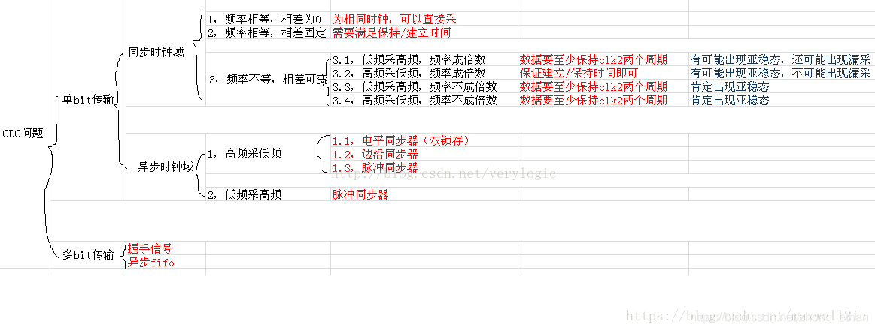我们用的是同步时钟源驱动，最后生成的结果没有问题，正确。

#### 3）芯片综合报告

##### 一、DC参数说明及环境配置

**max-fanout设置/max-cap设置**

这部分的设置主要根据lib文件中LUT的index范围来选取。如果max-cap/max-fanout设置的过大，工具对一些高扇出/高负载的网络会不做插入buffer、clone等优化。负载过大，会导致output transition过大，进而导致功耗的增大，延时的增加，同时还会使得设计容易面临信号完整性，如cross-talk等问题。同时，若实际扇出负载超出lib文件LUT的index范围，还会造成导致功耗/延时的计算不准确。

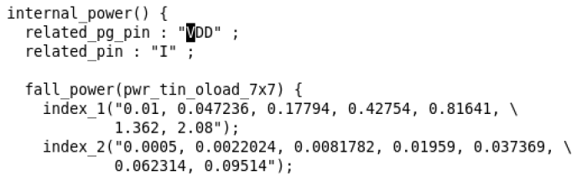

上图为所选取的lib文件中INV4_8TR40的power组的LUT的index定义，其中index_1为input transition，index_2为output load。 Output load的最大值为95ff，input transition为2.08ns。 在此基础上，结合平时阅读论文的一些总结，粗略的设置了以下max cap和max fanout

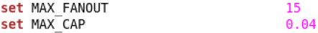

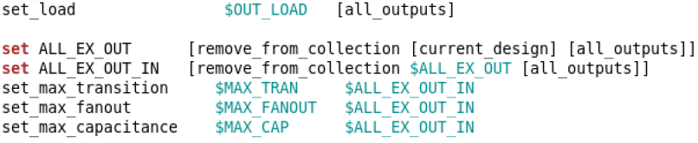

##### 二、lib选择

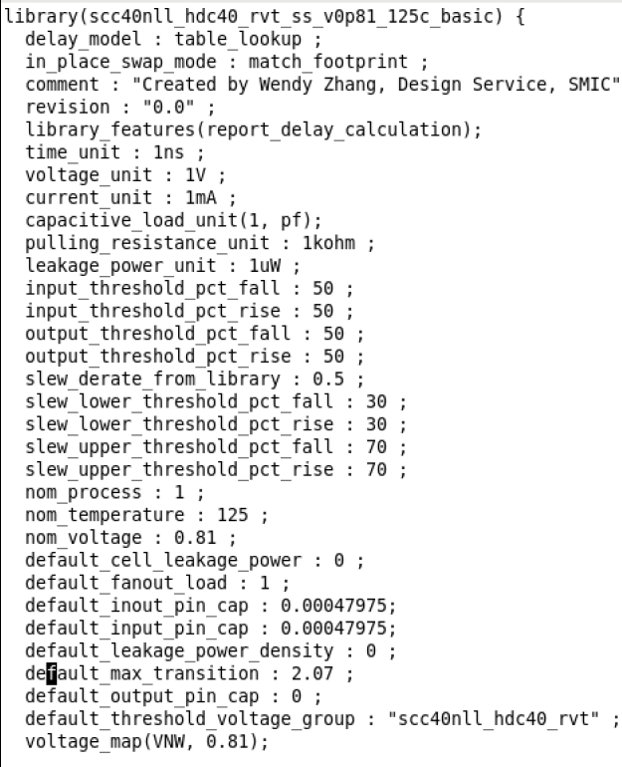

上图为本次DC综合所采取的时序db库对应的lib库文件：rvt_ss_v0p81_125c_basic。采用这一lib库来完成综合的原因/优势如下：

1. 设计规模并不是很大，这次DC综合仅仅是对AI加速器进行综合。并且设计的时钟周期为10ns，频率仅为100Mhz，不是高速设计类型，使用rvt类型的库来综合即能满足需求，并且能够有效的降低功耗的开销。
2. 采用ss工艺角，v0p81的电压原因主要是为了给后端PR设计预留较多的margin，为避免后端PR出现较大的时序违例而提前将时序收紧。
3. 125℃的operation temperature。 在不考虑温度反转效应的情况下，温度越高，单元的延时越大，出于同样的考虑，即为了给后端PR设计预留较多的margin，所以在这里采用125℃的工艺库进行综合。

##### 三、timing constraint配置

由于设计较为简单，为单时钟域设计，并不需要设置编写复杂的timing exception等sdc，完整timing 相关的constraint配置如下：

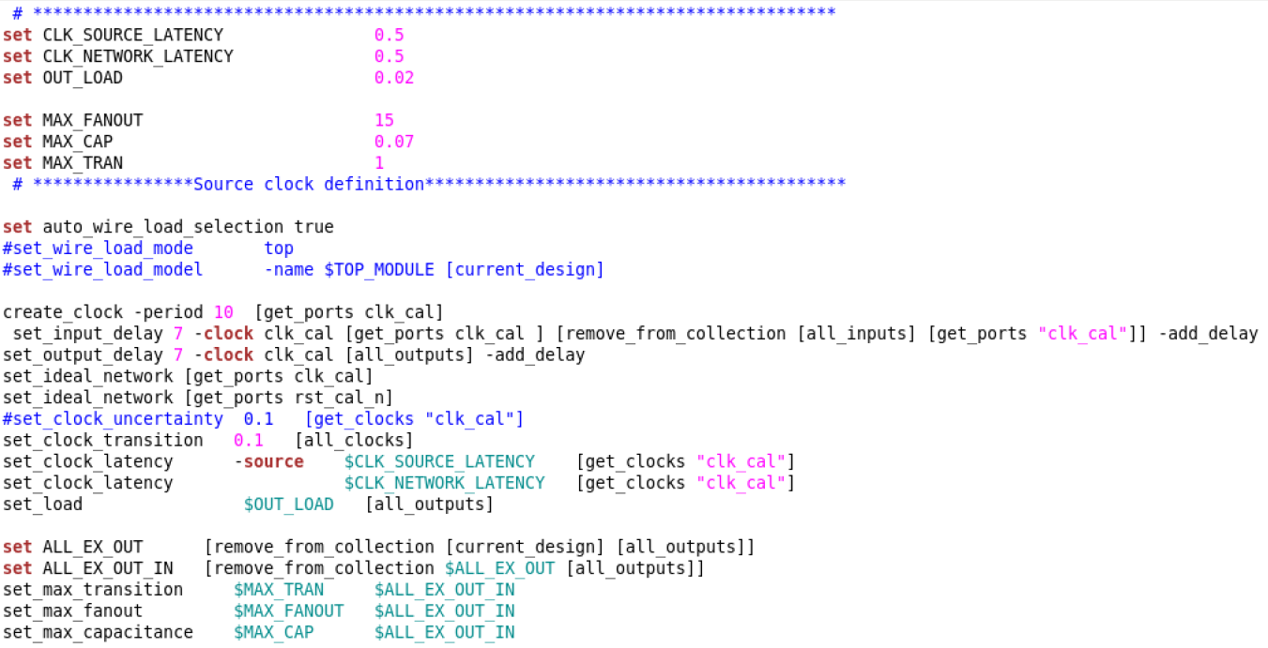

CLK相关的设置：

设计为单时钟设计，周期为10ns，CLK_SOURCE_LATENCY和CLK_NETWORK_LATENCY认为设置了0.5ns，用于模拟CLK从片外到片内的sink点延迟。Transition设置为0.1，用于模拟时钟非理想的翻转速度。

IO端口设置：  
 IO delay设置了7 ns，主要因为设计并非一个独立的个体，总是需要和其他模块拼接起来组成更大的系统，在不知道外部其他模块的情况下，为保证模块在拼接的时候不出现较大的setup违例问题，一个简单的方法就是将IO 附近的delay设置的较为悲观。

##### 四、DC综合结果

**RTL生成结果**

Log的optimization complete截图：



上述log提示优化已经完成，有两条高扇出的警告，这是因为sdc中设置clk和rst_n为ideal_network，在综合阶段，不需要对这两个网络做优化。其中clk网络的优化在后端pr完成，rst_n可以在placement阶段完成高扇出综合。



DC综合的结果保存在DC_outputs文件夹中。.ddc为dc设计库文件，使用dc_shell 执行read_ddc可以恢复上次综合的全部信息。.sdf为标准延时文件，可以在VCS仿真的时候读入该文件完成带延时的仿真。.sdc为约束文件，为具体施加到设计上的约束。.v为综合之后的门级网表文件，部分门级网表文件截图如下：

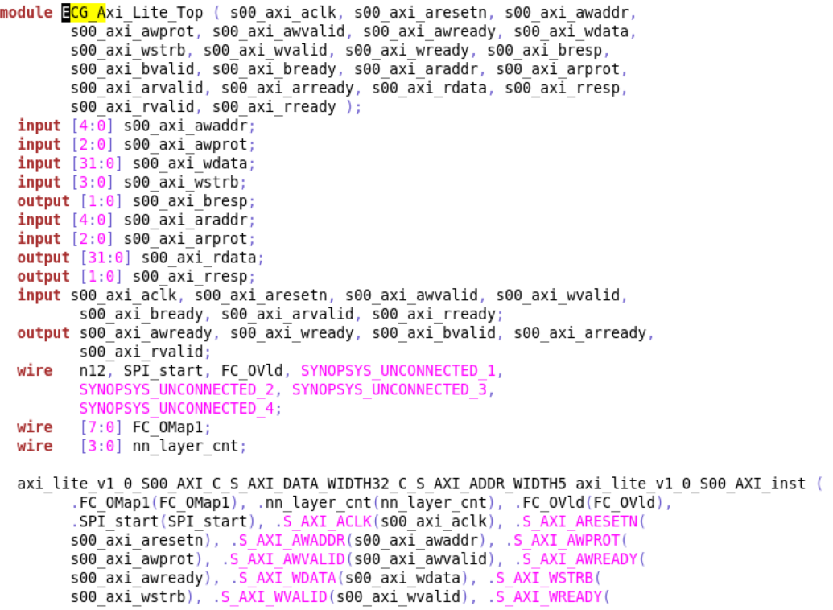

除了上述基本文件之外，值得注意的是，在dc的工作目录下还会生成.svf文件。文件目录如下：

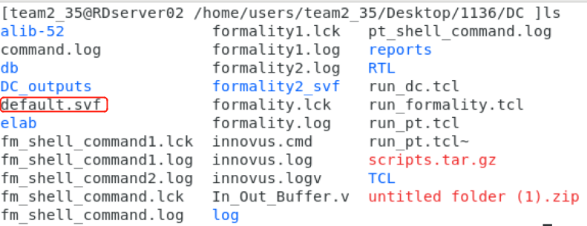

这一文件记录优化过程中的各项逻辑操作，比如replace, merge, uniquify, retime, reg_constant等等，其中记载的DFF和latch的优化操作，是用于辅助formality verification的。如不在formality中加载这一文件，可能会导致Netlist和RTL无法match。

**面积/功耗结果**

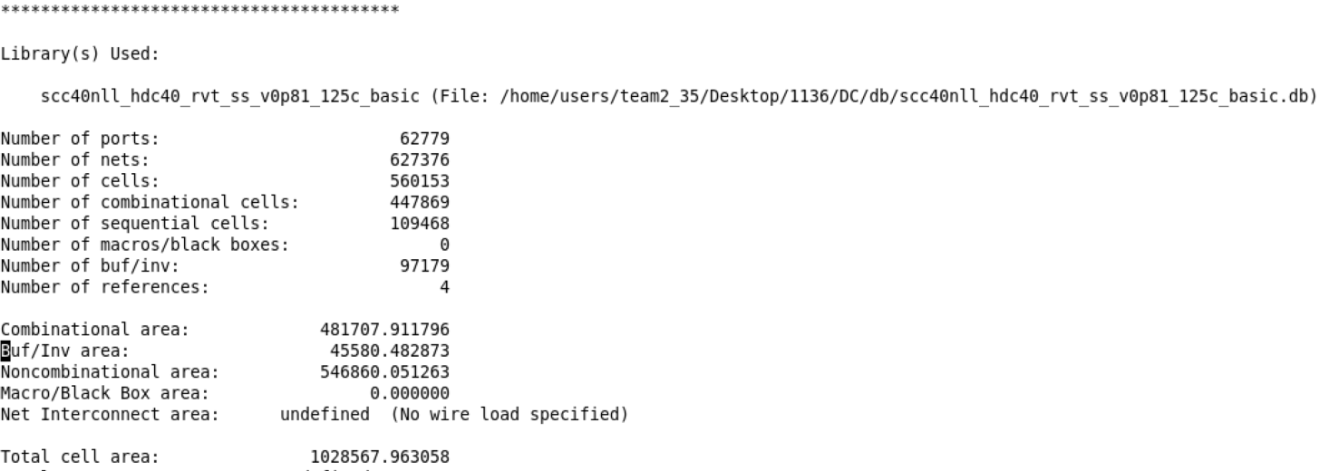

综合面积为:1028567 um^2，主要面积集中在组合逻辑和时序逻辑上。

需要注意的是，dc的功耗并未读入实际仿真的vcd文件或者编写好的saif文件，只是简单的设置了以下静态toggle rate：

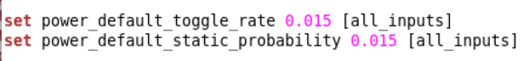

DC得到功耗报告如下图所示：

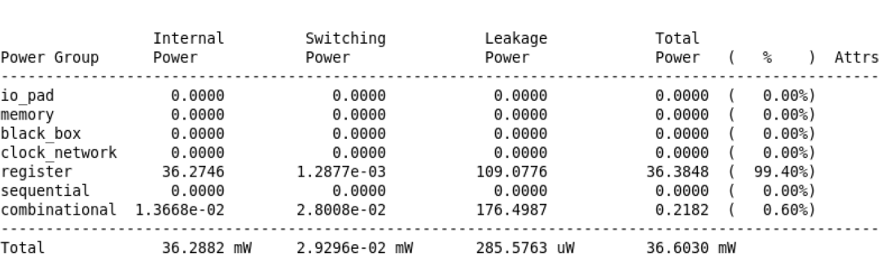

设计的功耗为36.2882，主要功耗集中在register的翻转上。

##### 五、timing report

由于设计主频较低，并未发生明显的时序违例，部分时序报告截图如下：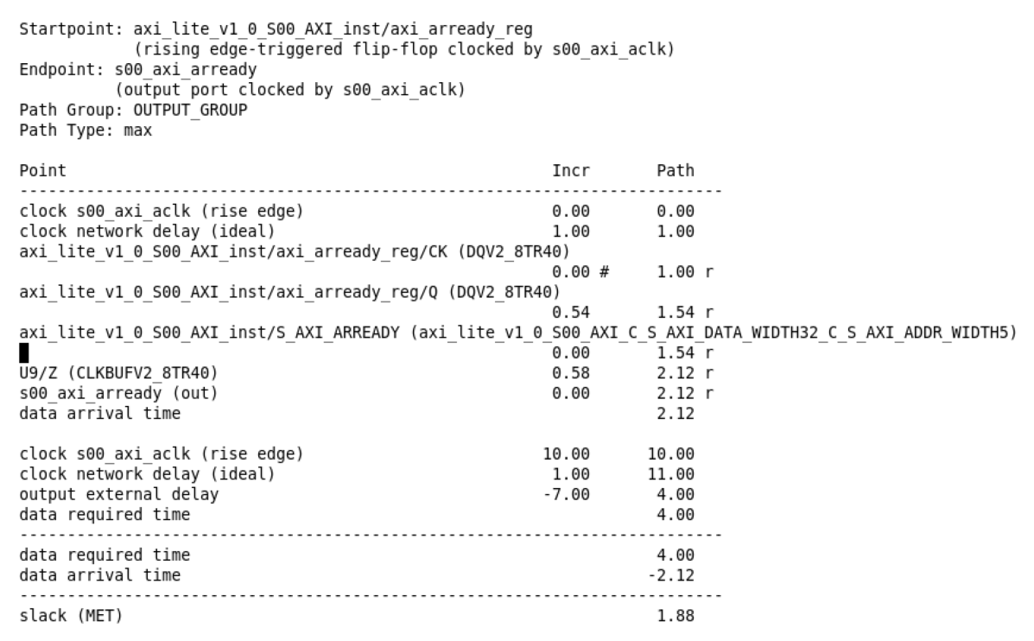

#### 4）形式验证

形式验证结果截图如下：

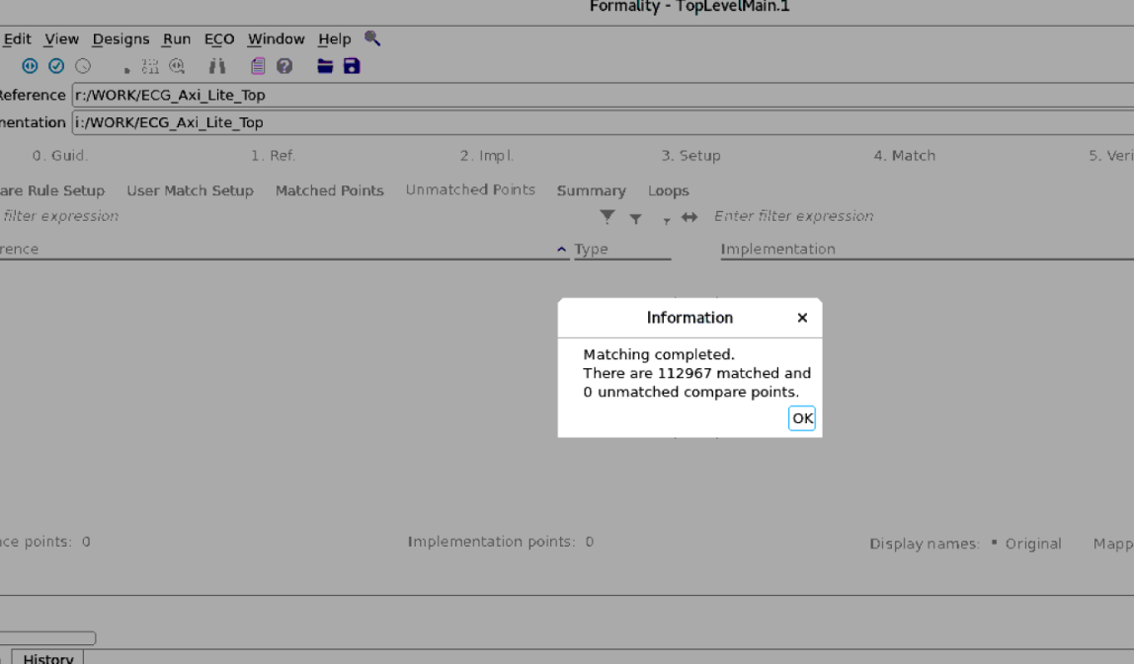

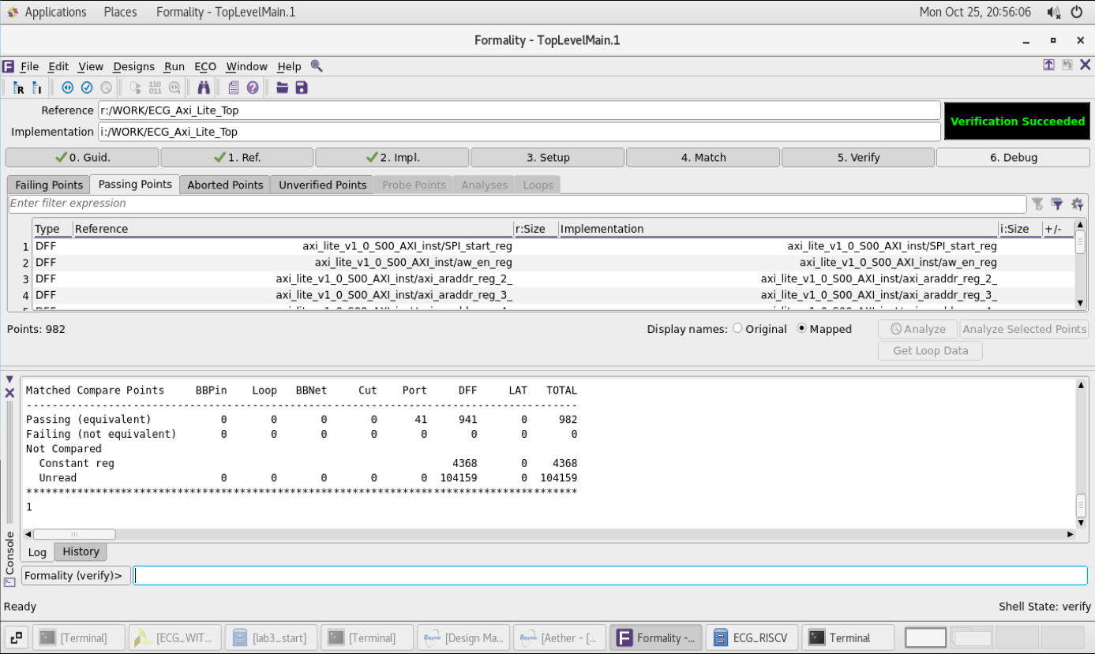

在读入.svf, .v, .db，配置好顶层模块之后，Match和verify均通过。

#### 5）后端布局布线

本次设计采用cadence innovus来完成后端物理设计。相关脚本及其作用主要如下内容所述：

##### 一、Data Setup阶段

在设计开始之前，我们必须编写一个globals文件，指定设计所需要的门级网表、工艺库、power net以及MMMC文件。这一阶段主要对innovus需要的时序库和物理库文件进行加载。

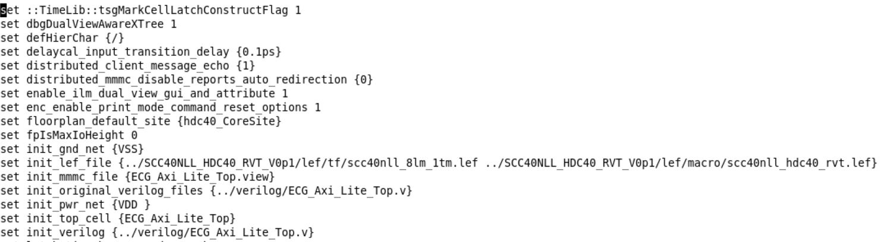

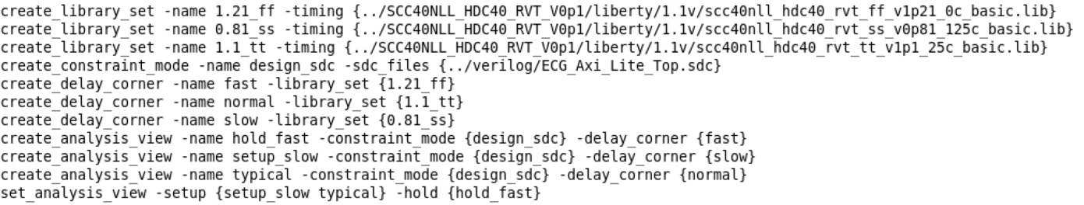

其中MMMC文件是指定时序分析的多模多角MMMC环境。这里包括时序和SI分析需要用到的主要包括.lef, .lib, .v, 工作条件和时序约束文件等等。同时也需为设计创建analysis views去指定哪些view用于setup分析，哪些view用于hold分析。本设计选取1.21V_ff角作为hold time的分析corner，选取0.81V_ss角、1.1V_tt角作为setup time的分析corner。主要的思想是，针对setup和hold，选择各自最为悲观的工作条件，确保芯片能在各种严苛的环境下都能不发生时序违例。

完成上述两个文件之后，在innovus读入文件即可。

##### 二、Floorplan阶段

**Floorplan**

由于设计没有使用memory等IP，而是直接使用的寄存器堆来代替，故floorplan无需做更多复杂的操作。这一阶段主要是设置core的size。本次设计并没有直接指定长度和宽度，而是使用aspect ratio 以及core utilization来确定core的大小，同时对core to boundary 设置了如图所示的margin。

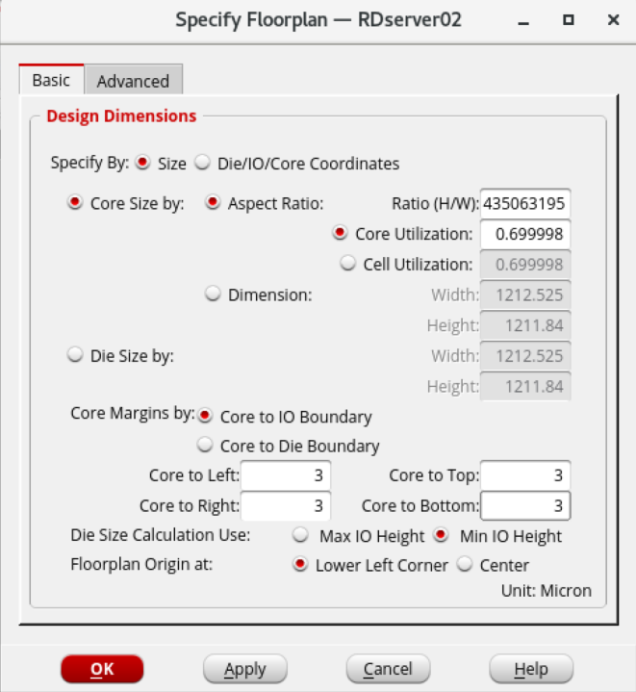

**Pin Assignment**

通常block级别的IO需要根据顶层top给的约束文件来摆放，但本设计不考虑此情况。本案例将所有的port摆放在右侧，使用M3金属作为IO的metal层，并且尽可能的同一组的bus摆放在一起。

**Tapcell insertion**



SMIC 40nm为Tapless类型的工艺库，即每个标准单元不自备衬底接触。在实际的APR中，需要每隔一定的距离来摆放Tapcell，防止出现闩锁效应。所谓闩锁效应，是指CMOS工艺所特有的寄生效应所寄生出 n-p-n-p结构产生导致的效应。当寄生结构中的一个三极管正偏时，就会构成正反馈，导致电流过大，引起大量的热量进而导致电路烧毁。为避免正偏的情况出现，需要给标准单元的Nwell连接至VDD，P-substrate连接至VSS。通过等间隔插入Tapcell即可满足这一 要求。

**Power Plan**

由于本设计为单电压域设计，不需要做power domain的划分，只存在两条简单的VDD和VSS的power net设计。

创建电源网格的流程如下：定义整体的power stripe，创建标准单元的power rail。使用较为顶层、较宽的金属来做power stripe能够降低电阻，增强电源供电能力，减弱IR drop或者EM 问题的出现概率。

在做完power lan之后，需要检查是否有floating pin的问题。

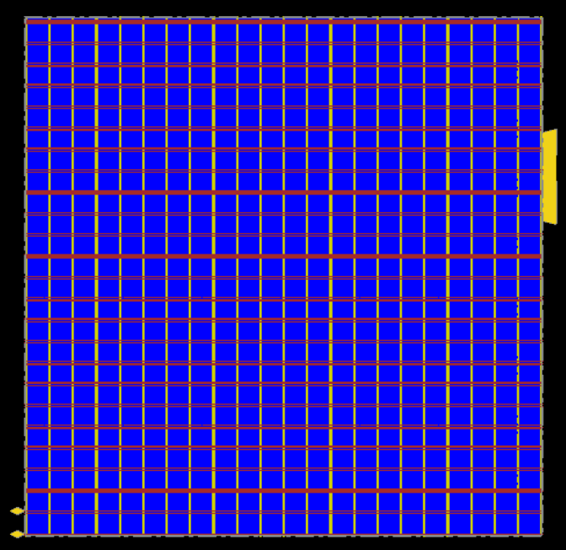

##### 三、 Placement阶段

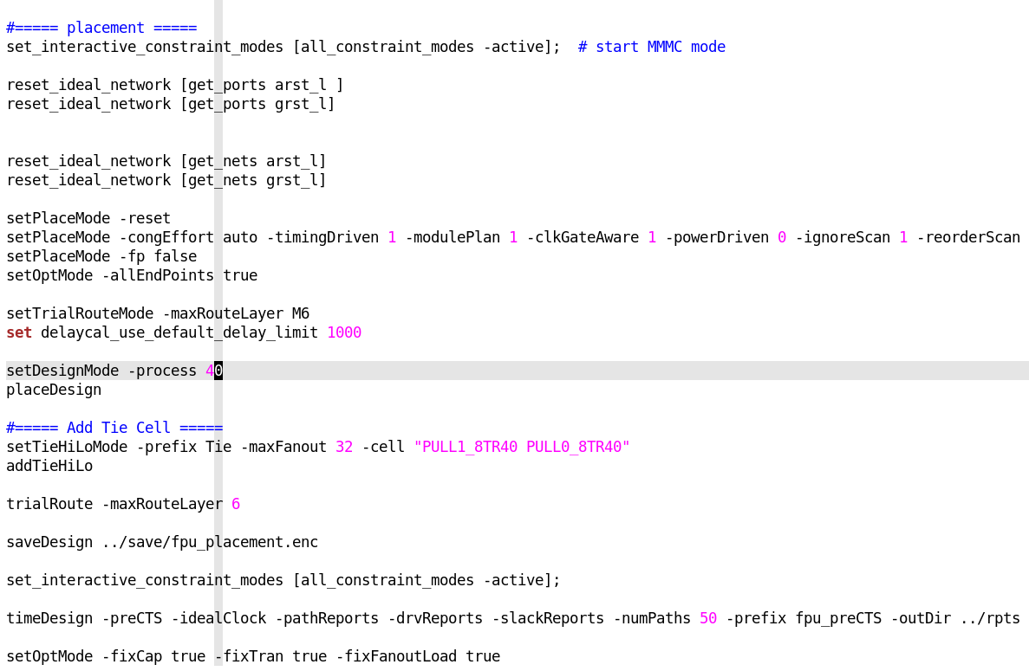

Placement阶段主要是完成标准单元的摆放，在开始做placement之前，需要对复位信号网络的ideal属性进行去除。让工具来完成高扇出网络综合。需要注意的是，在这一阶段，我们并不希望工具来完成高扇出时钟网络的综合。同时在这一阶段，我们只需要关注setup问题即可，无需过多关注hold time违例的问题。

需要注意的是，在Placement阶段还需要完成tie cell的摆放，这类physical only的cell能够将标准单元的某些借口钳制在固定的电位上，还能起到ESD保护的作用。

下图为做完Placement之后的core截图。图中的连线并非实际的routing，而是innovus工具做的Early Global Route，这一特性能帮助设计者在早期分析是否有可能存在严重的绕线congestion问题，及时调整设计。

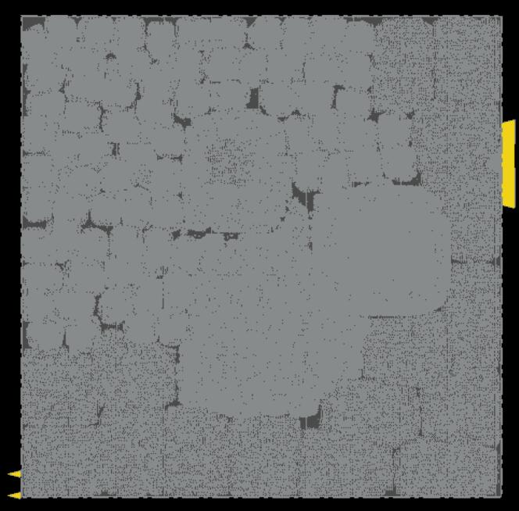 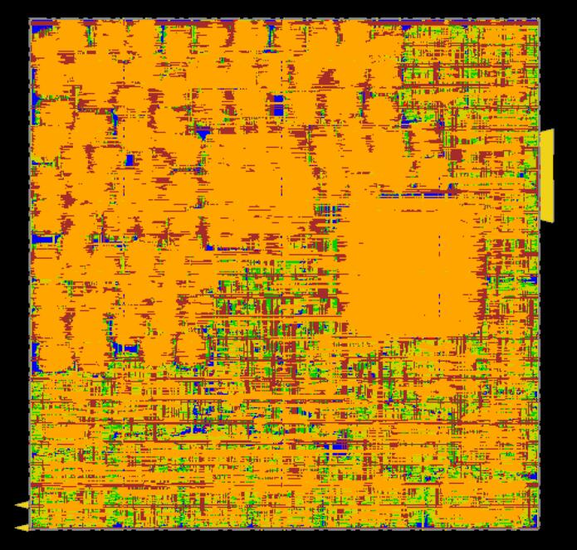

##### 四、 CTS阶段

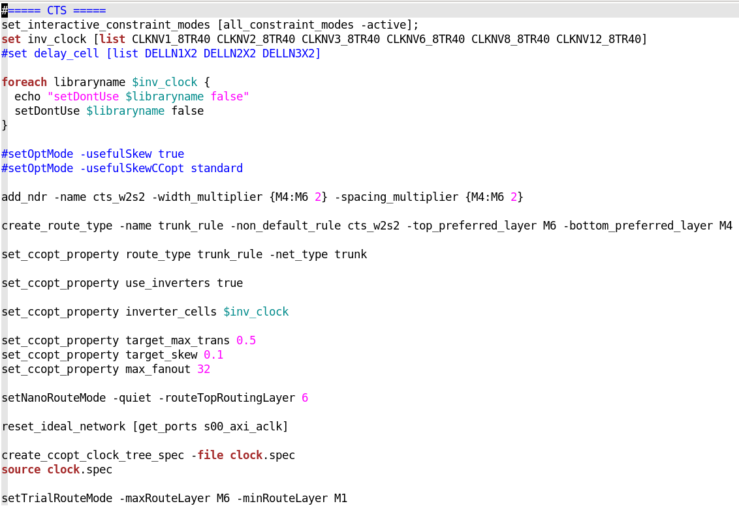

时钟树综合的两大目标即clock skew最小，clock latency最短。在开始做时钟树之前，需要将时钟网络上的ideal属性去除。随后需要为时钟树网络的生成设置Non Default Rules （NDR），本设计针对clock net，采取2倍宽度，2倍间距的ndr。这样的设置是为了能让时钟信号更具鲁棒性，时钟的延迟更小，同时也提高了EMIR的能力，因为时钟线是翻转频率最高的网络。随后需要对Clock tree上的clk cell进行list的指定，本设计主要选择clock inverter来完成时钟树的生长，这是因为clock inverter需要的级数更小，有更好的噪声鲁棒性，同时能避免出现Duty cycle distortion的问题。

**1.5 Route阶段**

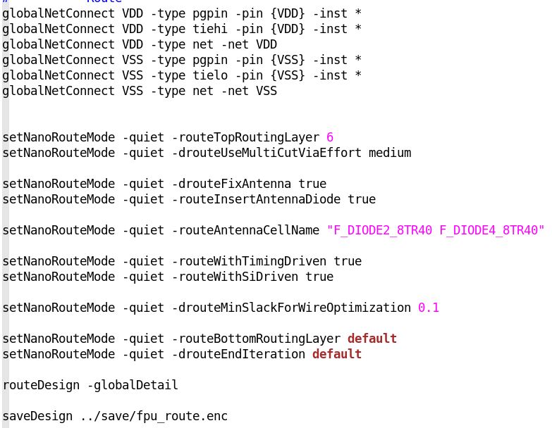

在route优化阶段，各个标准单元之间的绕线将会得到实际的连接，同时工具会根据实际的绕线情况来提取更为精细的rc参数，用于计算延时，进而指导工具能够更好的满足时序要求。

这一阶段，工具首先进行粗略的布线，随后在进行更加精细的绕线优化。

Route阶段需要开启修复天线效应的开关。所谓天线效应，指的是在半导体加工过程中，裸露的金属线或者多晶硅的导体，就像是一根非常长的天线，不断收集加工过程中所产生的离子，不断的积累电荷。若这一导体刚好接触到MOS管的栅极，高积累电荷所形成的高电压就可能会将二氧化硅层击穿，使得电路失效。常用的解决办法有：1、向更高层金属跳线 2、在长导线中插入二极管或者buffer。

其中插入二极管是最常用的一种方法，工具会在绕线过程中，识别过长的导线，并在其中插入二极管来避免天线效应。SMIC 40nm中的二极管单元为F_DIOE2_8TR40, F_DIODE4_8TR40。

在完成初步的绕线之后，可以进行绕线的优化，这一阶段设计寄生参数的提取，setup 和hold的同时优化，包括一些drv规则的修复如max cap， max tran等等。

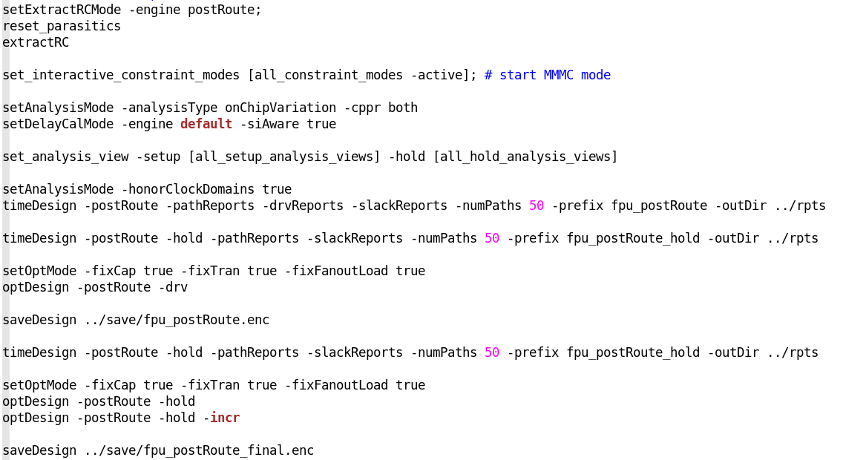

##### 五、 Finish 阶段

**Decap & Filler Cell插入**

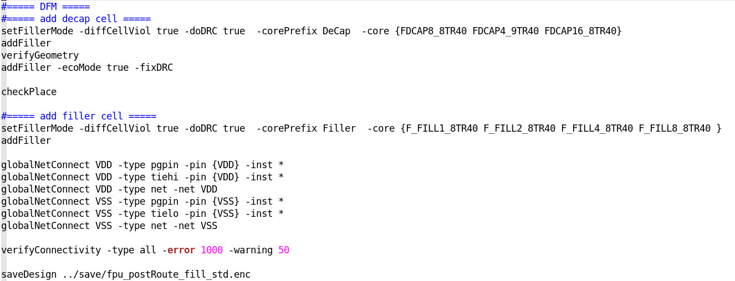

为了避免IR drop，减小动态功耗，需要在设计中插入decap cell。所谓decap cell，是一种特殊的physical only的cell。当电路中大量单元同时翻转的时候，标准单元会往电源获取大量的电流，使得电压动态供电电压下降，或者是地线的电压升高，引起动态的电压降，导致标准单元的供电不足，进而导致电路出现时序问题，这种现象被成为IR-drop。而decap cell是一种MOS电容，他的作用是在电压出现比较明显的下降的时候，能作为补给电源给单元供电，保持电压稳定。

此外。综合得到的门级网表中的逻辑单元、包括APR过程优化中掺入的INV、BUF等单元，并不能将core中所有空白的部分填满，为了将有源区连接起来满足DRC规则和设计需求，在完成阶段需要插入Filler cell，这类filler cell不具备特殊功能。

#### 6）版图生成结果

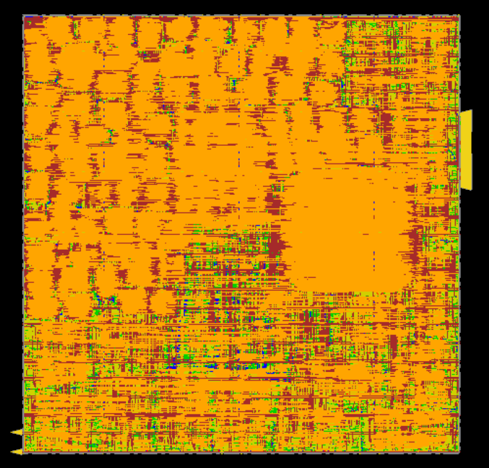

最终生成版图如上图所示。

寄生参数提取及PT后仿



在完成PR之后，需要提取.v文件进行LVS和后仿的需要，使用上述指令来提取门级网表，需要注意的是，用于做LVS的验证需要将Decap cell提取出来，这是因为这类decap cell内部含有mos管，如未将这类physical cell给提取出来，会导致LVS无法通过。

由于时间关系及工具关系，寄生参数的提取及PT的后仿未能及时完成。

预定的流程为，从innovus中导出lef文件，以及添加了金属dummy的oas文件，之后使用StarRc，读入这些文件和寄生参数文件，得到寄生参数网表，随后使用PT来进行静态时序分析。

### 10.2.3 市场展望

#### 1）测量方式

**目前市场上主流的测量心率的方法有三种：**

**一是基于生物电势测量的方法：**通过测量ECG的方法获得心率，这是最准确的方法。这需要两个或三个电极，一个放在手环/手表的上面（使用手指接触），其他的一个或两个放在下面（接触皮肤），使用时将一只手搭在另一只手的手环/手表电极上完成测量。例如ADS1298芯片、Apple Watch Series6、华为Watch GT2 Pro ECG等。

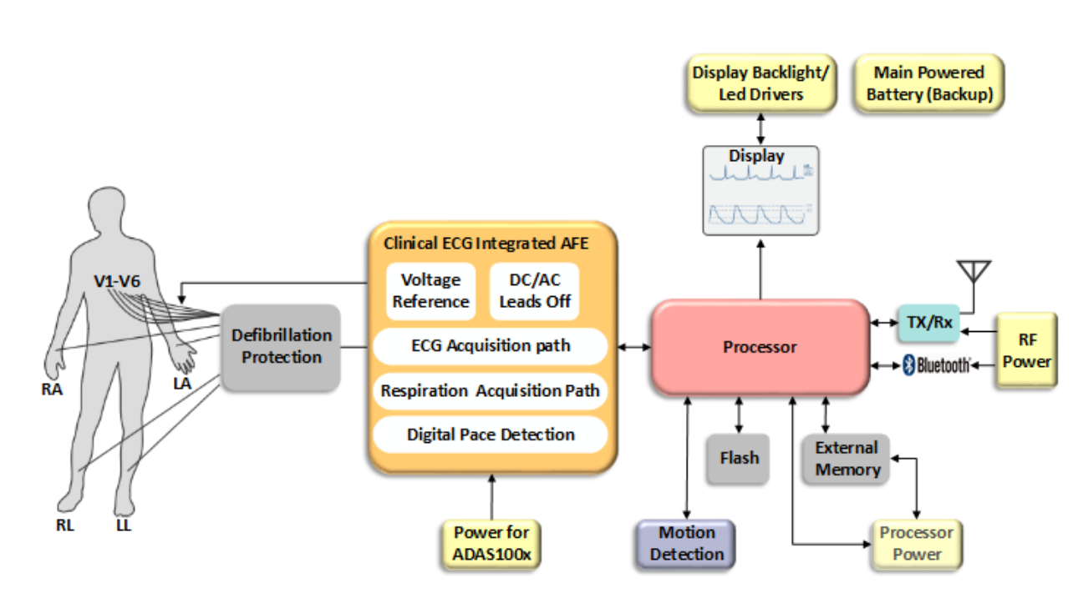

**二是基于震动的监测方法：**它使用精密的加速度传感器来测量由于心脏或者血管震动产生的机械冲击信号，由于心脏额收缩是有周期性的，因此分析该震动信号可以获得心率，典型的应用是心冲击图（BCG），但一般来说加速度传感器是放在胸前而不是手腕上，主要原因是手腕上的心脏/血管震动很微弱而且容易受其他的干扰。例如论文8

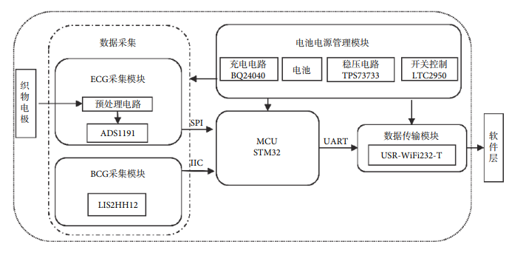

**三是基于PPG（容积描记波）的方法**：它使用光电式的检测方法将LED光源照射进入人体的皮肤组织，然后通过接收端的光电接收管来将接收到的光信号转换为电信号。由于皮肤组织内的血液流量随着脉搏的变化而周期性地变化，同时血液中的含氧血红细胞的比例也随着脉搏的变化而变化，因此它们对入射光的吸收程度也随着脉搏而呈现周期性的变化，体现在接收端就是接收到的电信号也随着脉搏而变化。通过算法我们可以解调出这个信号，从而算出脉率，脉率等于心率。

这是在可穿戴设备中最常用的方式，例如：小米手环6，华为手环6等（测量血氧和心率）

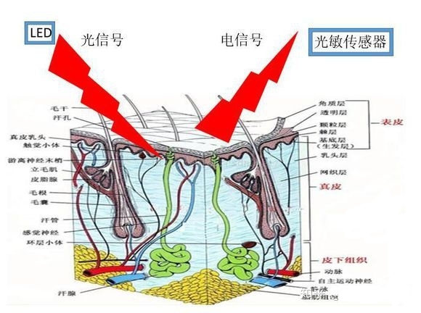

#### 2）最终产品

（1）做成如下图所示利用PPG（容积描记波）做成可穿戴的方式，可以做成手表、手环等，成本低且易于实现。我们的可以直接线下处理，将结果直接显示在设备上，也可以通过蓝牙、4G等方式传输给相应设备端。

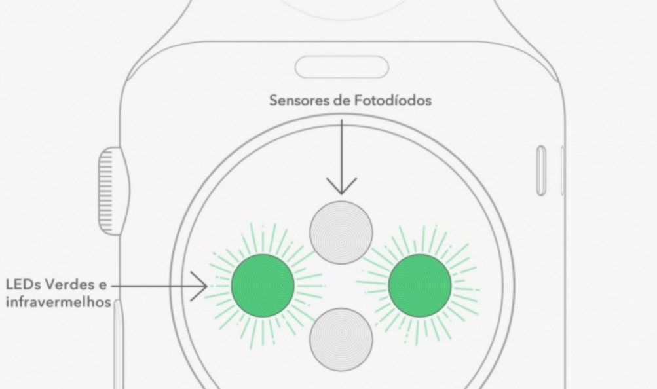

（2）我们的产品可以做成右图所示可穿戴的方式，可以为老年人、有心脏疾病的特殊人群提供服务。也可以为飞行员招飞人员健康测量等特殊场合提供便捷的测量方式。



# 十一、参赛感想

通过此次项目，让我们使用到RISC-V这一目前非常火热的开源内核，进一步对其精简的指令集和易拓展性有了更加深刻的理解和体会。尤其是在蜂鸟E203的基础上将我们的硬件加速器挂载上去，这个过程对于我们来说是意义深远的，在不断的学习中取得进步，拓展自己的知识层面，在完成一个完整的项目过程中需要对多方面学科均进行涉猎，收获很多。

此次项目我们将传感器成功与硬件加速器组建到一起，克服了多方面的困难，例如传感器的噪声问题、数据转移和硬件加速器的实现等等。在小组各位成员的共同努力下，各司其职，积极参与工作而又享受这个合作的过程，共同参与项目方案的制订，并为此付诸行动，以至于我们工作到深夜时也不会觉得疲惫，是对科研的浓烈兴趣鼓舞着我们。

做项目的过程不仅仅是收获了知识，更多的是体会到了克服困难，实现目标时的喜悦和大家为同一目标努力奋斗时的精神。最后，由衷的感谢指导老师为我们提出的宝贵意见，在我们遇到瓶颈时指引方向，同时，感谢在互联网上公开分享自己项目经验的各位博主，他们的经验也解决了我们很多的问题，我们应该像他们一样，将自己的收获分享出来，分享更多收获更多。

# 附录：参考文献

[1] https://www.texasheart.org/heart-health/heart-information-center/topics/arrhythmia/

[2] Organization W H . WHO | Noncommunicable diseases country profiles 2018[J]. Scand J Soc Med, 2018, 14(1):7-14.

[3] https://www.heart.org/en/health-topics/arrhythmia/symptoms-diagnosis--monitoring-of-arrhythmia

[4] Al-Khatib SM et al 2018 2017 aha/acc/hrs guideline for management of patients with ventricular arrhythmias and the prevention of sudden cardiac death: a report of the American College of Cardiology/American Heart Association task force on clinical practice guidelines and the heart rhythm society J. Am. Coll. Cardiol. 72 e91–220

[5] S. Hong, Y. Zhou, M. Wu, J. Shang, Q. Wang, H. Li, and J. Xie, "Combining deep neural networks and engineered features for cardiac arrhythmia detection from ECG recordings," Physiological Measurement, vol. 40, p. 054009, 2019-06-04 2019.

[6] P. de Chazal, R. R. B. and O. M., "Automatic classification of heartbeats using ECG morphology and heartbeat interval features," IEEE Transactions on Biomedical Engineering, vol. 51, pp. 1196-1206, 2004.

[7] K. S. Park, B. H. Cho, D. H. Lee, S. H. Song, J. S. Lee, Y. J. Chee, I. Y. Kim, and S. I. Kim, "Hierarchical support vector machine based heartbeat classification using higher order statistics and hermite basis function," in 2008 Computers in Cardiology,2008 Computers in Cardiology, 2008, pp. 229-232.

[8] M. Llamedo and J. P. Martinez, "Heartbeat Classification Using Feature Selection Driven by Database Generalization Criteria," IEEE Transactions on Biomedical Engineering, vol. 58, pp. 616-625, 2011.

[9] P. Pławiak, "Novel methodology of cardiac health recognition based on ECG signals and evolutionary-neural system," Expert Systems with Applications, vol. 92, pp. 334-349, 2018.

[10] S. Parvaneh, J. Rubin, S. Babaeizadeh, and M. Xu-Wilson, "Cardiac arrhythmia detection using deep learning: A review," Journal of Electrocardiology, vol. 57, pp. S70-S74, 2019.

[11] S. Kiranyaz, T. Ince and M. Gabbouj, "Real-Time Patient-Specific ECG Classification by 1-D Convolutional Neural Networks," IEEE Transactions on Biomedical Engineering, vol. 63, pp. 664-675, 2016.

[12] S. S. Xu, M. Mak and C. Cheung, "Towards End-to-End ECG Classification With Raw Signal Extraction and Deep Neural Networks," IEEE Journal of Biomedical and Health Informatics, vol. 23, pp. 1574-1584, 2019.

[13] J. Pan and W. J. Tompkins, "A Real-Time QRS Detection Algorithm," IEEE Transactions on Biomedical Engineering, vol. BME-32; BME-32, pp. 230-236, 1985-01-01; 1985-01-01 1985.

[14] N. Wang, J. Zhou, G. Dai, J. Huang, and Y. Xie, "Energy-Efficient Intelligent ECG Monitoring for Wearable Devices," IEEE Transactions on Biomedical Circuits and Systems, vol. 13, pp. 1112-1121, 2019.

[15] Ö. Yıldırım, P. Pławiak, R. Tan, and U. R. Acharya, "Arrhythmia detection using deep convolutional neural network with long duration ECG signals," Computers in Biology and Medicine, vol. 102, pp. 411-420, 2018.